ΕΙΣΗΓΗΤΙΚΗ ΕΚΘΕΣΗ

στο σχέδιο νόμου "Κύρωση του Πρωτοκόλλου σχετικού με τη Συμφωνία της Μαδρίτης που αφορά τη διεθνή καταχώρηση σημάτων"

Προς τη Βουλή των Ελλήνων

1. Η κύρωση του Πρωτοκόλλου που αφορά στη Συμφωνία της Μαδρίτης σχετικά με τη διεθνή καταχώρηση σημάτων είναι επιβεβλημένη για την εναρμόνιση της ευρωπαϊκής πολιτικής στον τομέα αυτόν ύστερα και από τη λειτουργία του κοινοτικού σήματος και την προσχώρηση της Ε.Ε., ως μέλους, σε αυτό.
2. Η ημερομηνία έναρξης της ισχύος του Πρωτοκόλλου της Μαδρίτης ήταν η 1.4.1996, ημερομηνία κατά την οποία ετέθη σε ισχύ και το Κοινοτικό Σήμα.
Τα δύο συστήματα, δηλαδή, το Πρωτόκολλο της Μαδρίτης και το Κοινοτικό Σήμα, δρουν παράλληλα με το εθνικό.
Η σύνδεση των δύο αυτών συστημάτων στοχεύει στην ενίσχυση και ανάπτυξη του εμπορίου μεταξύ της Ευρωπαϊκής Κοινότητας και τρίτων χωρών.
3. Η Ελληνική Δημοκρατία έχει υπογράψει το Πρωτόκολλο που αφορά στη Συμφωνία της Μαδρίτης σχετικά με τη διεθνή καταχώρηση σημάτων, το οποίο εγκρίθηκε στη Μαδρίτη την 27η Ιουνίου 1989 και αυτομάτως με την κύρωση του Πρωτοκόλλου καθίσταται Μέλος της Ένωσης της Μαδρίτης.
4. Ο παρών νόμος συνοδεύεται από Δήλωση σχετικά με τον καθορισμό της μακροτέρας προθεσμίας για τη διεθνή καταχώρηση βάσει του άρθρου 5 παρ.2β του Πρωτοκόλλου και τον καθορισμό του "ατομικού τέλους" βάσει του άρθρου 8 παρ. 7α του Πρωτοκόλλου για την διεθνή καταχώρηση και την ανανέωση μιας διεθνούς καταχώρησης.

Αθήνα, 11 Οκτωβρίου 1999
ΟΙ ΥΠΟΥΡΓΟΙ
ΕΞΩΤΕΡΙΚΩΝ ΔΙΚΑΙΟΣΥΝΗΣ
Γ. Α. Παπανδρέου Ε. Γιαννόπουλος

ΟΙΚΟΝΟΜΙΚΩΝ ΑΝΑΠΤΥΞΗΣ
Γ. Παπαντωνίου Ε. Βενιζέλος

ΣΧΕΔΙΟ ΝΟΜΟΥ

Κύρωση του Πρωτοκόλλου σχετικού με τη Συμφωνία της Μαδρίτης που αφορά τη διεθνή καταχώρηση σημάτων

Άρθρο πρώτο

Κυρώνεται και έχει την ισχύ, που ορίζει το άρθρο 28 παρ. 1 του Συντάγματος, το Πρωτόκολλο σχετικό με τη Συμφωνία της Μαδρίτης, που αφορά τη διεθνή καταχώρηση σημάτων, το οποίο υπογράφηκε από την Ελλάδα στις 27 Ιουνίου 1989 και του οποίου το κείμενο σε πρωτότυπο στη γαλλική γλώσσα και σε μετάφραση στην ελληνική έχει ως εξής:

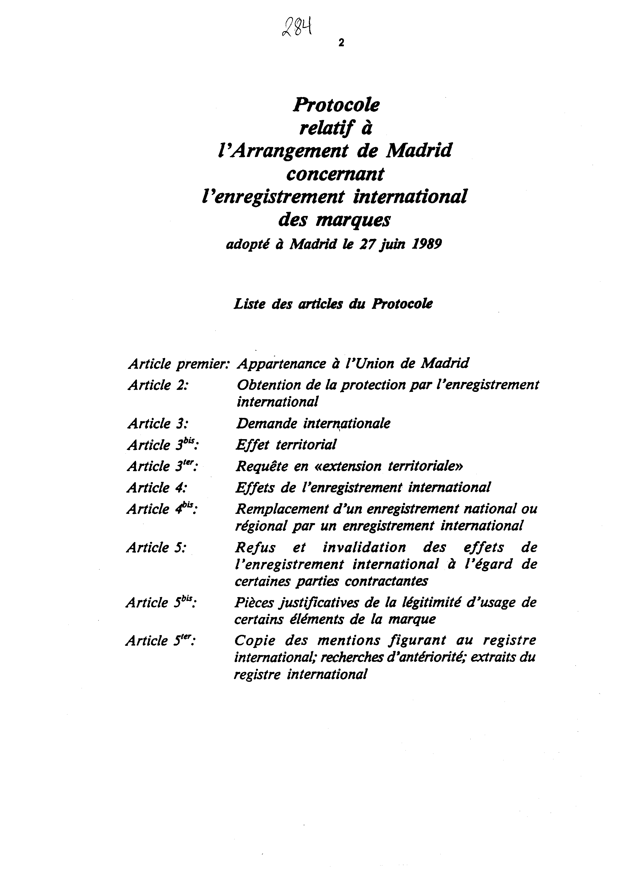
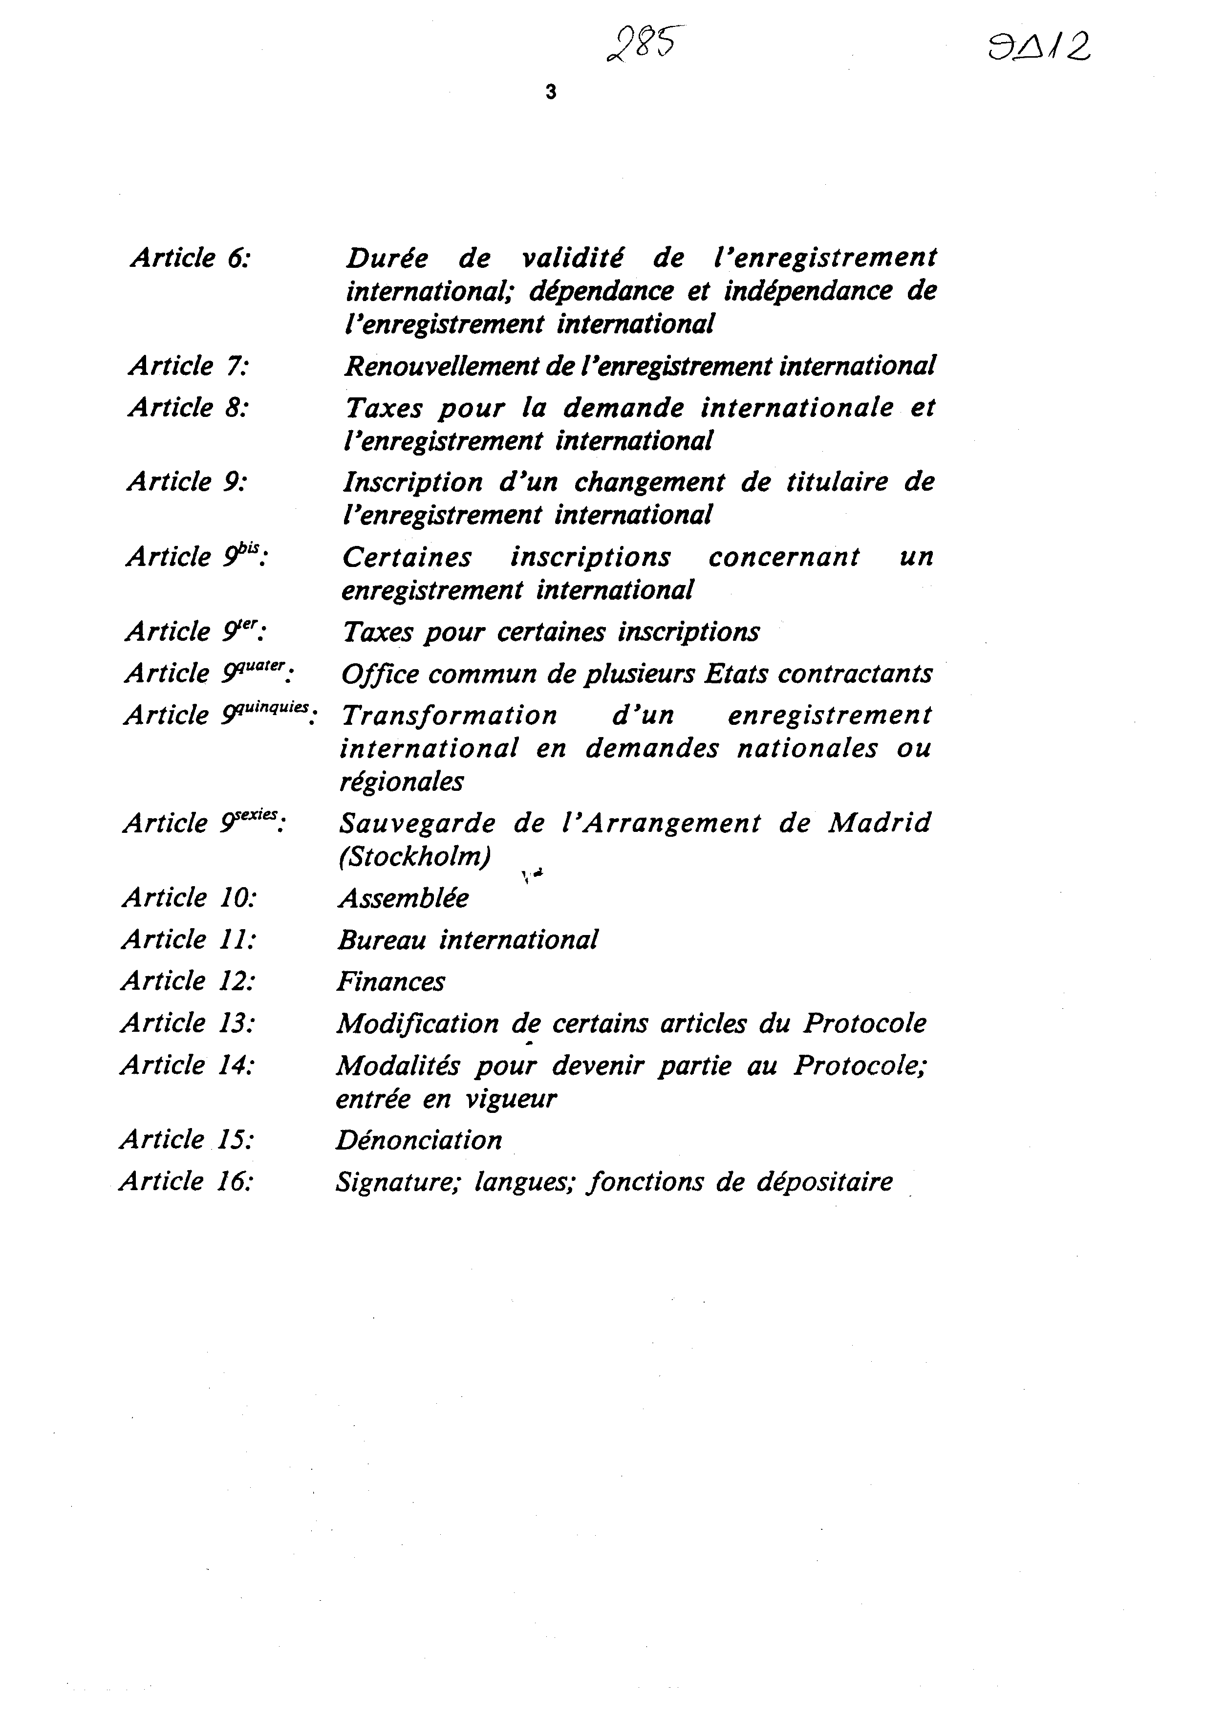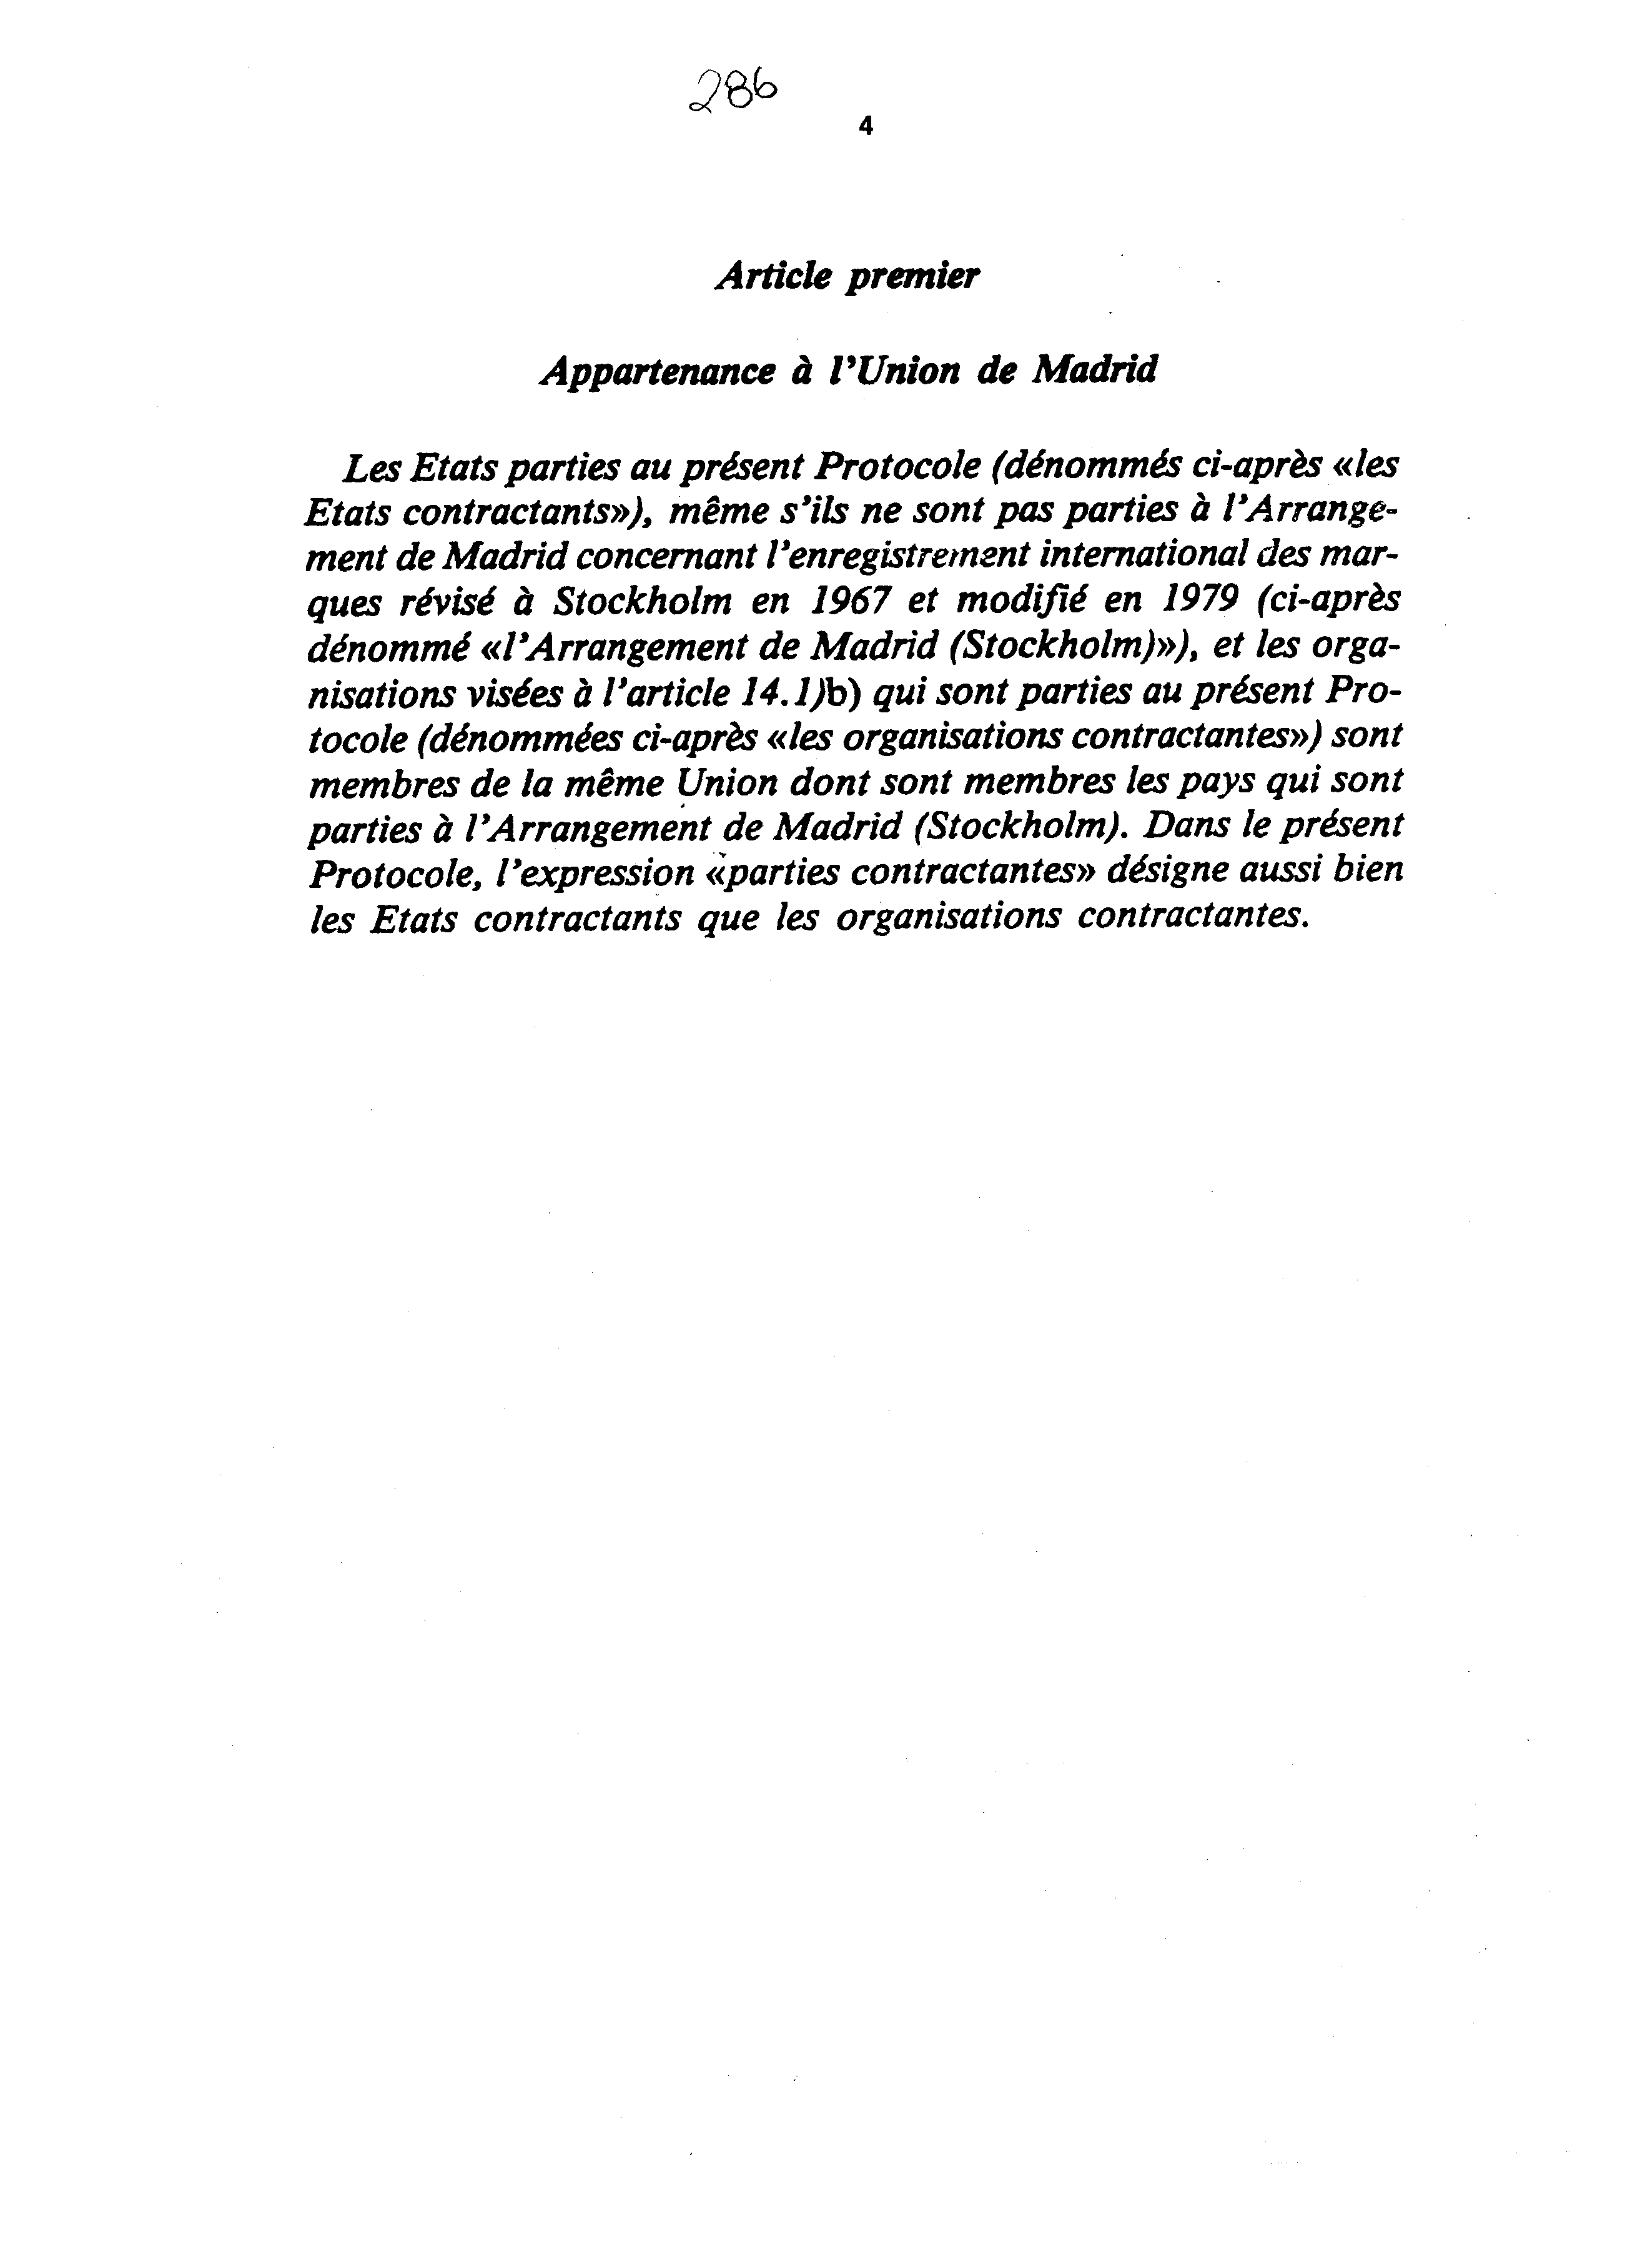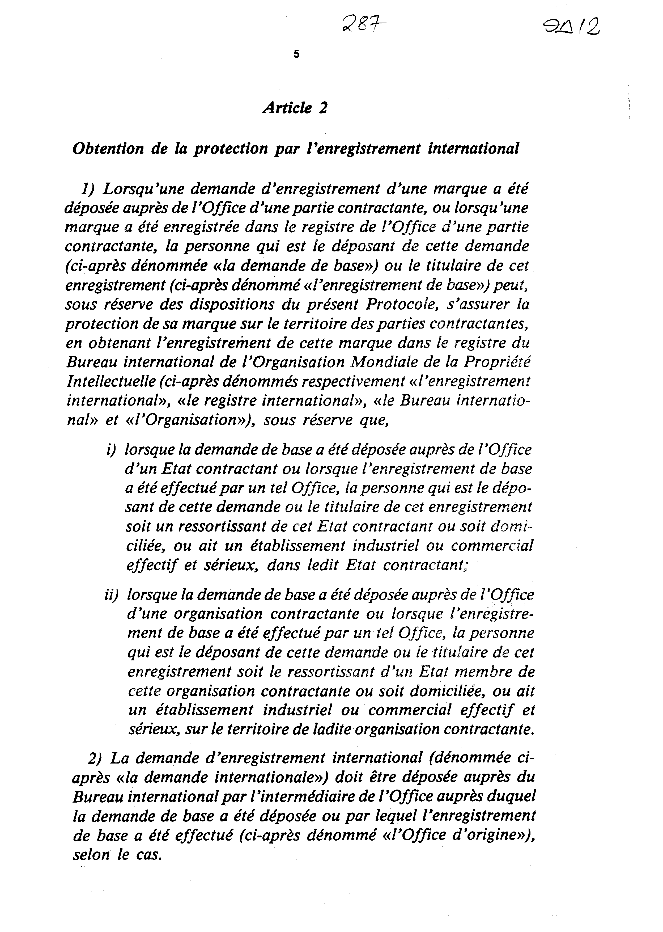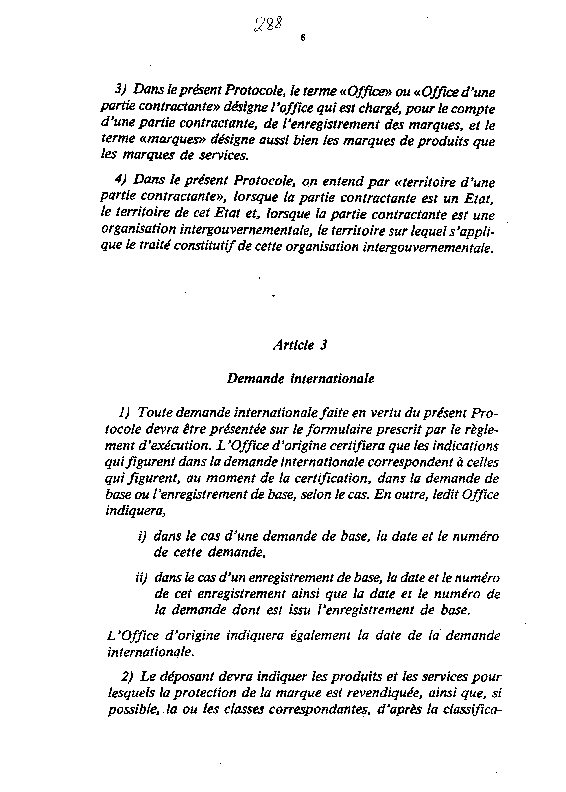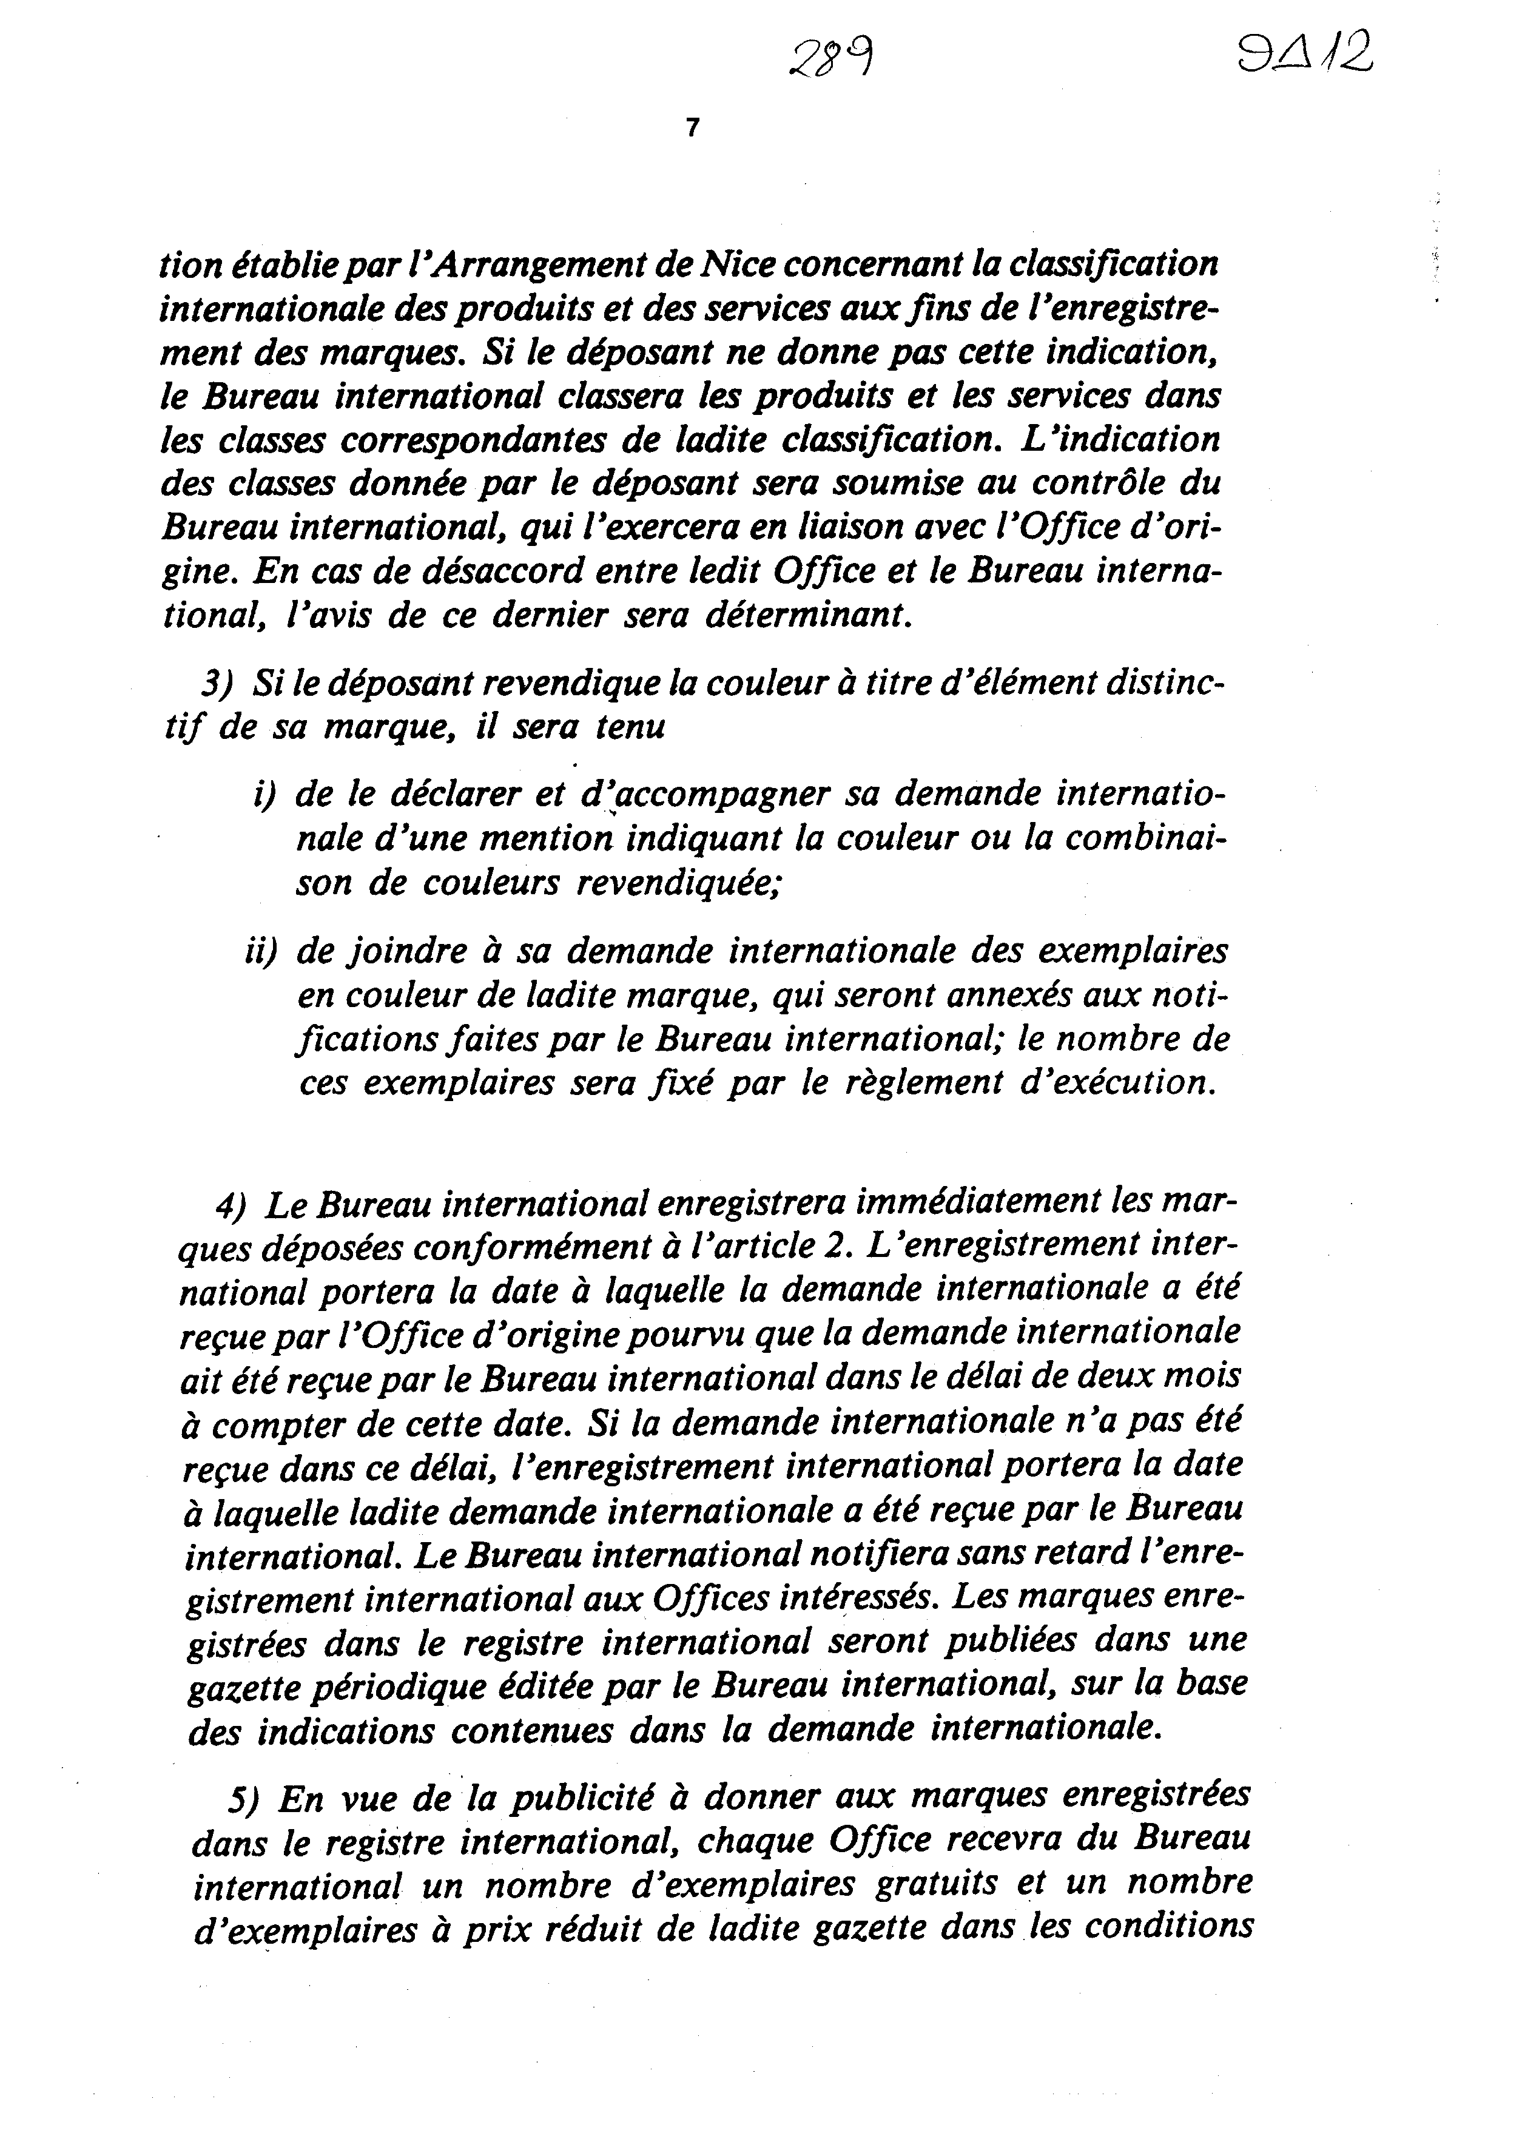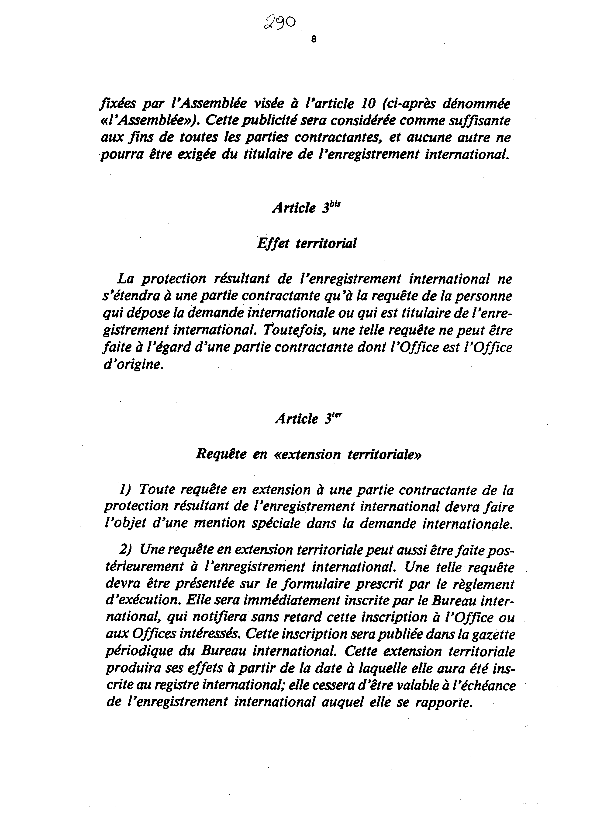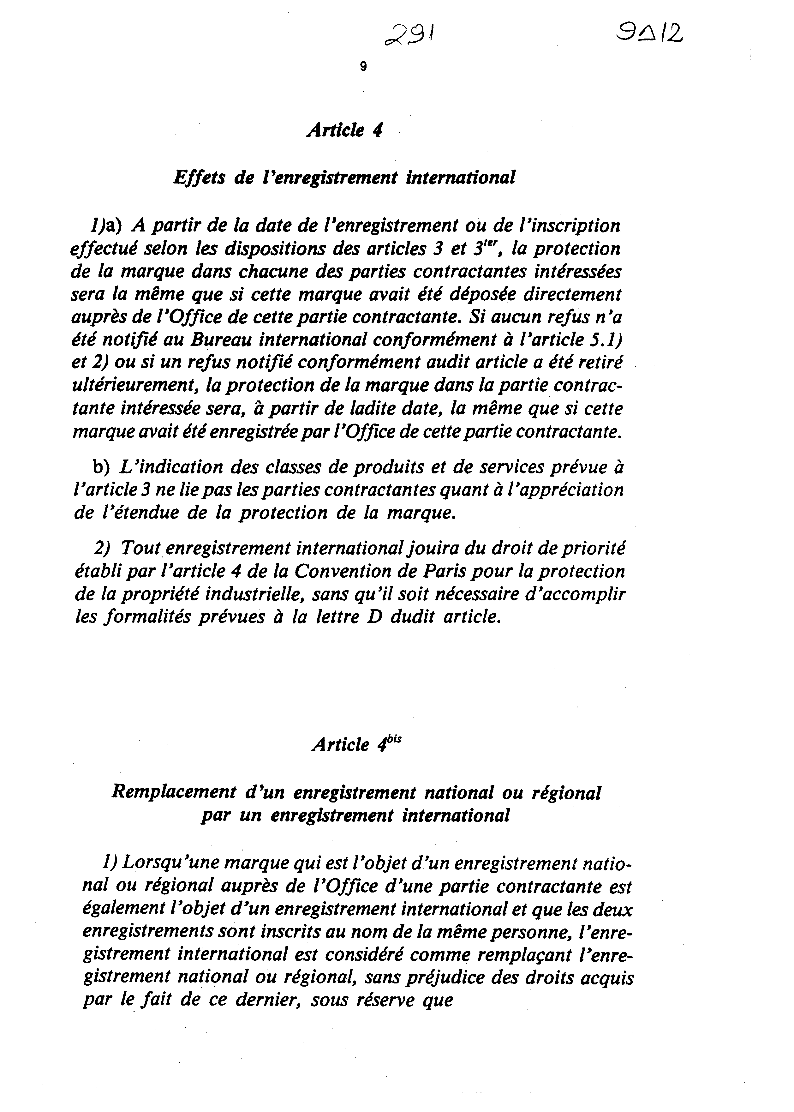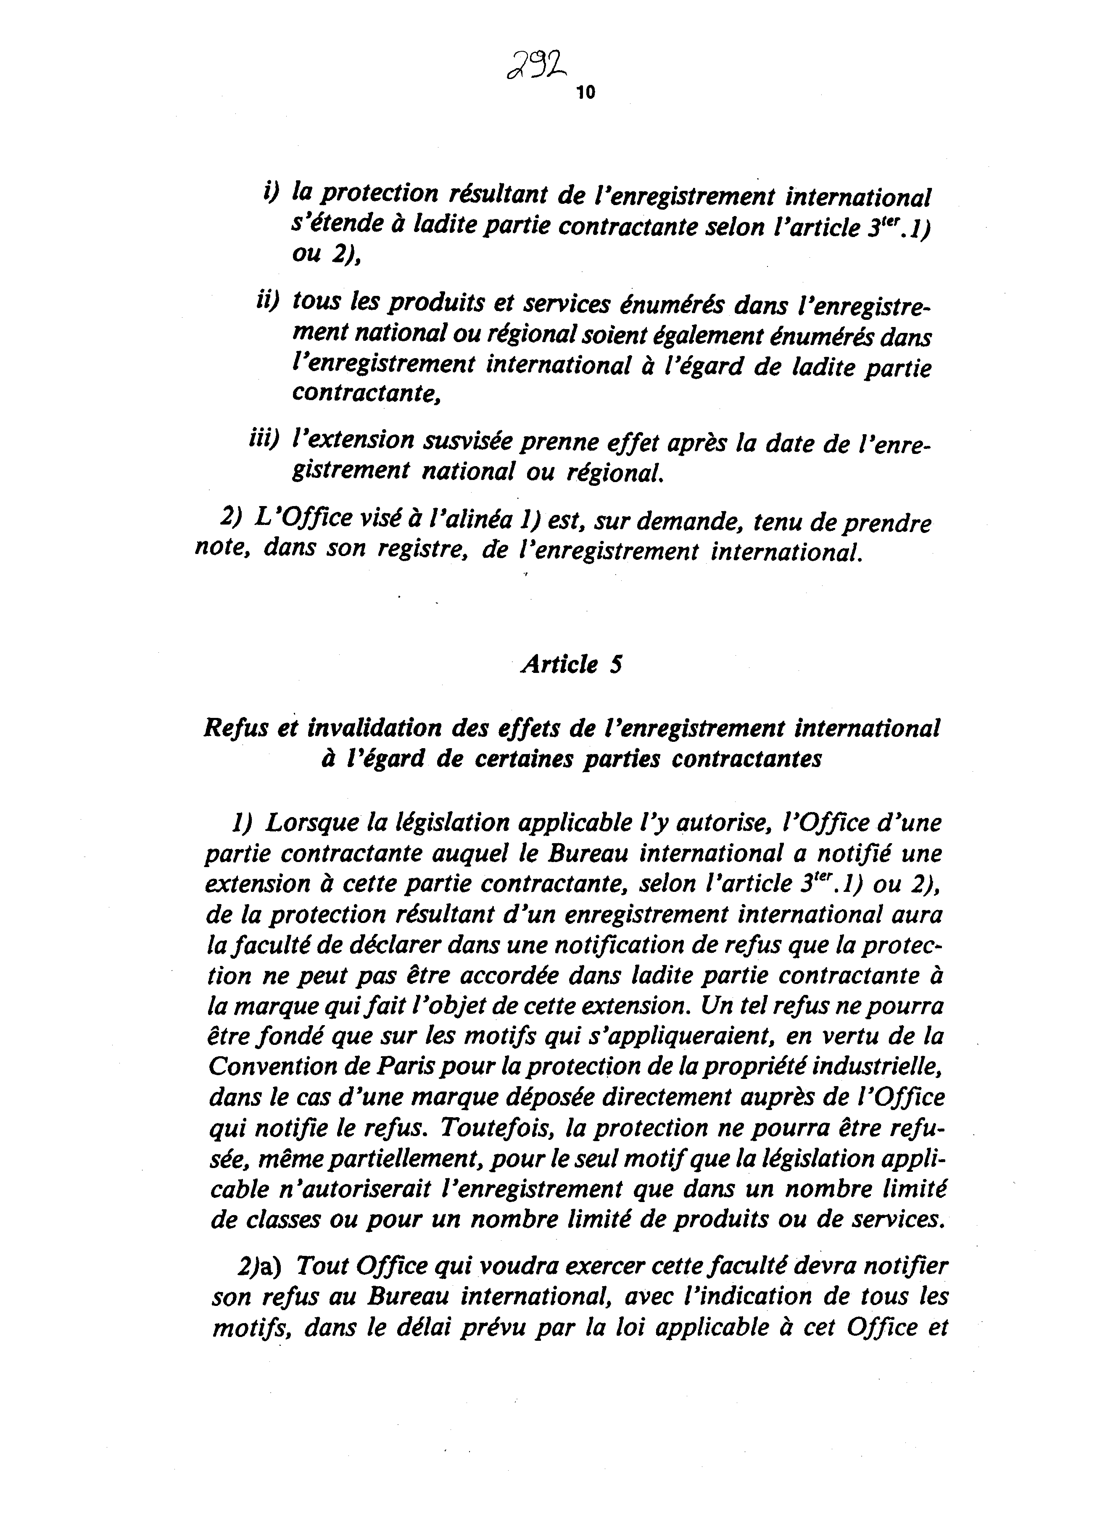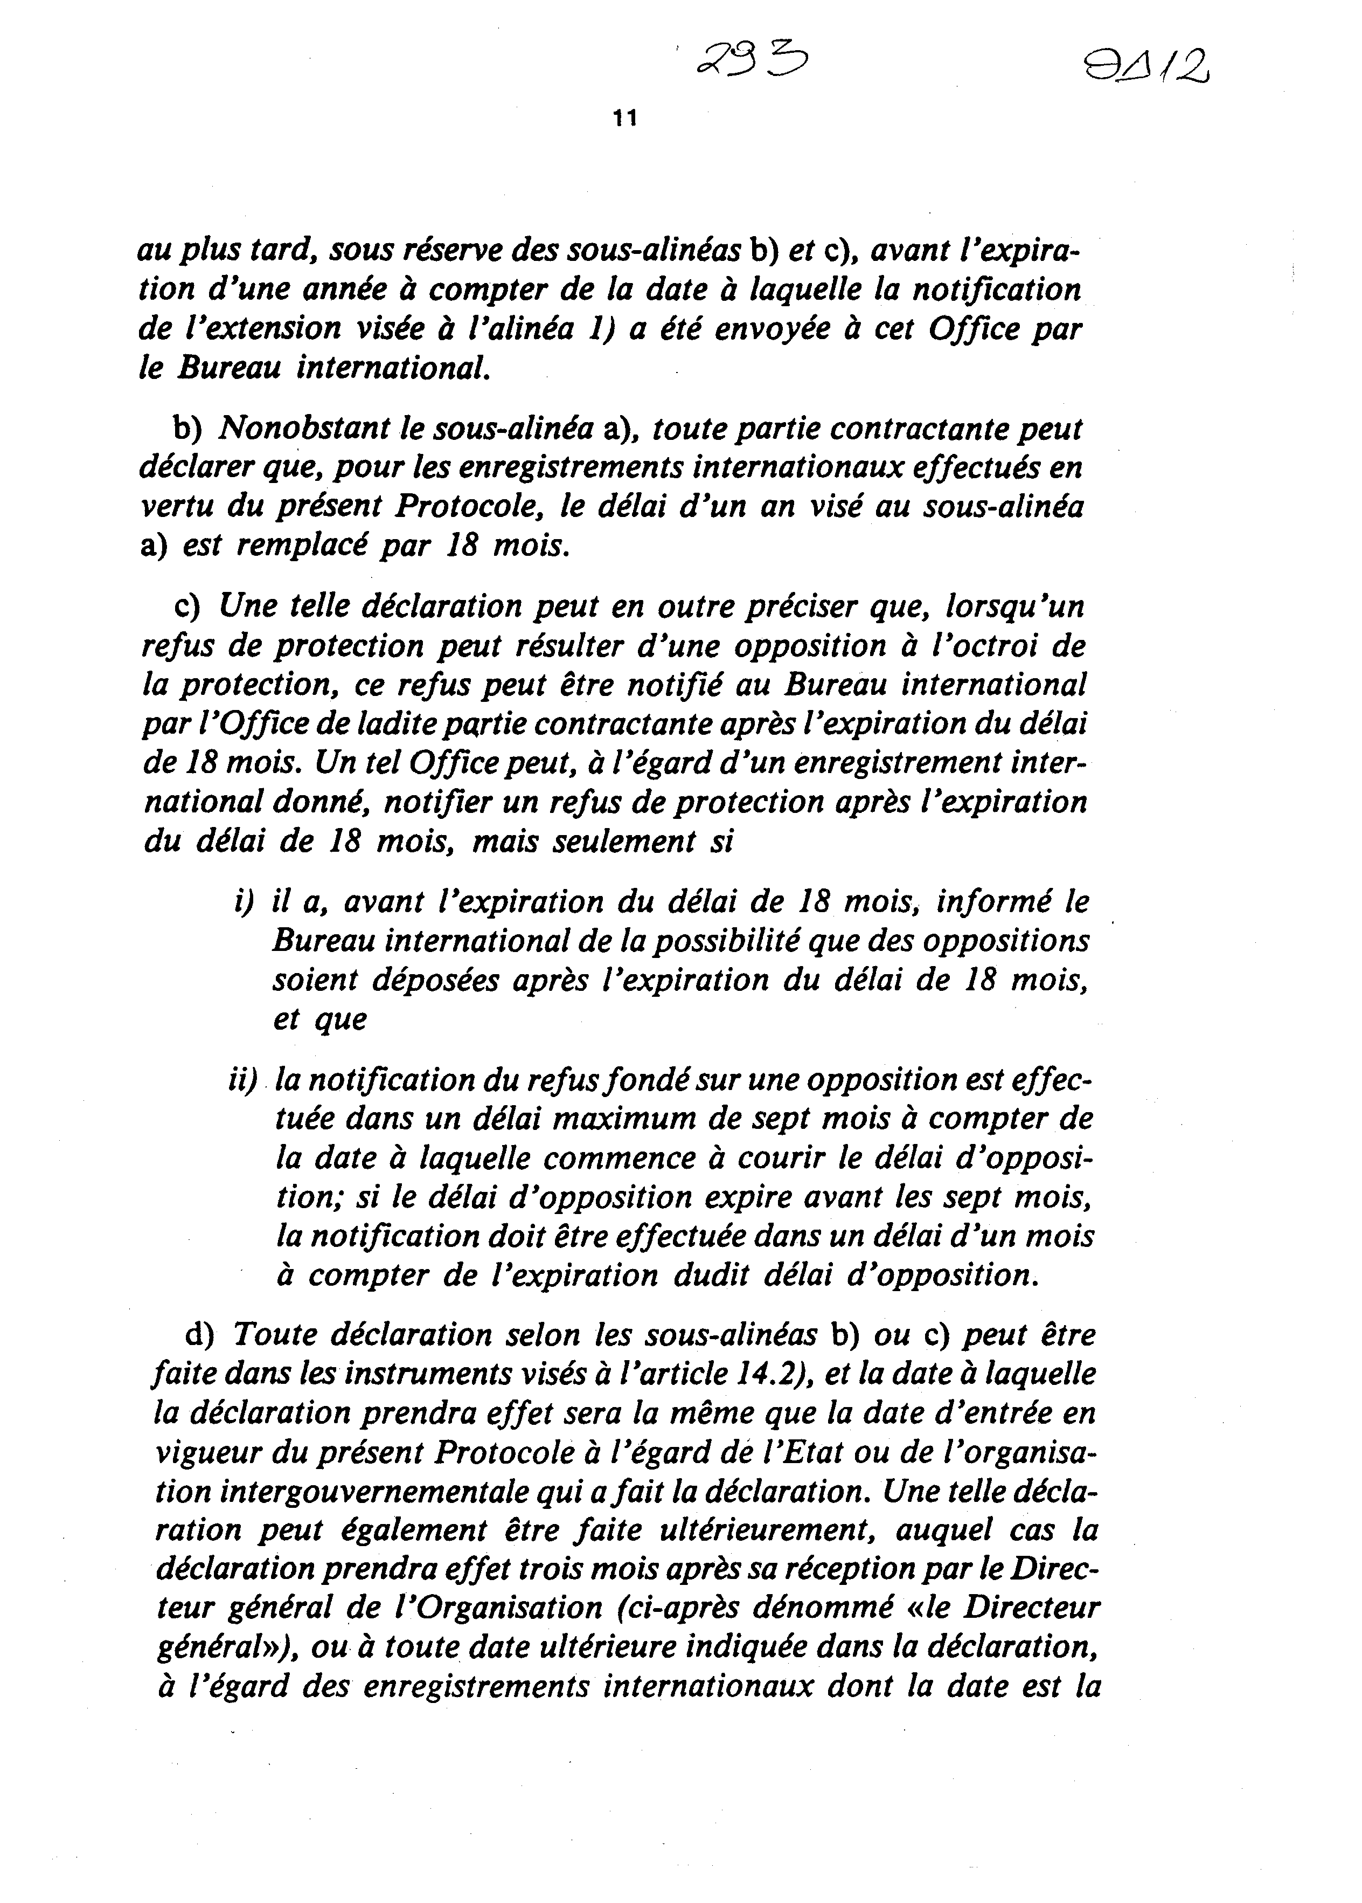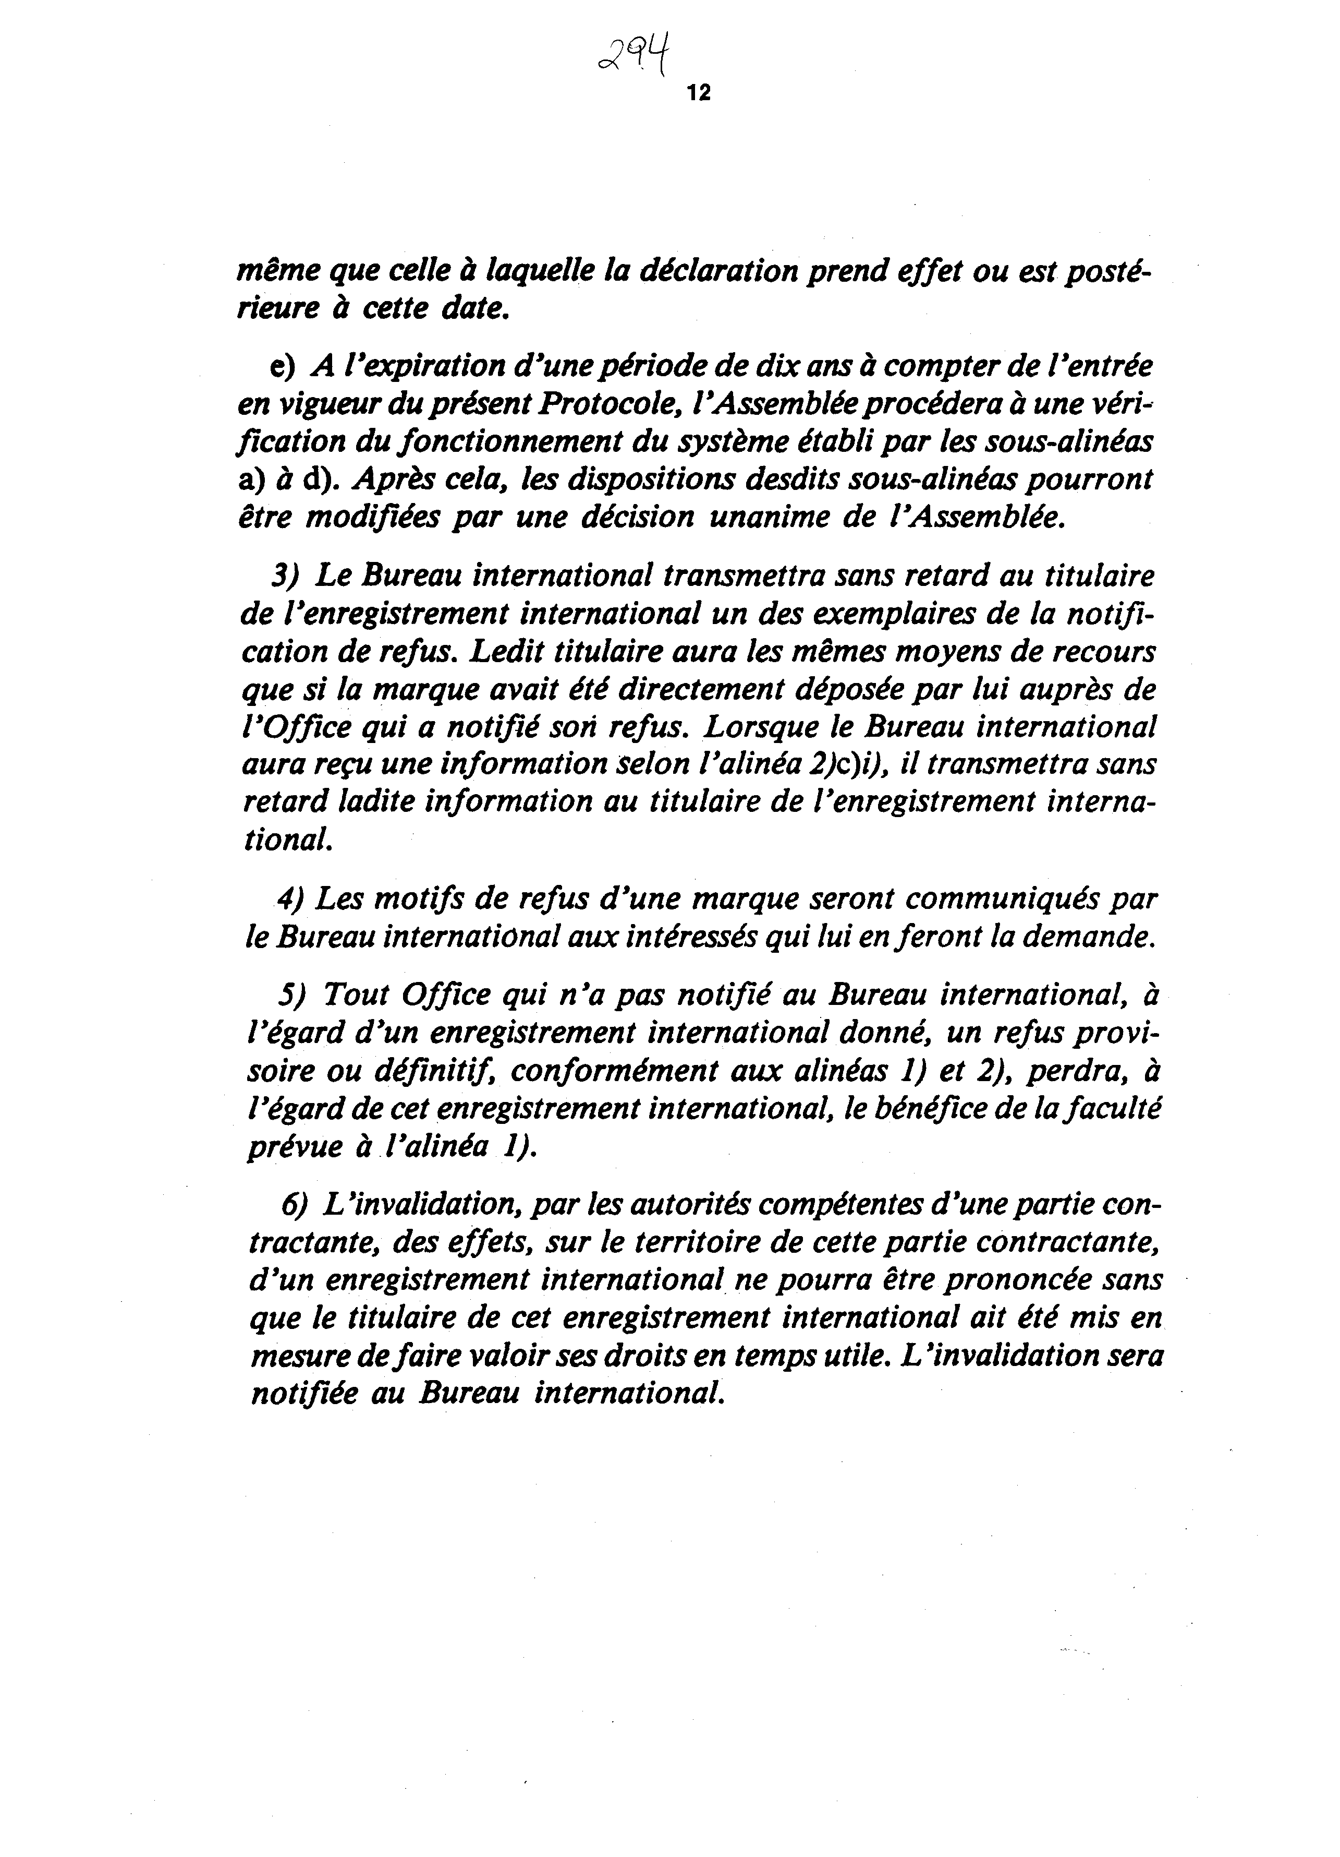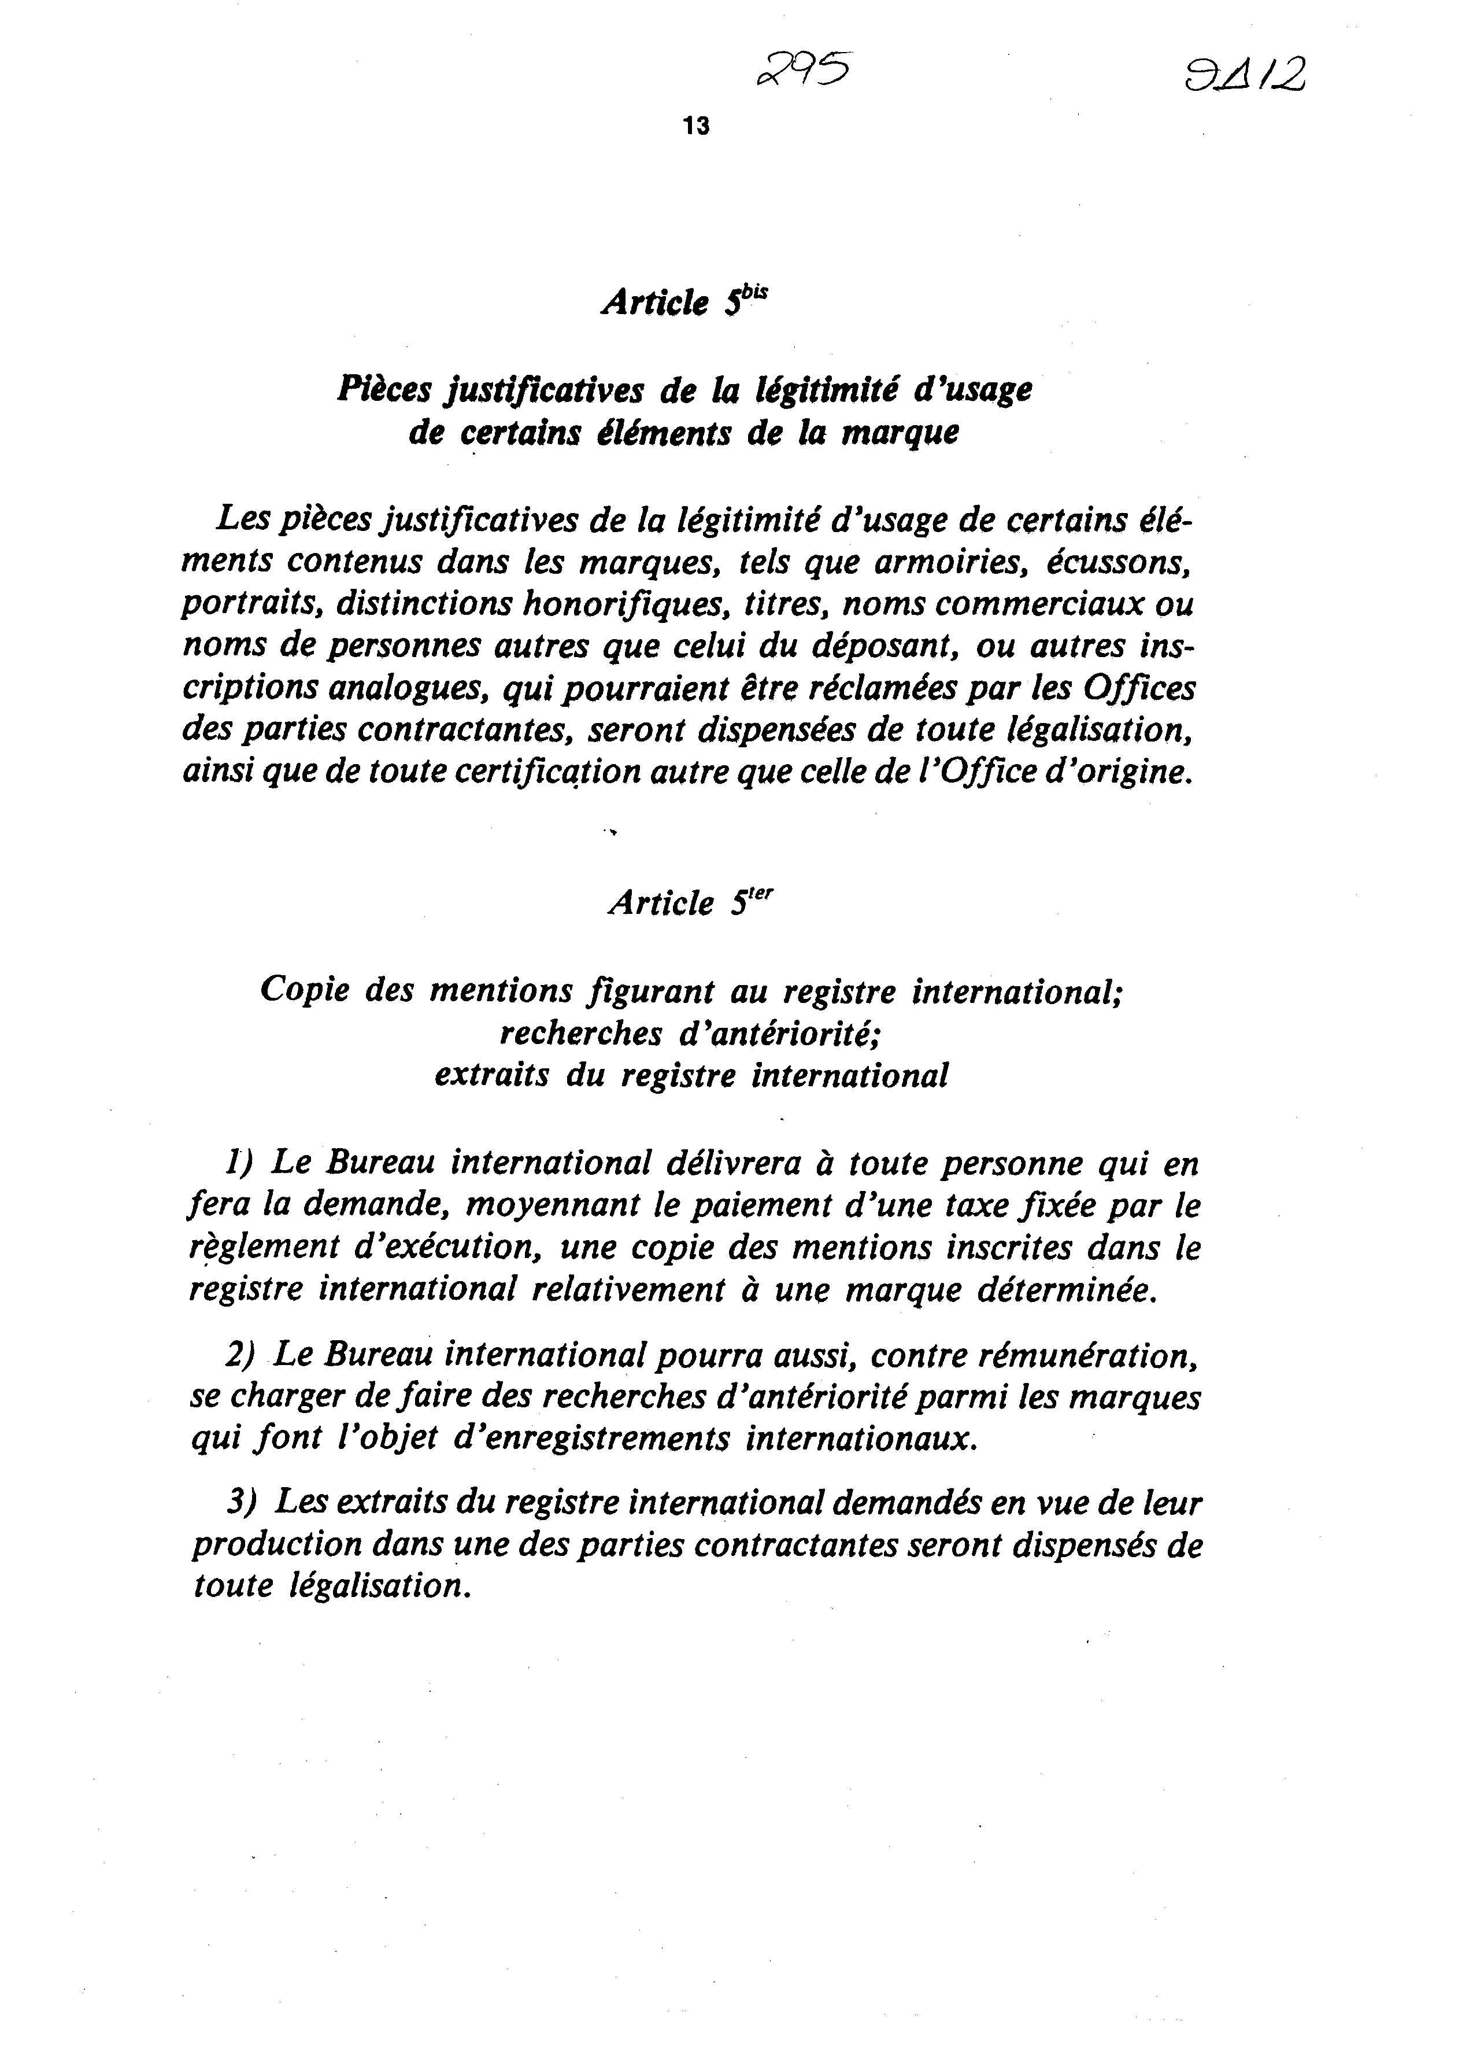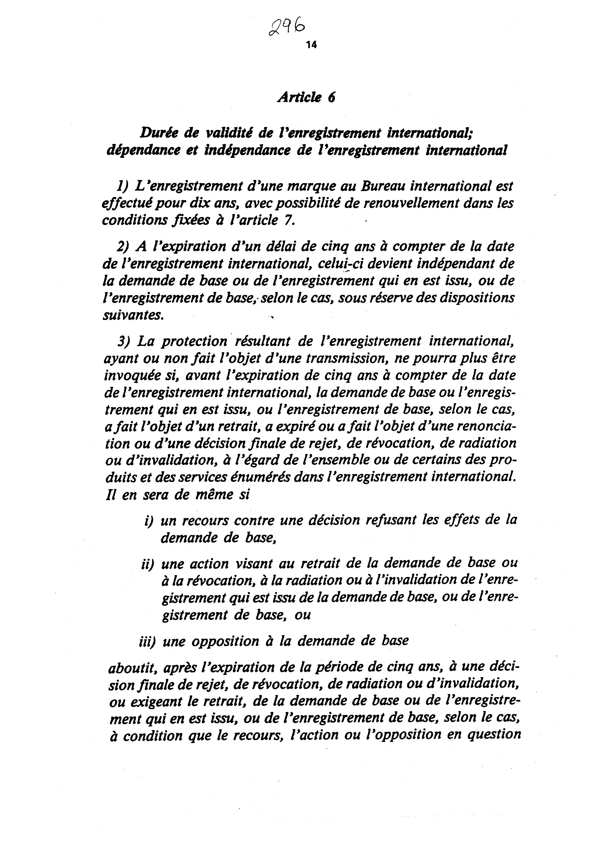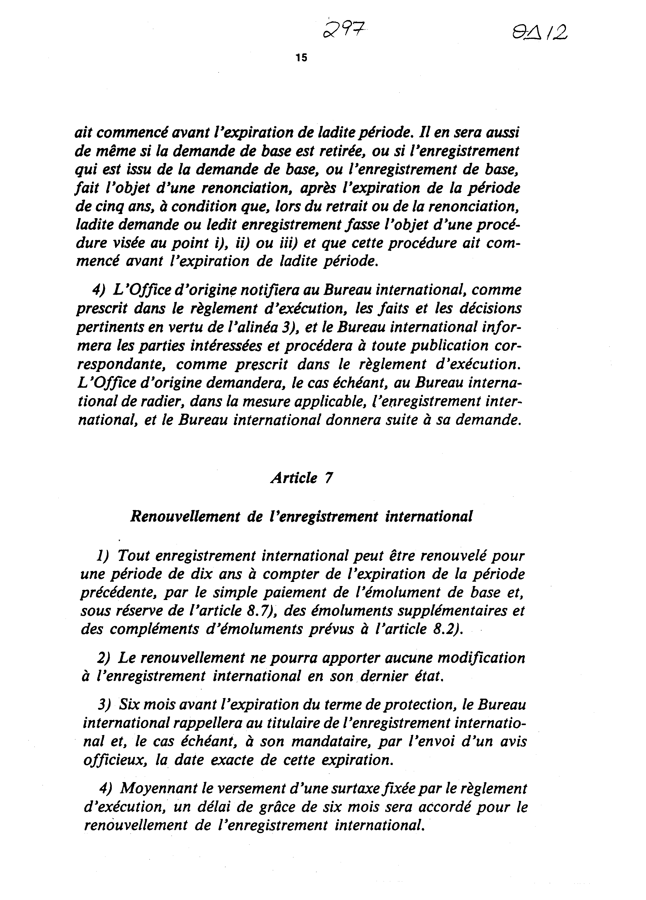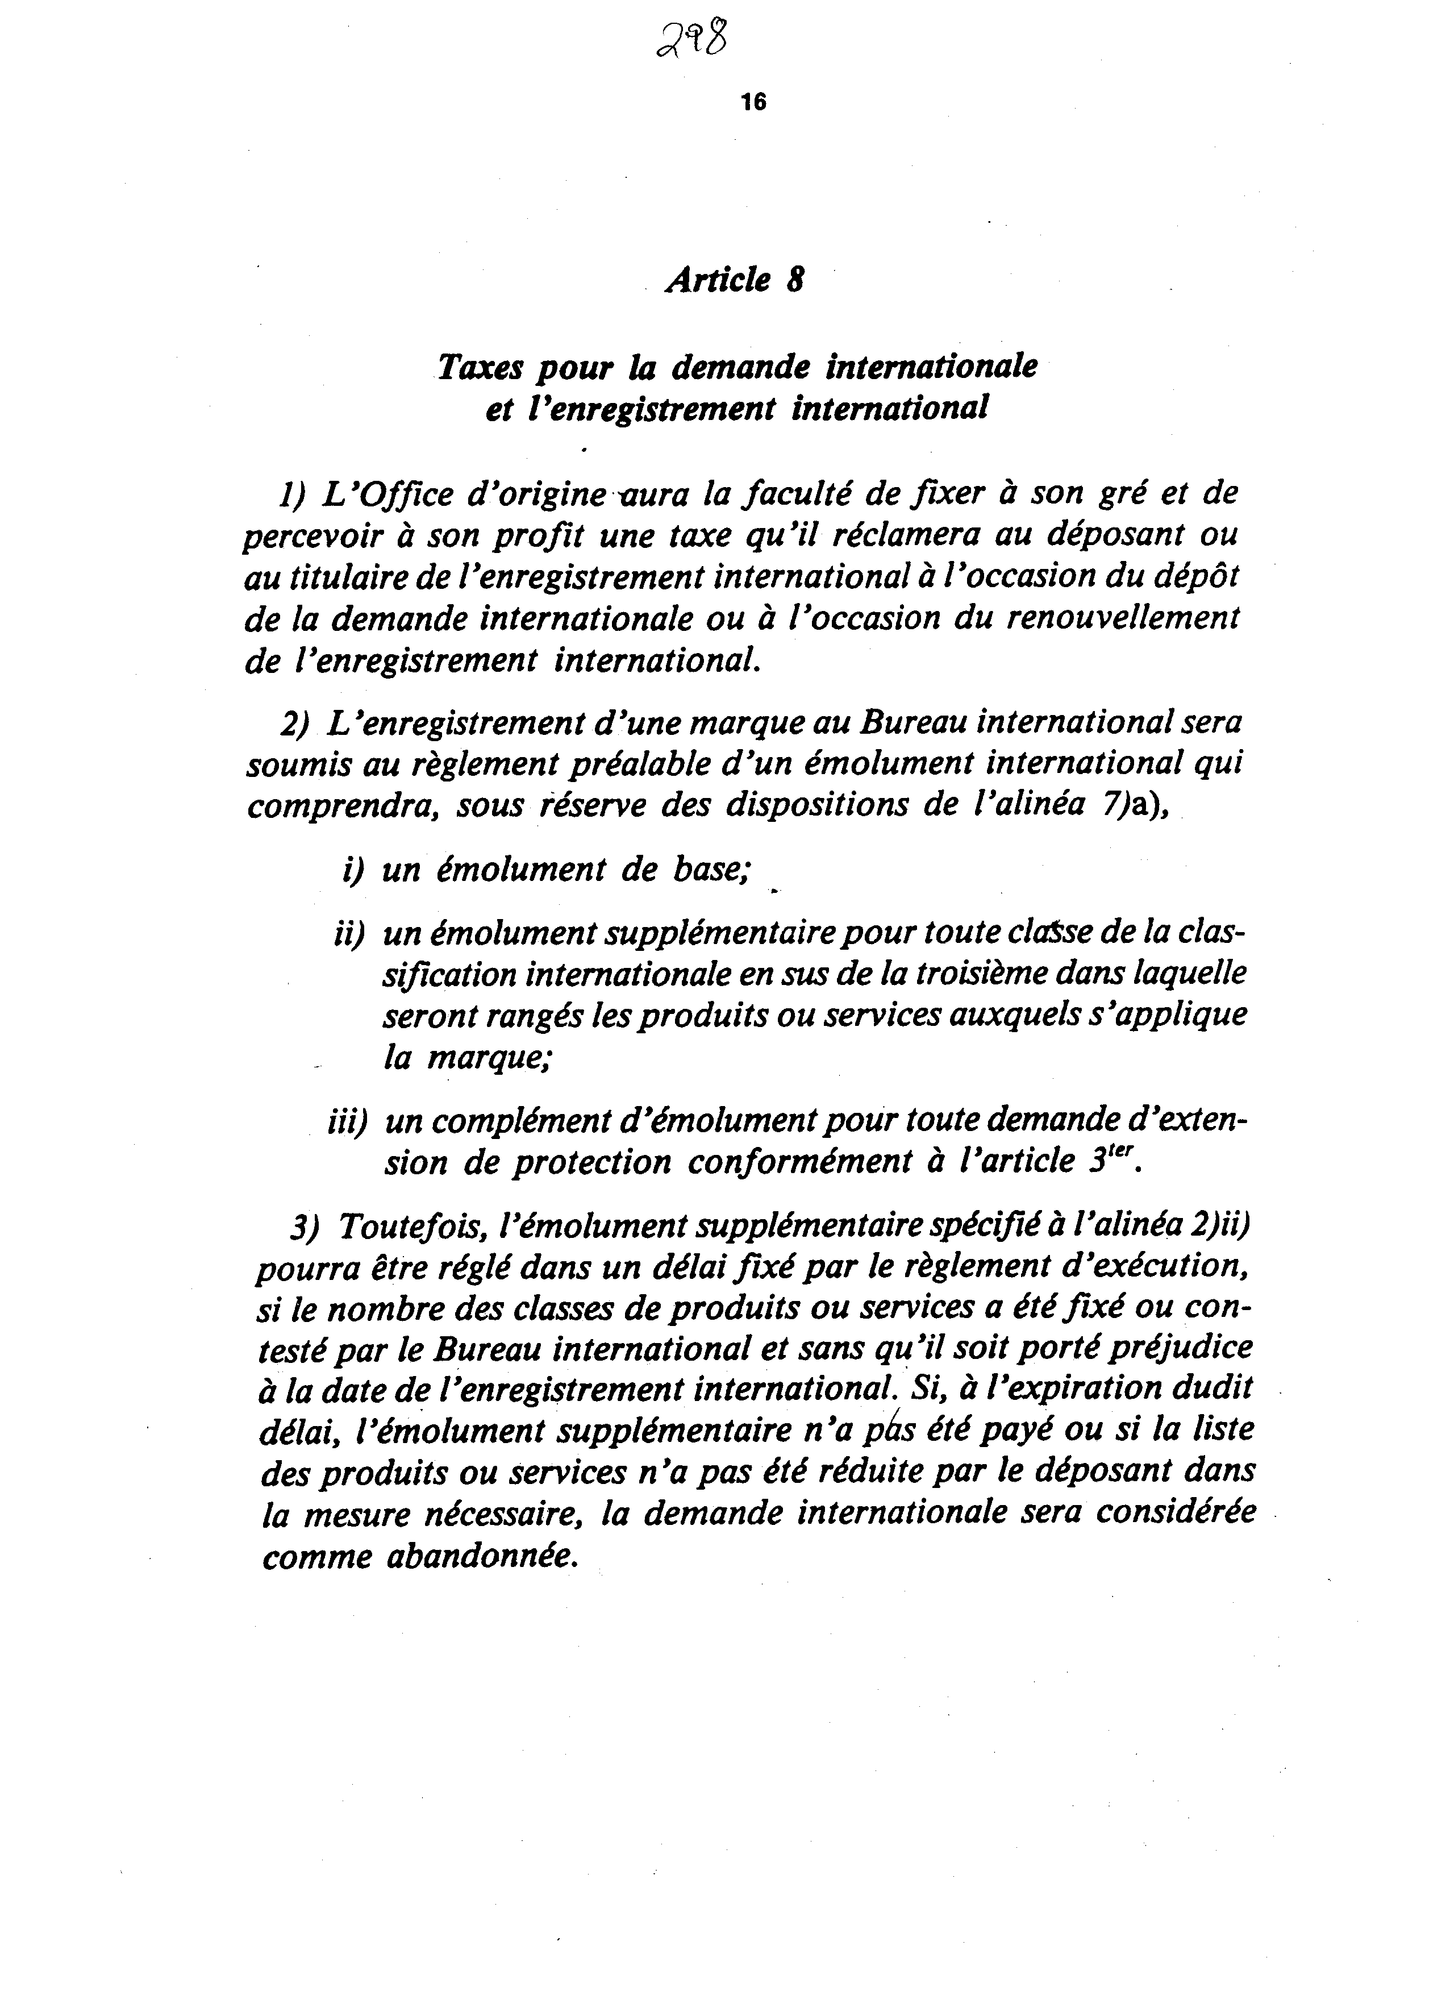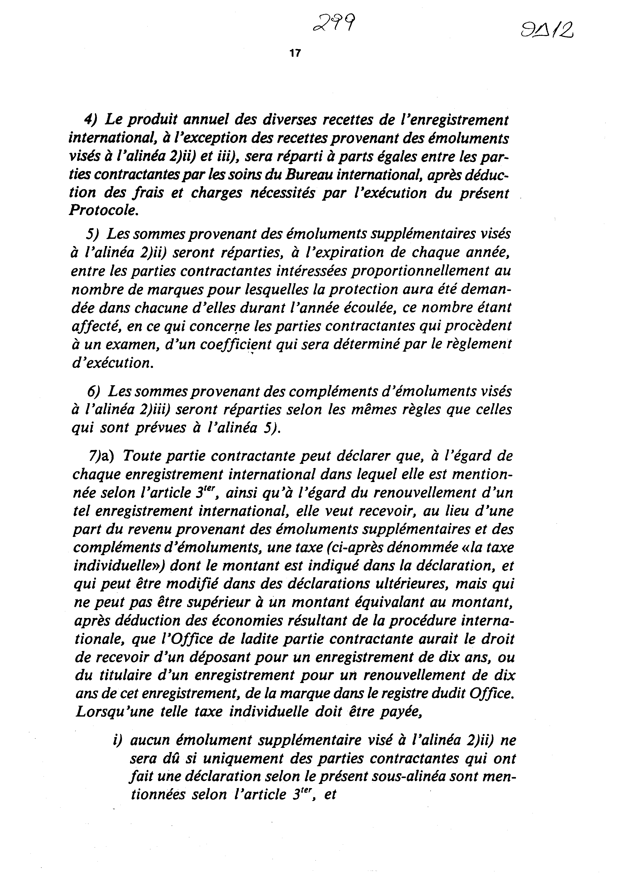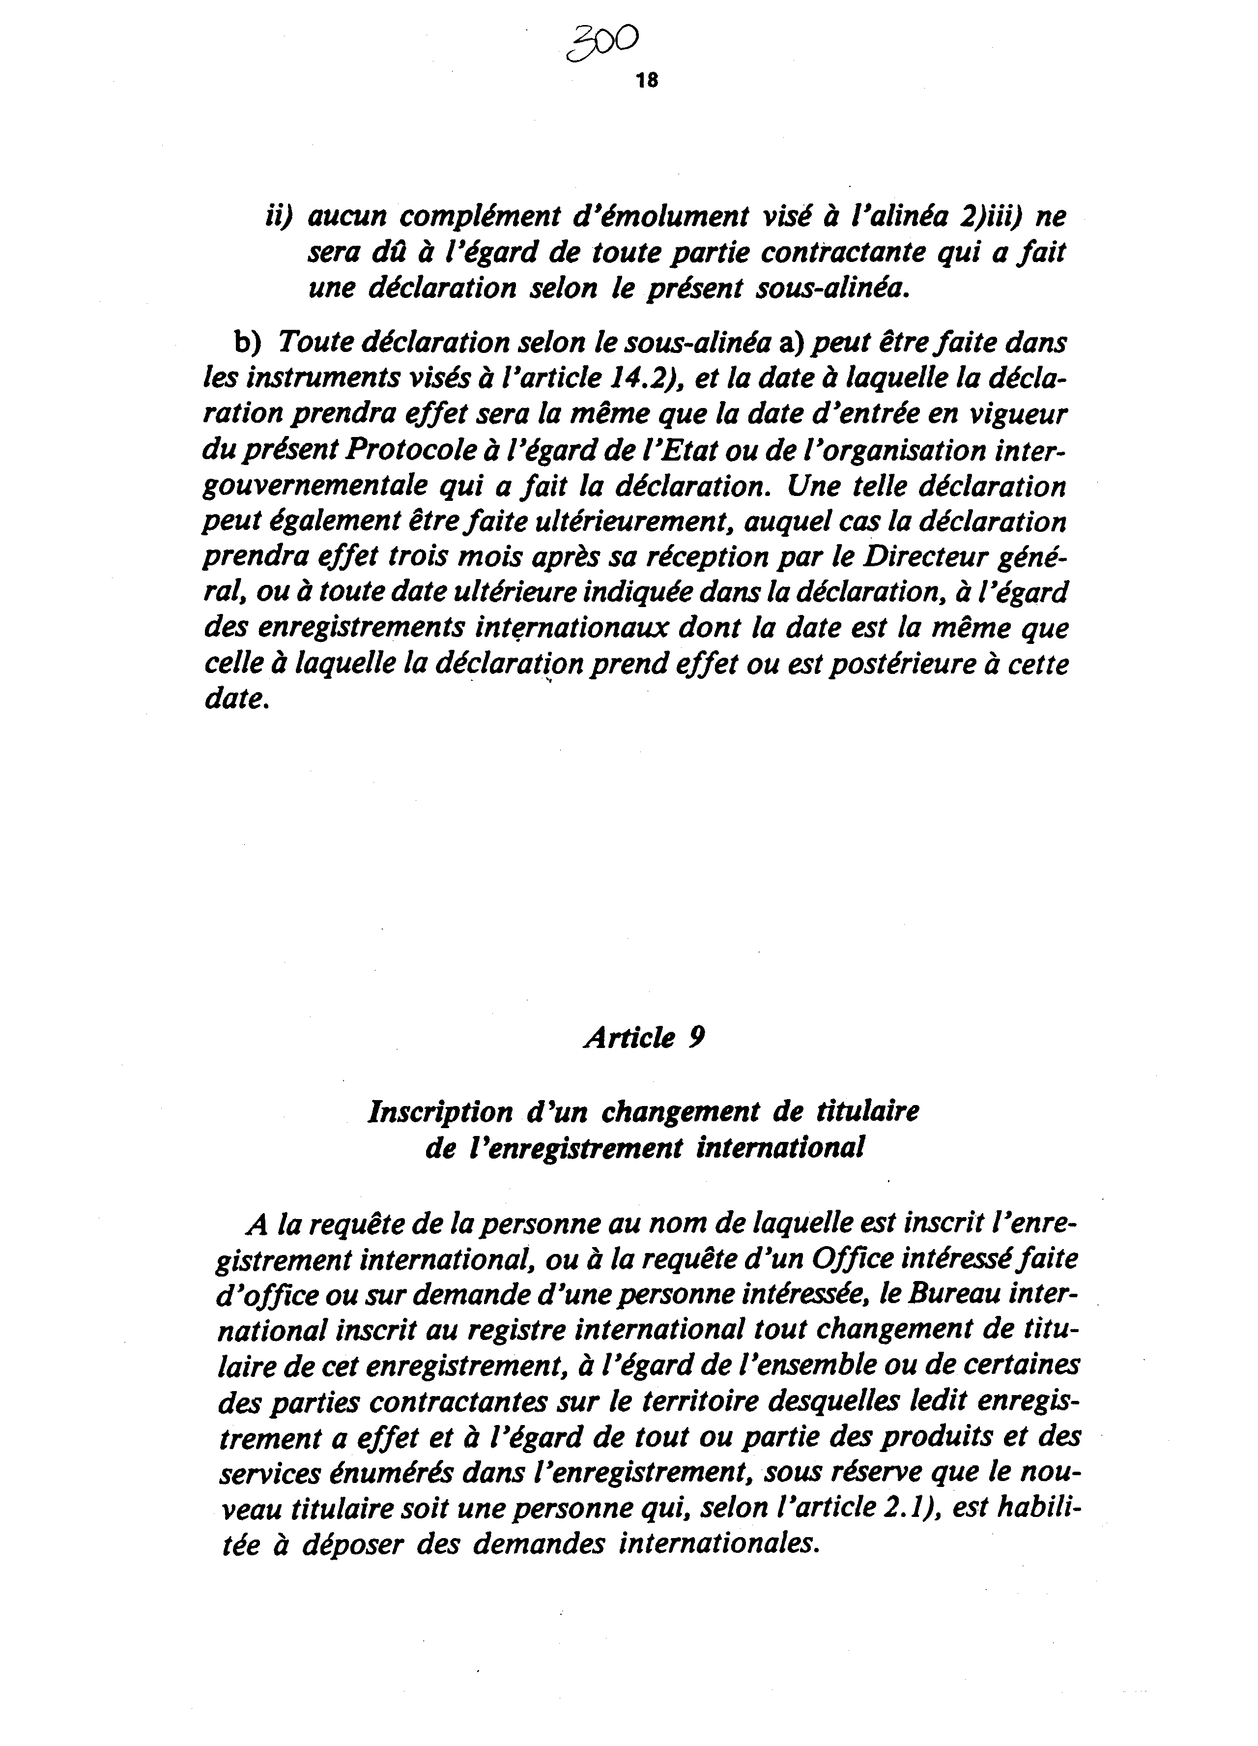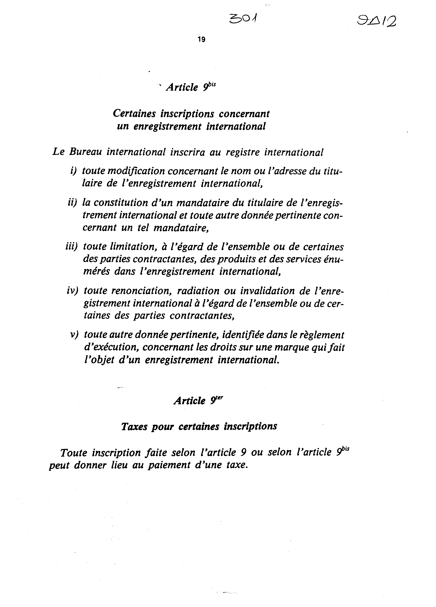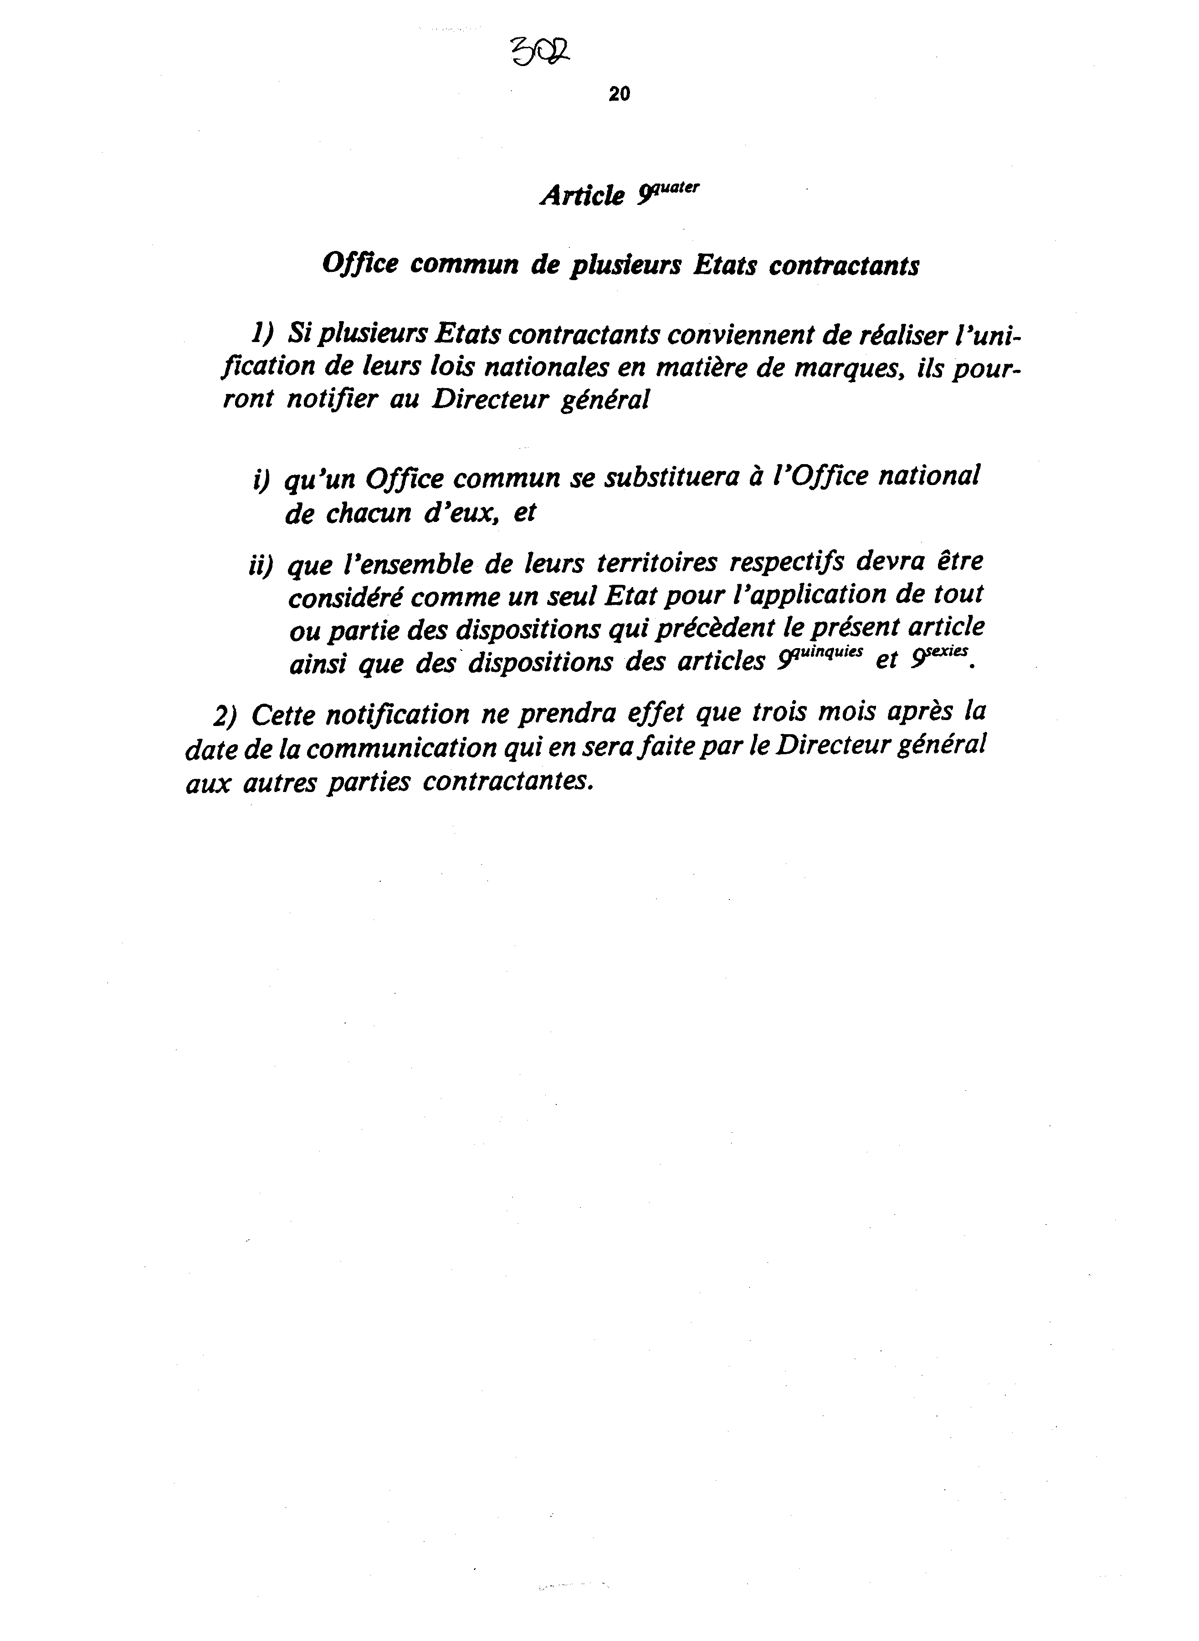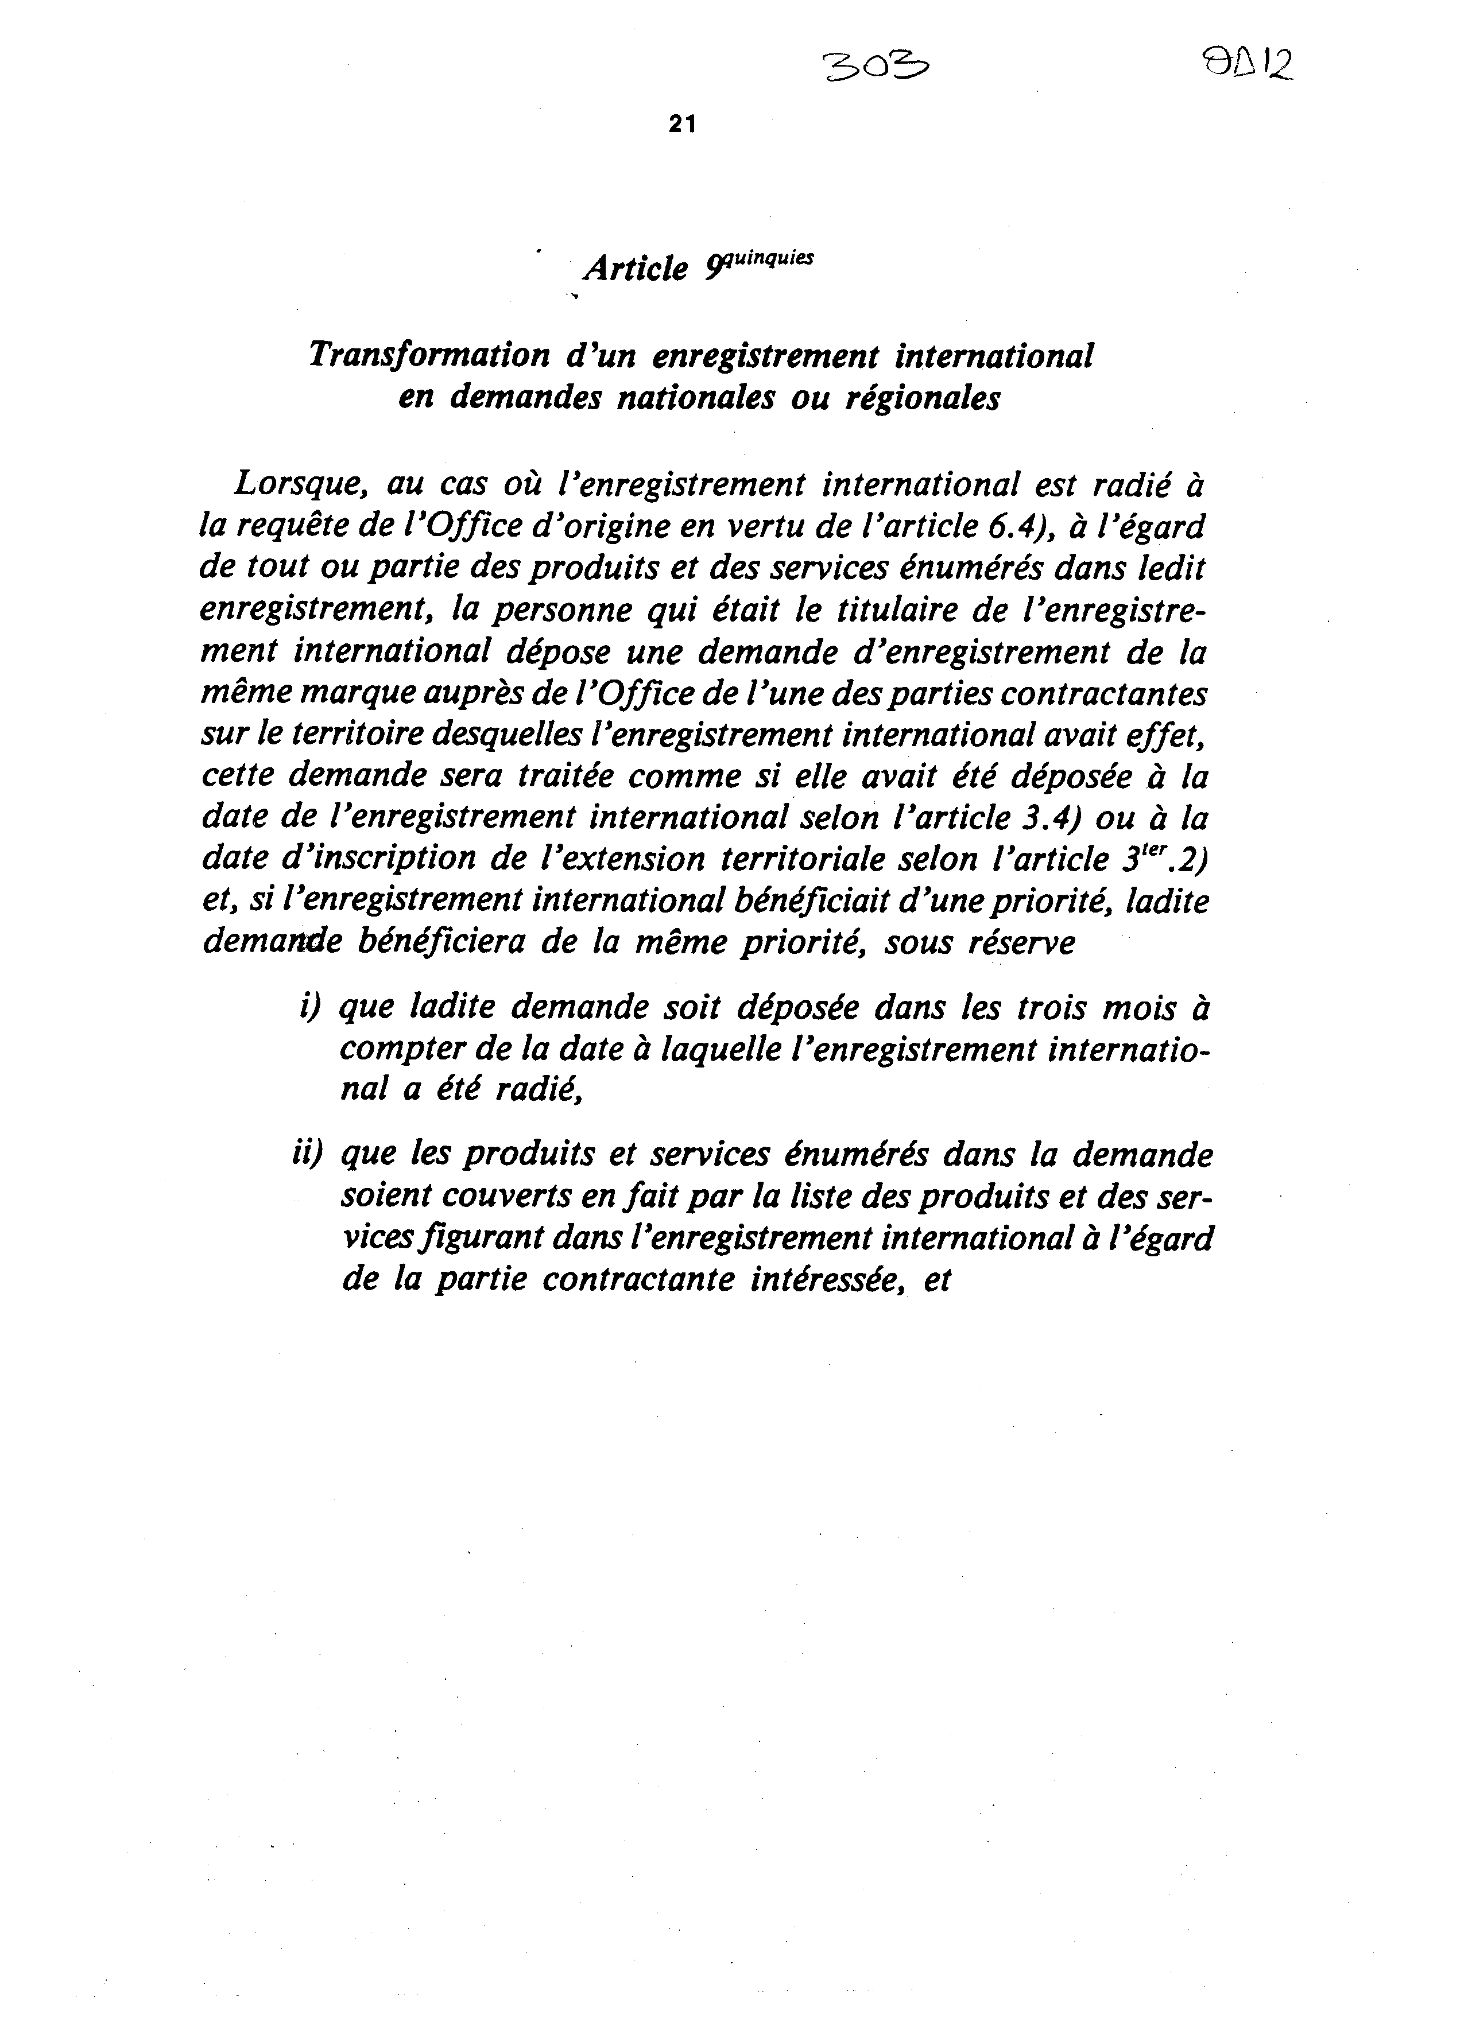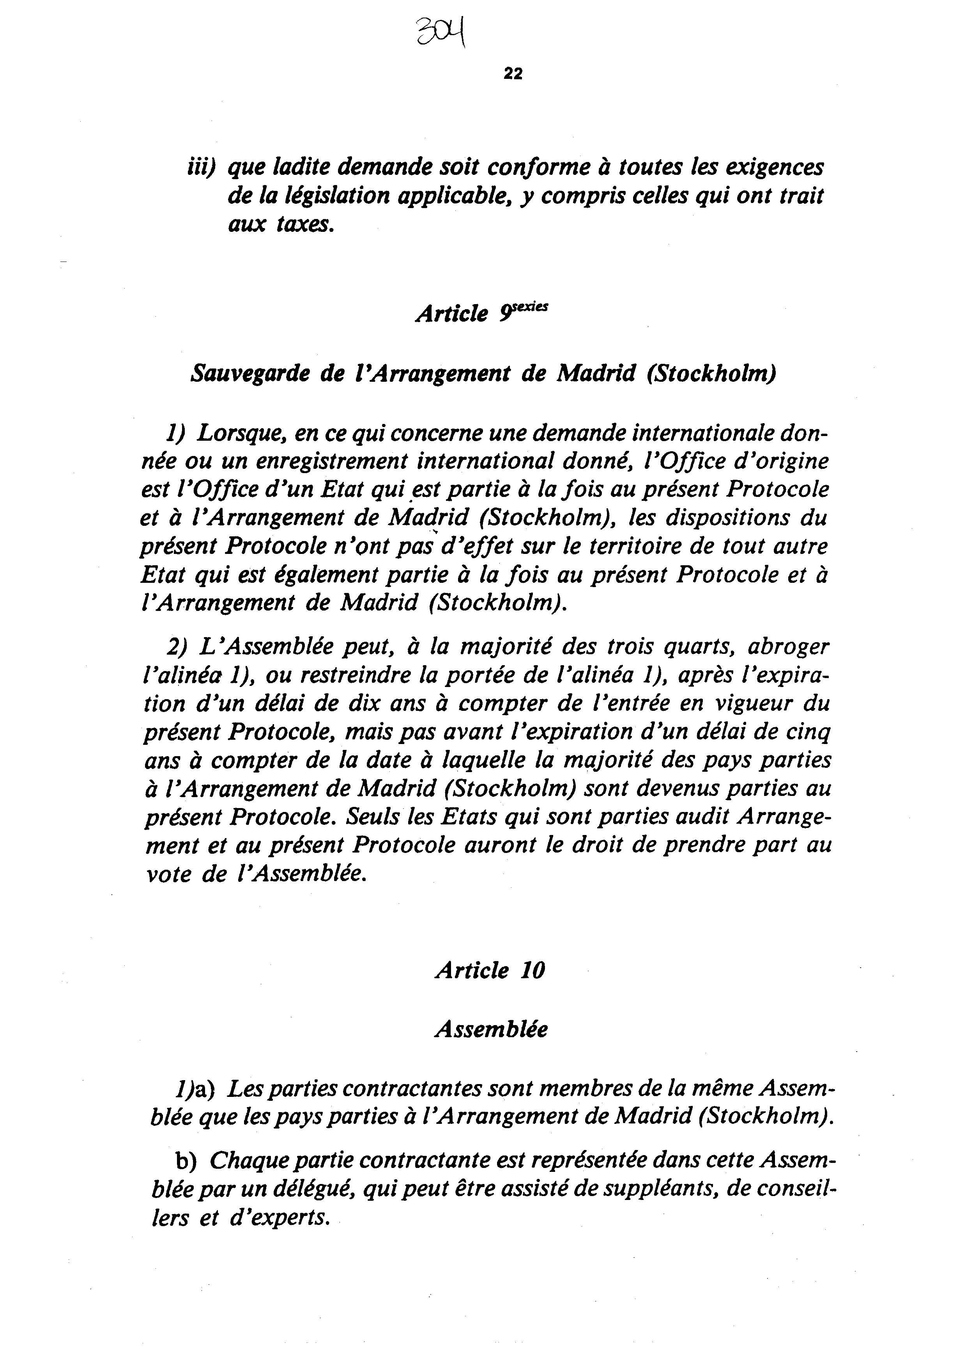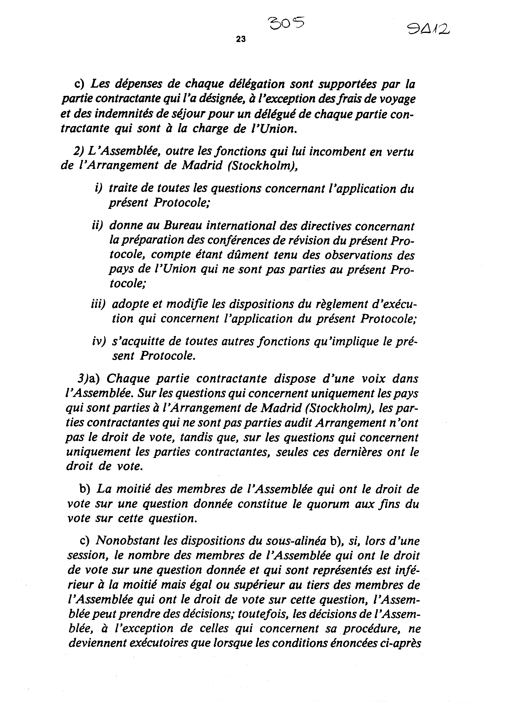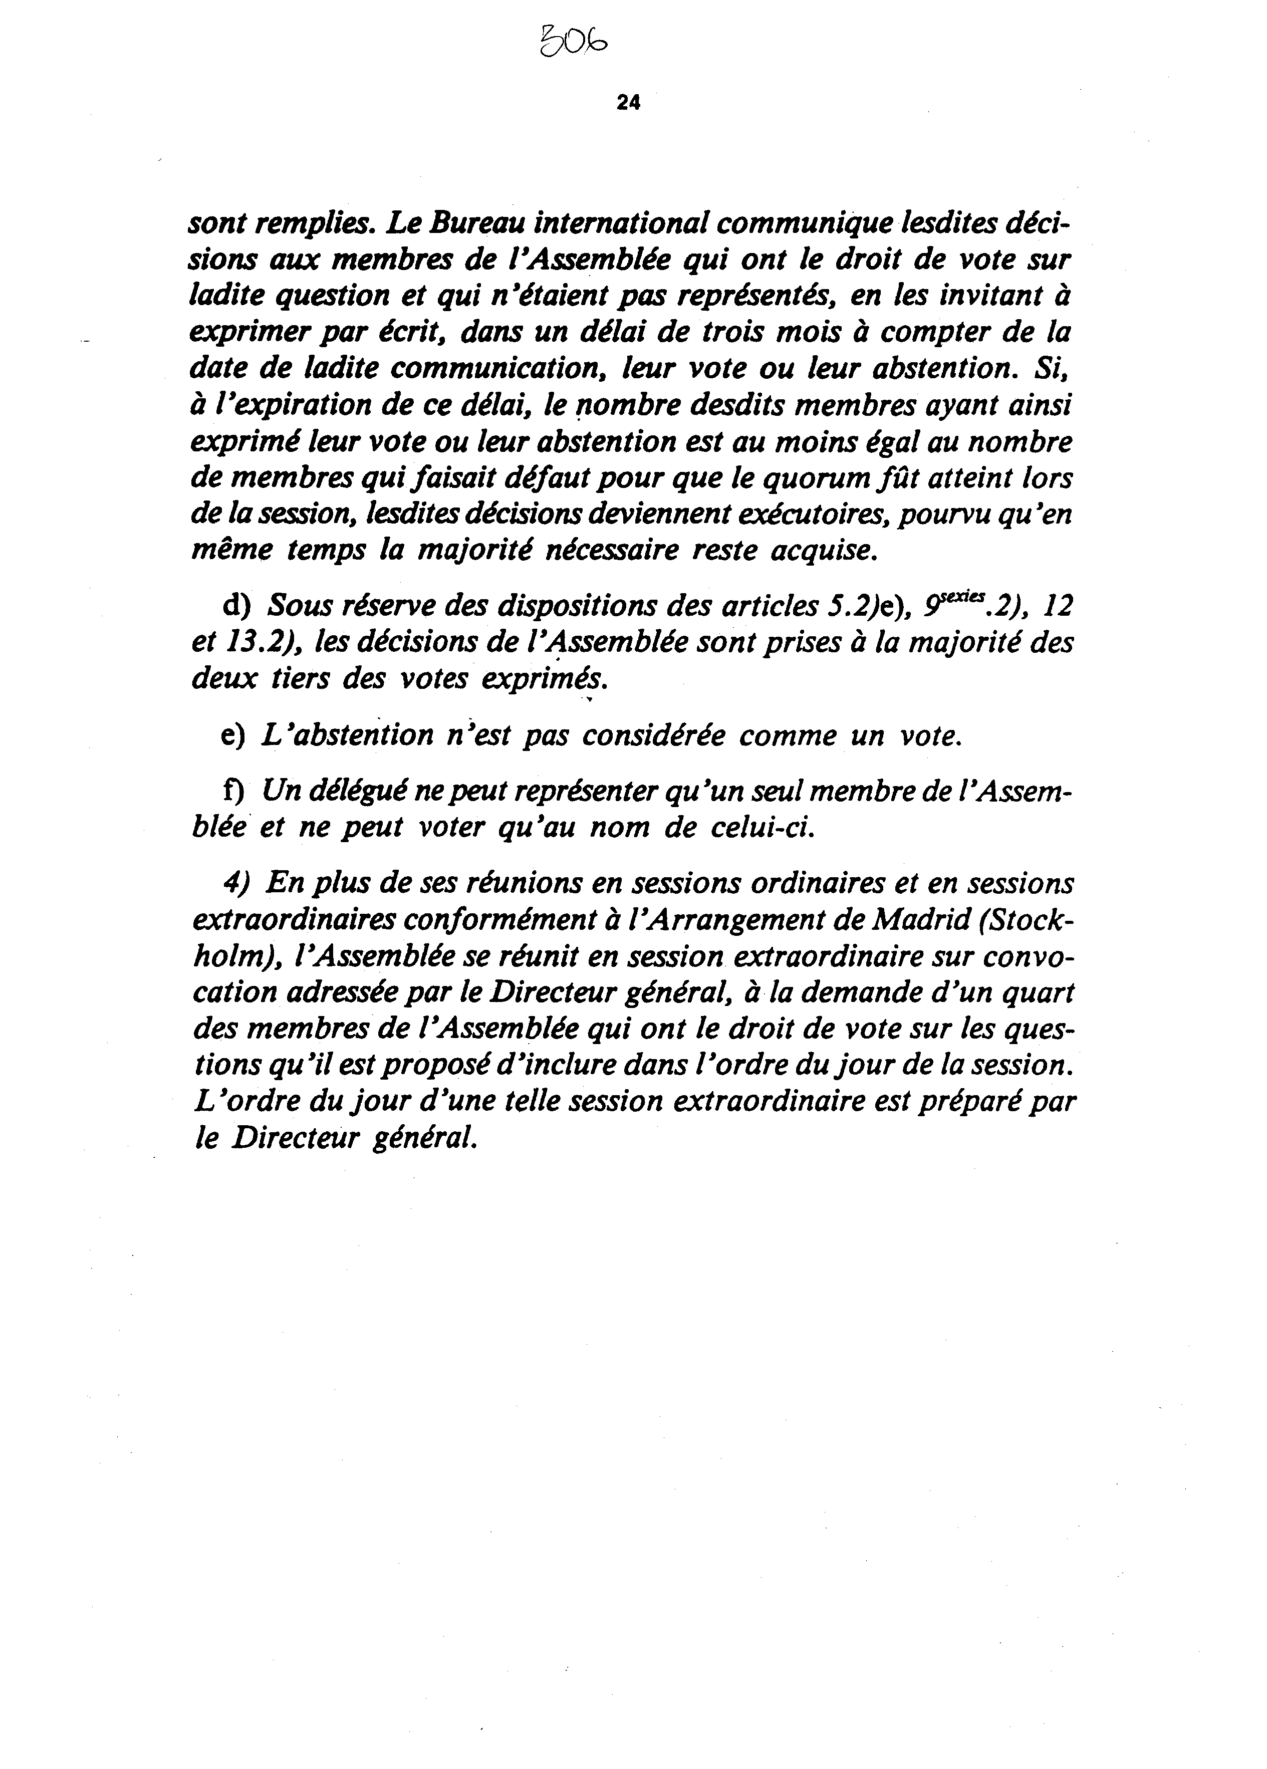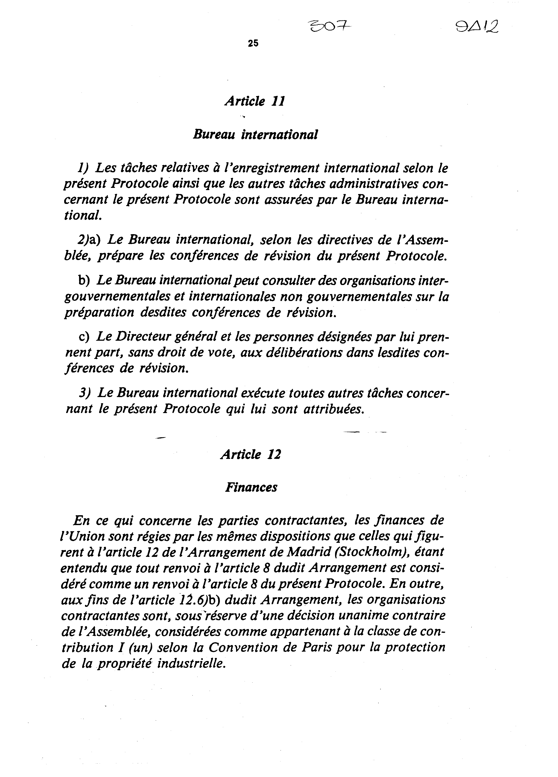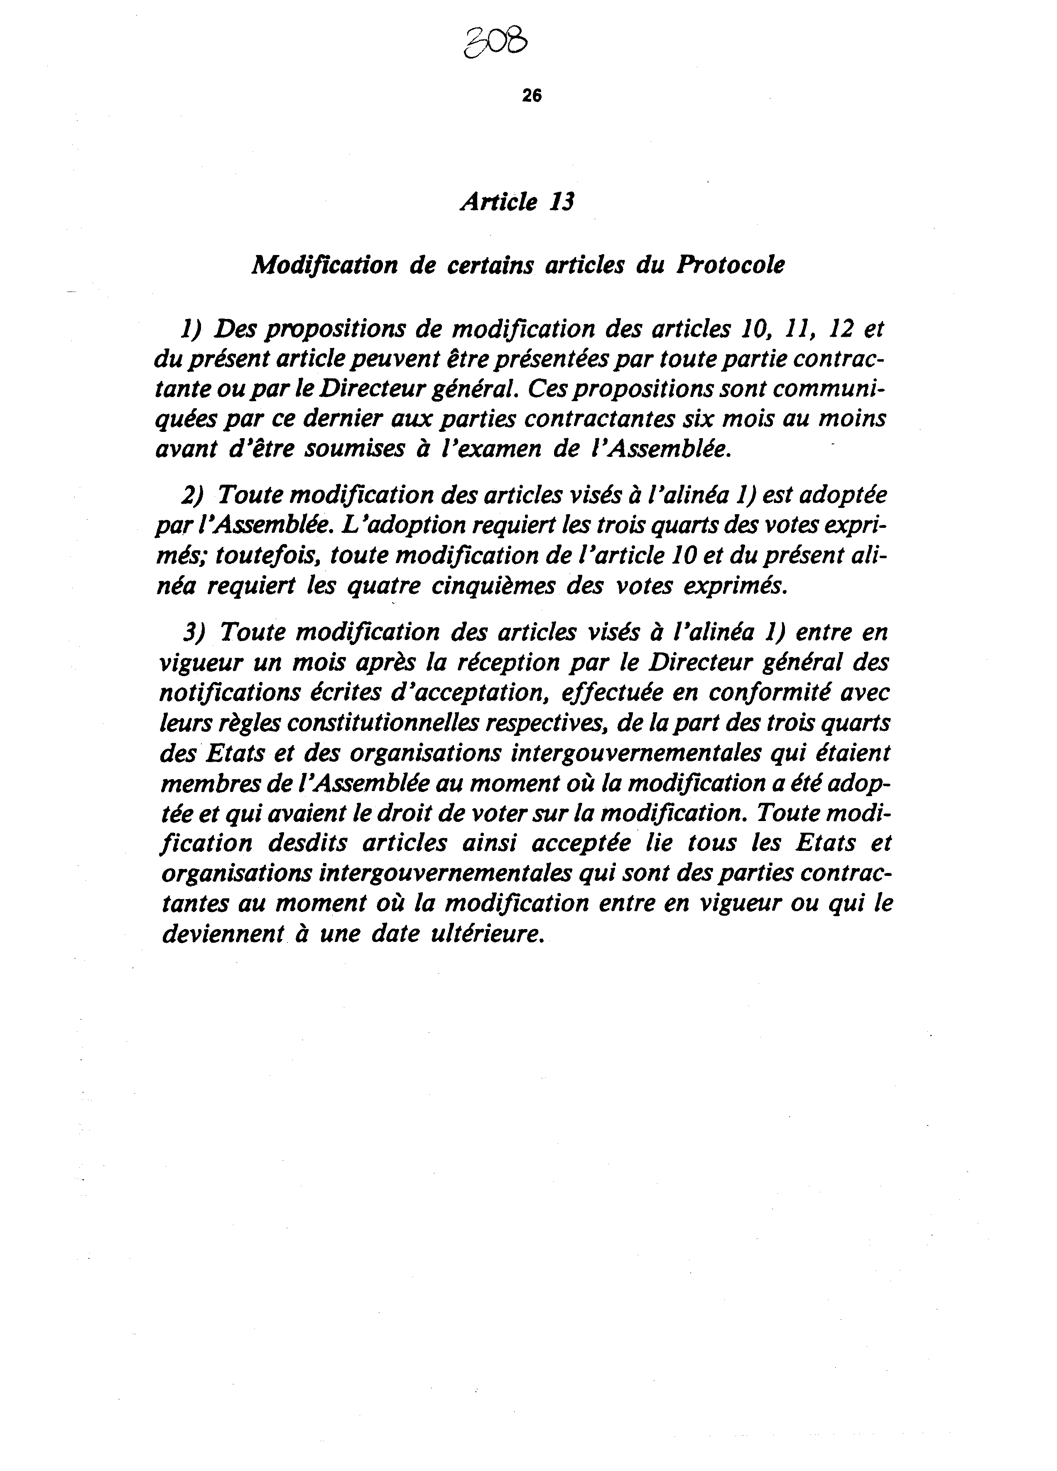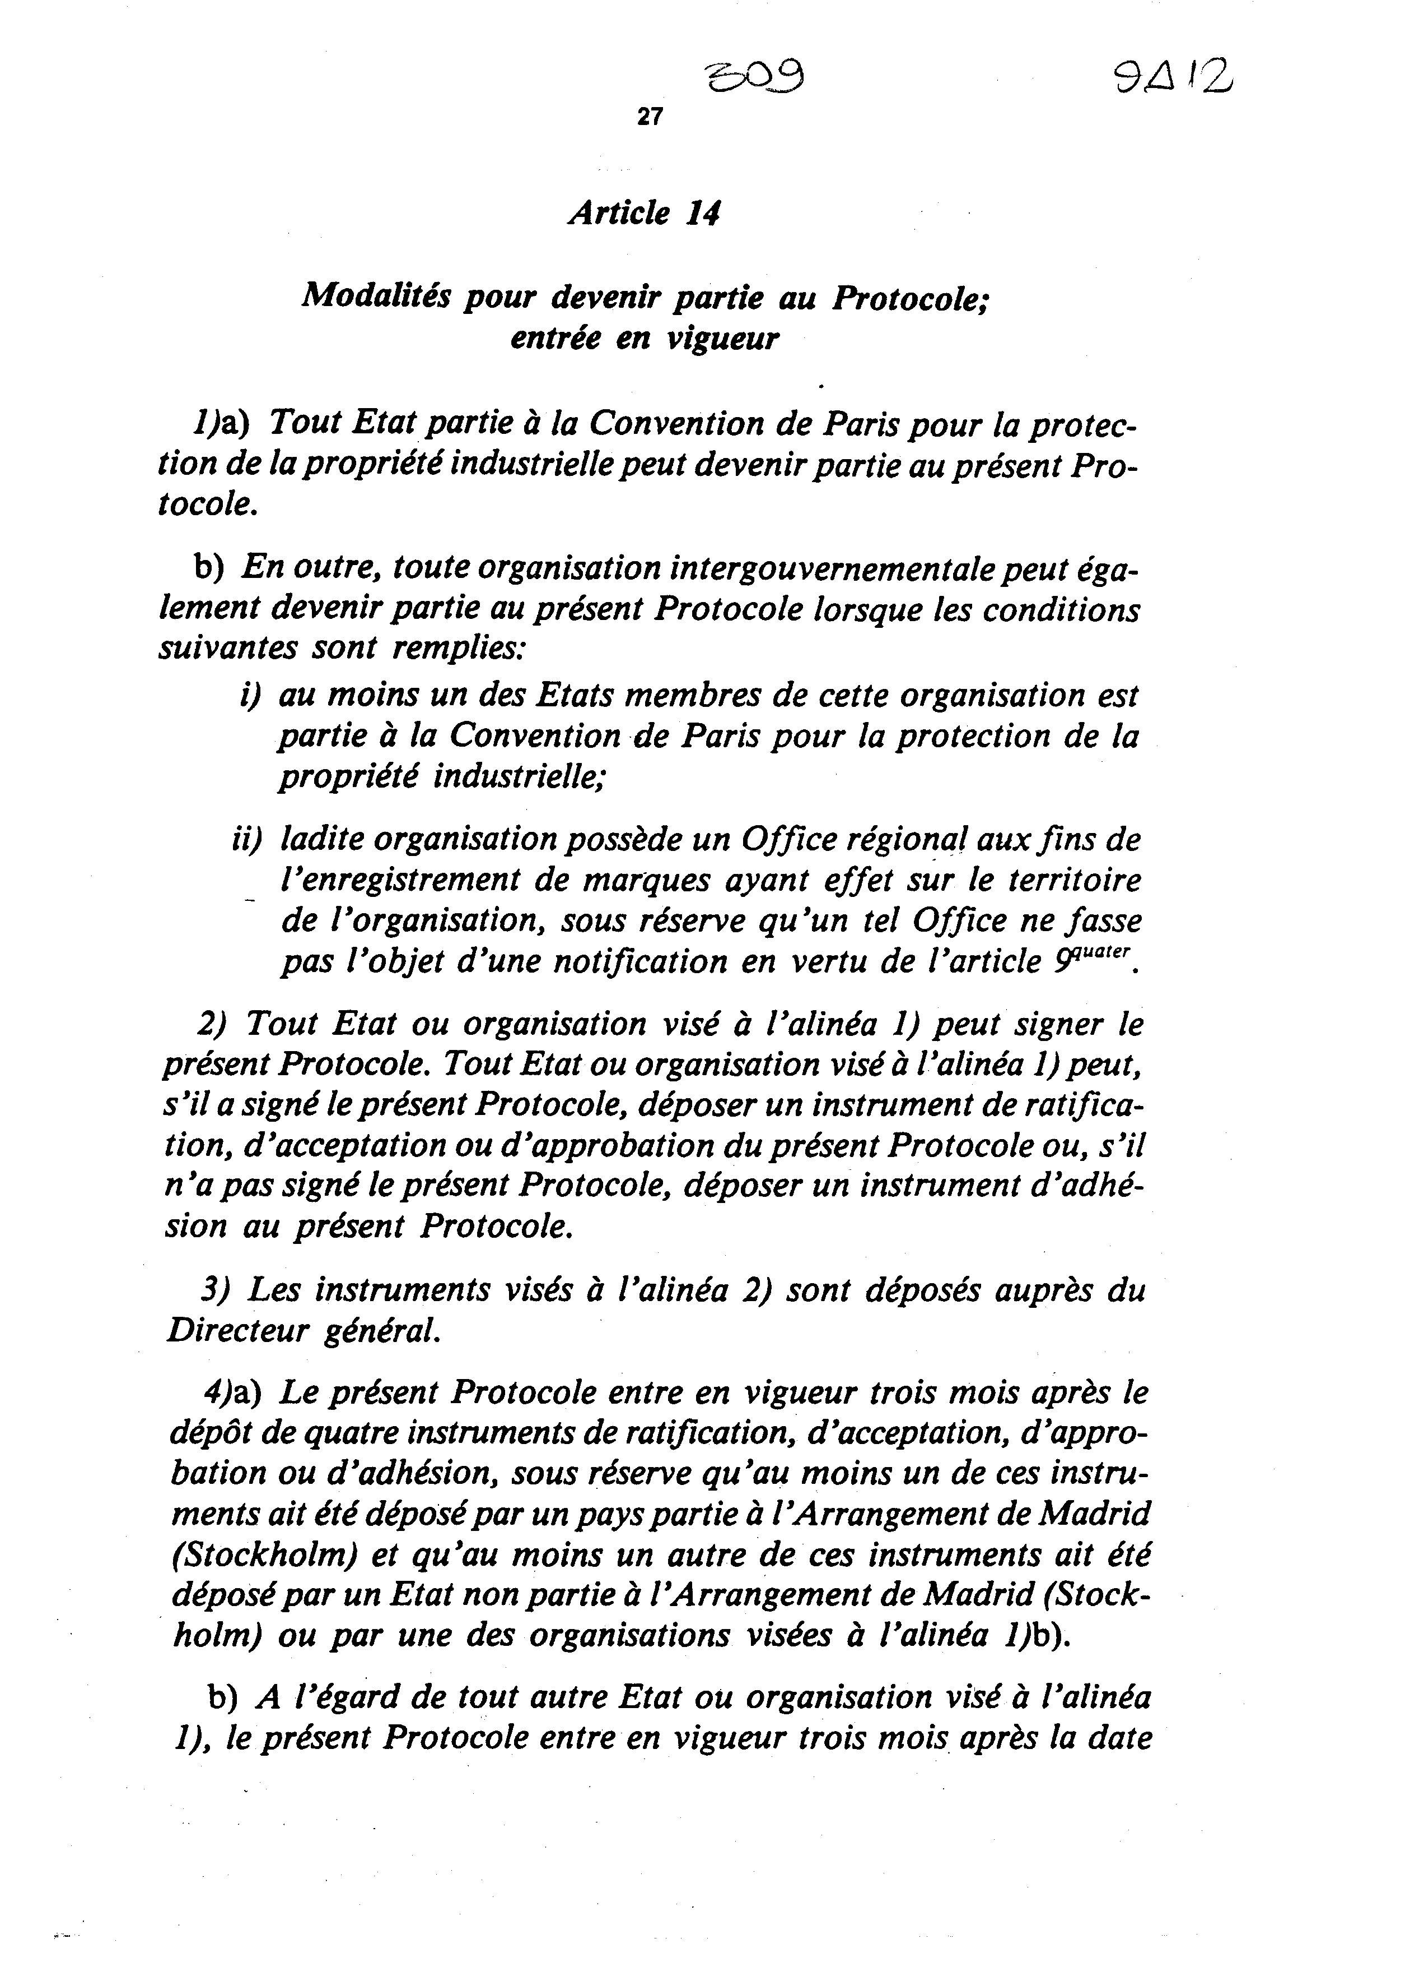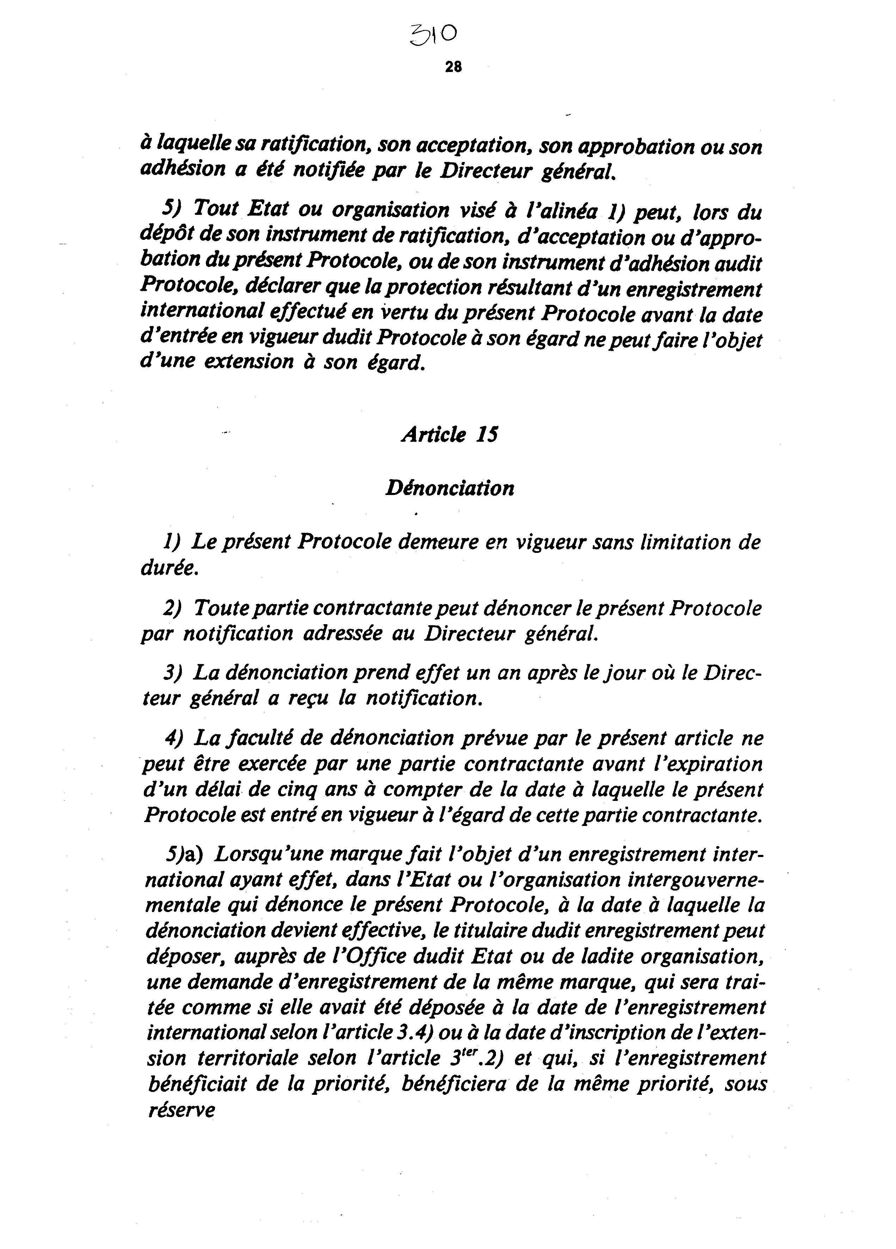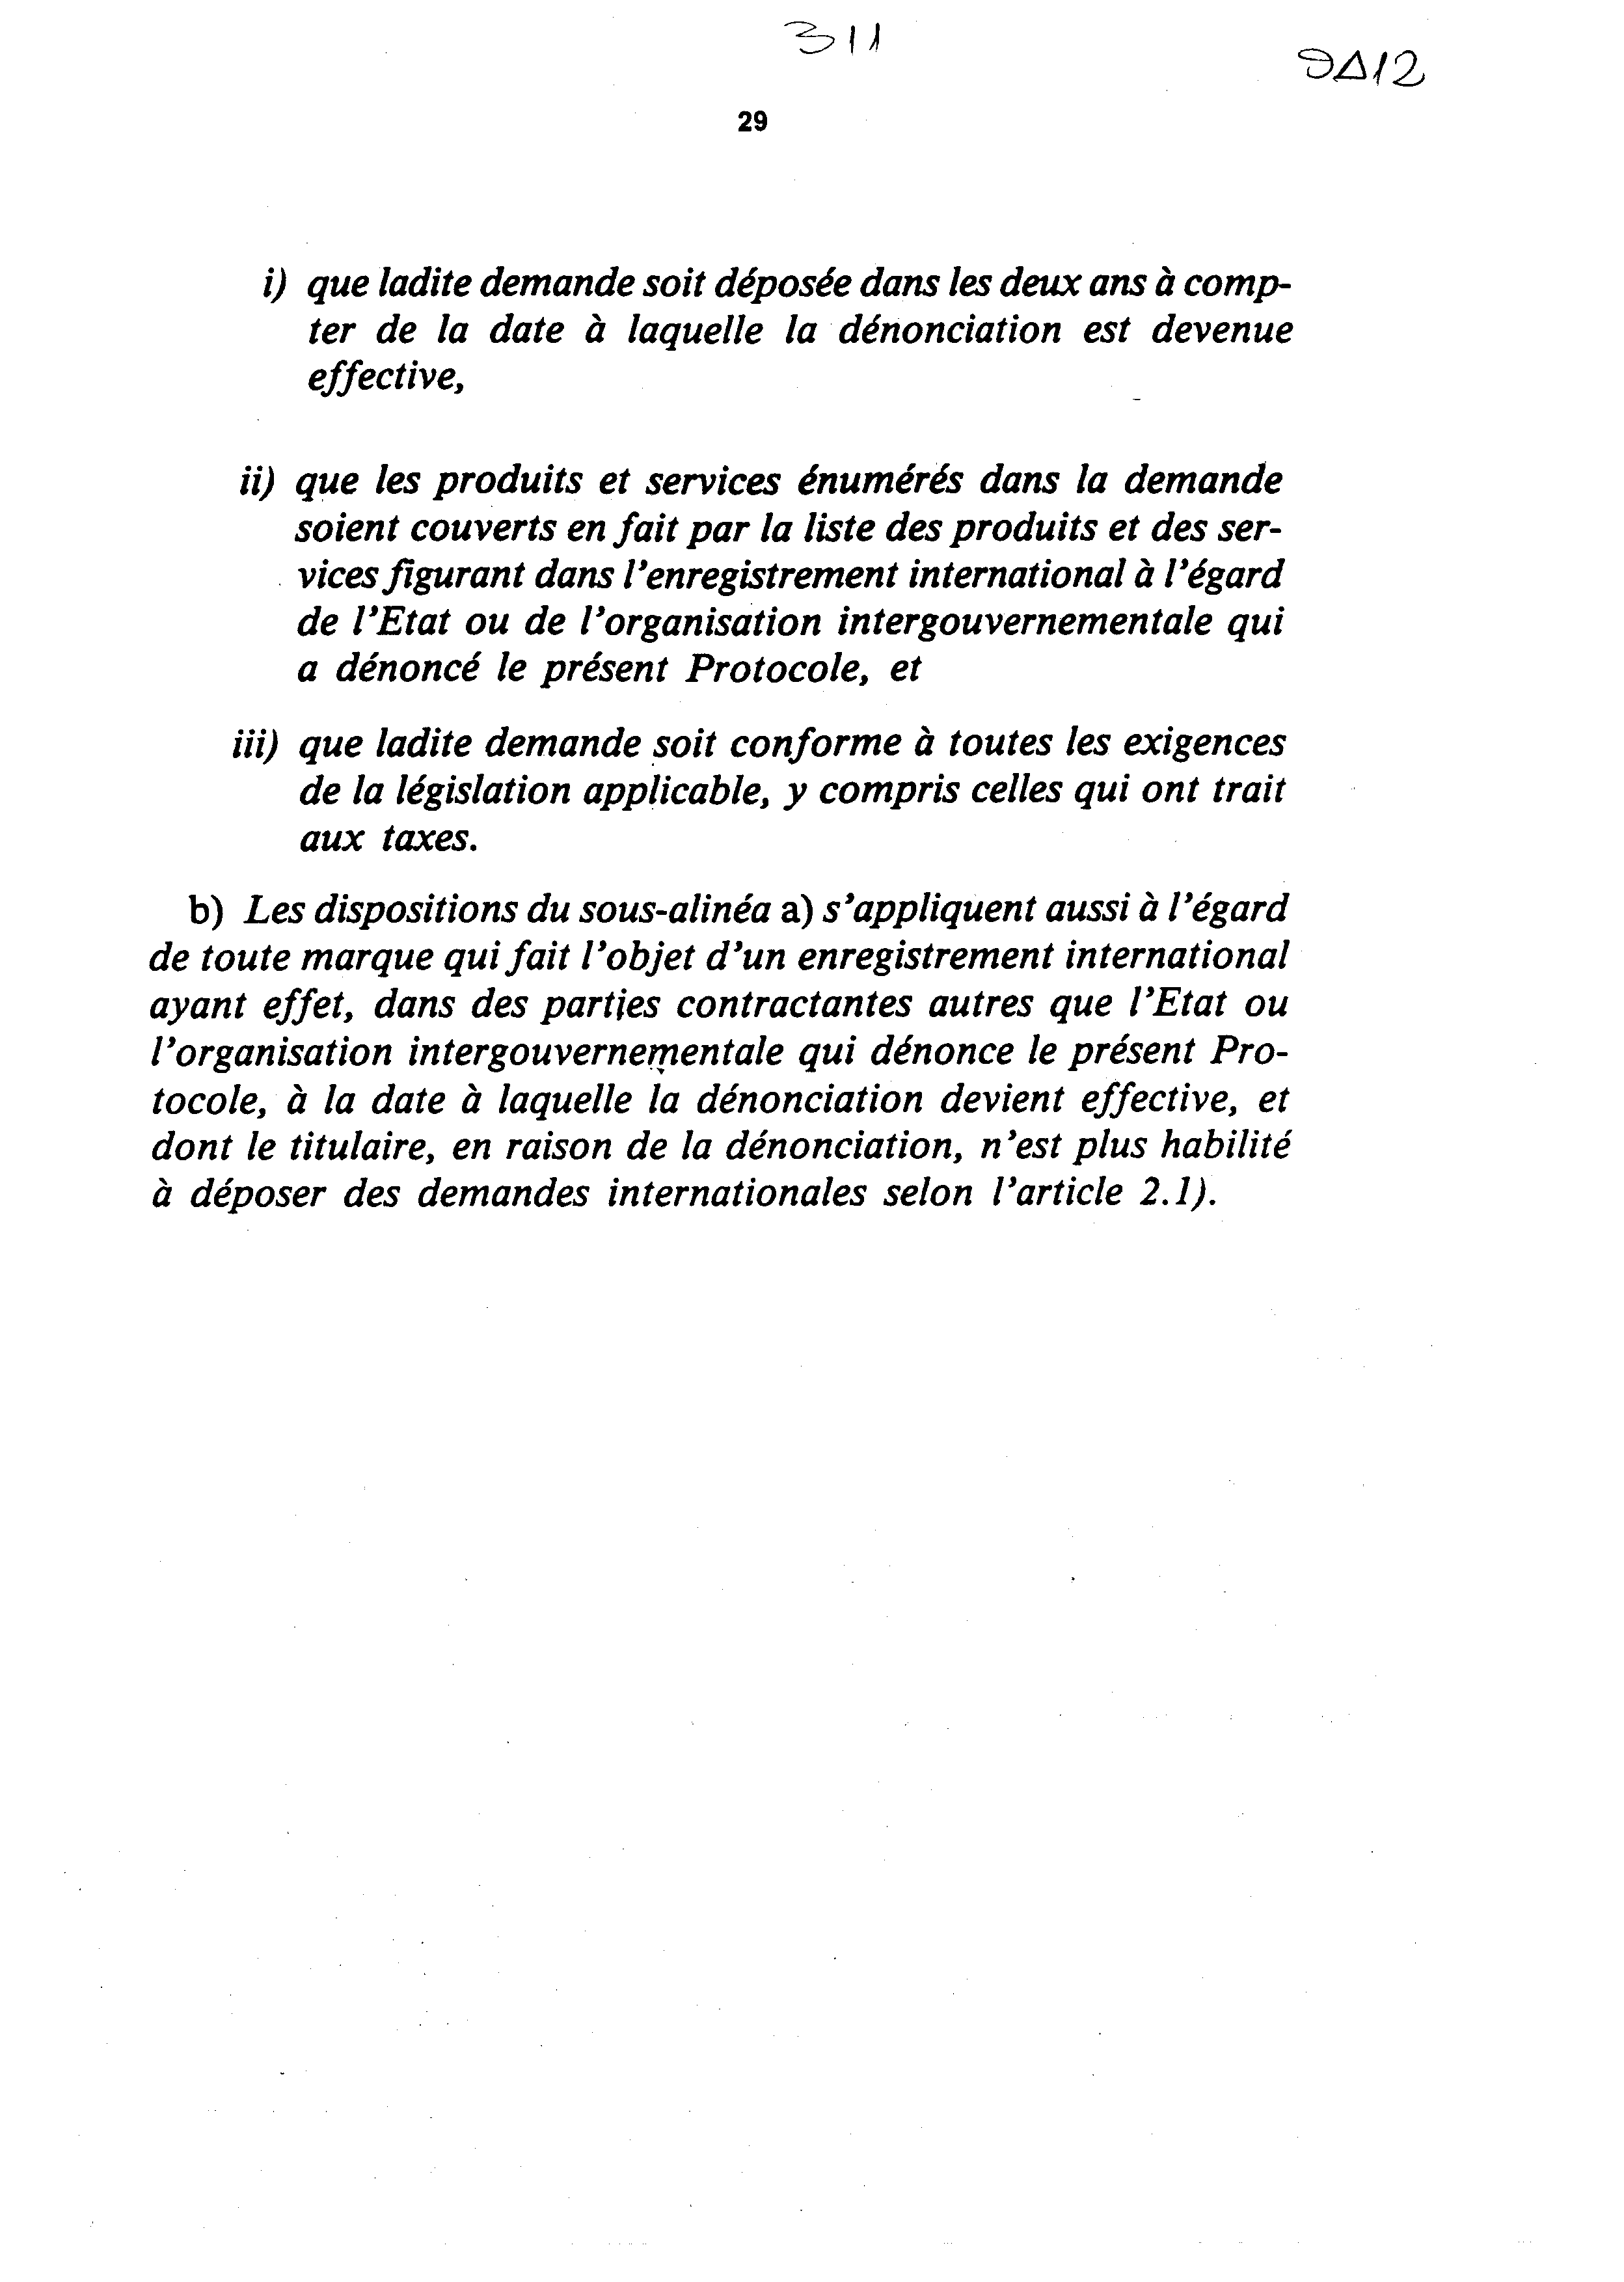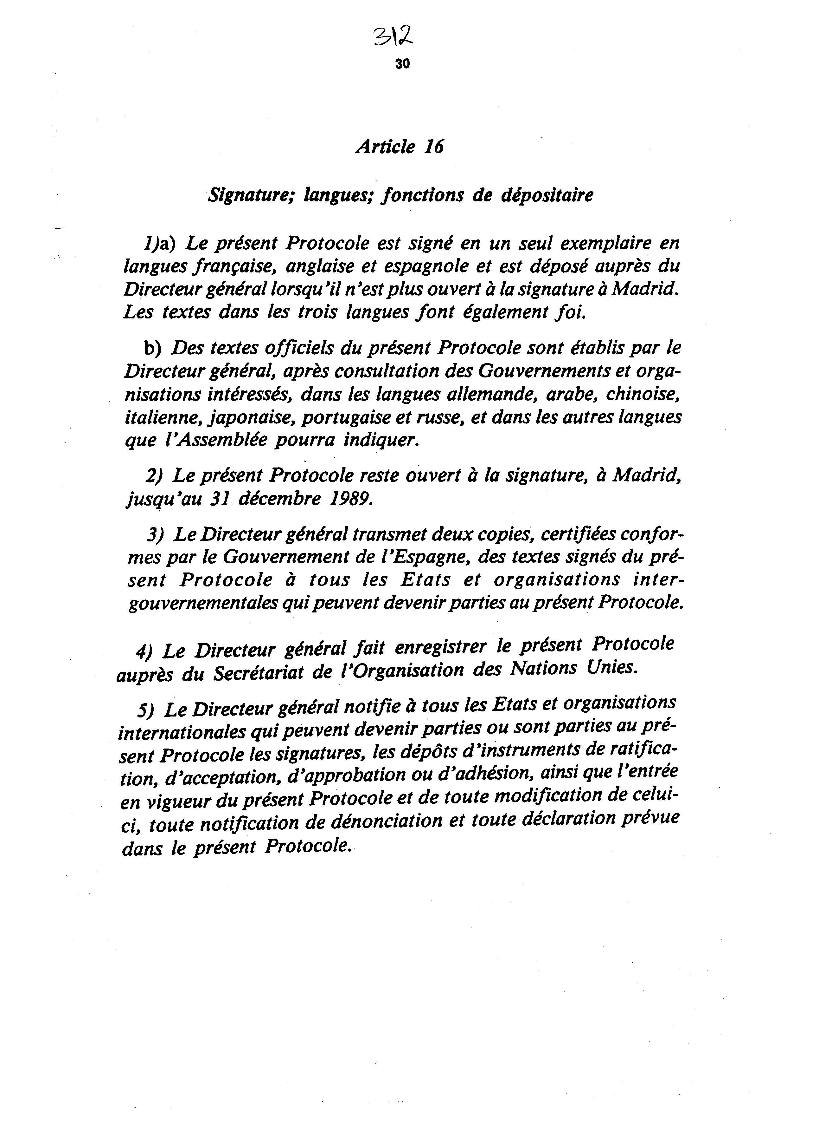

ΠΡΩΤΟΚΟΛΛΟ
σχετικό με τη Συμφωνία της Μαδρίτης
που αφορά τη διεθνή καταχώρηση σημάτων
που υιοθετήθηκε στη Μαδρίτη στις 27 Ιουνίου 1989

Κατάλογος των άρθρων του Πρωτοκόλλου

Άρθρο πρώτο: Συμμετοχή στην Ένωση Μαδρίτης
Άρθρο 2: Εξασφάλιση της προστασίας μέσω της Διεθνούς Καταχωρήσεως
Άρθρο 3: Διεθνής Αίτηση
Άρθρο 3 δις: Εδαφικές συνέπειες
Άρθρο 3 τρις: Αίτηση για "εδαφική επέκταση"
Άρθρο 4: Αποτελέσματα της διεθνούς καταχωρήσεως
Άρθρο 4 δις: Αντικατάσταση εθνικής ή περιφερειακής καταχωρήσεως από μία διεθνή καταχώρηση
Άρθρο 5: Απόρριψη και ακύρωση των αποτελεσμάτων της διεθνούς καταχωρήσεως ως προς ορισμένα Συμβαλλόμενα Μέρη
Άρθρο 5 δις: Δικαιολογητικά νομίμου χρήσεως ορισμένων στοιχείων του σήματος
Άρθρο 5 τρις: Αντίγραφο των εγγραφών του διεθνούς μητρώου - έρευνα προτεραιότητας - αποσπάσματα του διεθνούς μητρώου
Άρθρο 6: Διάρκεια ισχύος της διεθνούς καταχωρήσεως - Εξάρτηση και ανεξαρτησία της διεθνούς καταχωρήσεως
Άρθρο 7: Ανανέωση της διεθνούς καταχωρήσεως
Άρθρο 8: Τέλη για τη διεθνή αίτηση και τη διεθνή καταχώρηση
Άρθρο 9: Εγγραφή αλλαγής δικαιούχου της διεθνούς καταχωρήσεως
Άρθρο 9 δις: Εγγραφές ορισμένων θεμάτων σχετικών με διεθνείς καταχωρήσεις
Άρθρο 9 τρις: Τέλη για ορισμένες εγγραφές
Άρθρο 9 τετράκις: Κοινό Γραφείο πολλών Συμβαλλόμενων Κρατών
Άρθρο 9 πεντάκις: Μετατροπή διεθνούς καταχωρήσεως σε εθνικές ή περιφερειακές αιτήσεις
Άρθρο 9 εξάκις: Προστασία της Συμφωνίας της Μαδρίτης (Στοκχόλμης)
Άρθρο 10: Συνέλευση
Άρθρο 11: Διεθνές Γραφείο
Άρθρο 12: Οικονομικά
Άρθρο 13: Τροποποιήσεις ορισμένων άρθρων του Πρωτοκόλλου
Άρθρο 14: Διαδικασίες για να καταστεί τις μέλος του Πρωτοκόλλου - Έναρξη ισχύος
Άρθρο 15: Καταγγελία
Άρθρο 16: Υπογραφές, γλώσσες, αρμοδιότητες του θεματοφύλακα

Άρθρο 1
Συμμετοχή στην Ένωση Μαδρίτης

Τα Κράτη-Μέλη του παρόντος Πρωτοκόλλου (στο εξής καλούμενα "τα Συμβαλλόμενα Κράτη") ακόμη και εάν δεν είναι Μέλη της Συμφωνίας της Μαδρίτης περί διεθνούς καταχωρήσεως των σημάτων, που αναθεωρήθηκε στη Στοκχόλμη το 1967 και τροποποιήθηκε το 1979 [στο εξής καλούμενη "η Συμφωνία της Μαδρίτης (Στοκχόλμης)"], και οι οργανισμοί περί των οποίων το άρθρο 14.1β, οι οποίοι είναι μέλη του παρόντος Πρωτοκόλλου (στο εξής καλούμενοι "οι Συμβαλλόμενοι Οργανισμοί") είναι Μέλη της ίδιας Ένωσης, Μέλη της οποίας είναι οι χώρες που έχουν προσχωρήσει στη Συμφωνία της Μαδρίτης (Στοκχόλμης). Για το παρόν Πρωτόκολλο η έκφραση "Συμβαλλόμενα Μέρη" σημαίνει τόσο τα Συμβαλλόμενα Κράτη όσο και τους Συμβαλλόμενους Οργανισμούς.

Άρθρο 2
Εξασφάλιση της προστασίας μέσω της Διεθνούς
Καταχωρήσεως

1. Όταν μια αίτηση καταχωρήσεως ενός σήματος έχει κατατεθεί ενώπιον του Γραφείου ενός Συμβαλλόμενου Μέρους ή όταν ένα σήμα έχει καταχωρηθεί στο μητρώο του Γραφείου ενός Συμβαλλόμενου Μέρους, ο καταθέτης της αιτήσεως αυτής (στο εξής καλούμενη "βασική αίτηση") ή ο δικαιούχος της καταχωρήσεως αυτής (στο εξής καλούμενη "βασική καταχώρηση") δύναται, υπό την επιφύλαξη των διατάξεων του παρόντος Πρωτοκόλλου, να εξασφαλίσει την προστασία του σήματός του στην επικράτεια των Συμβαλλόμενων Μερών, επιτυγχάνοντας την καταχώρηση του σήματος αυτού στο μητρώο του Διεθνούς Γραφείου του Παγκόσμιου Οργανισμού Πνευματικής Ιδιοκτησίας (στο εξής καλούμενα "Διεθνής Καταχώρηση", "Διεθνές Μητρώο", "Διεθνές Γραφείο" και "Οργανισμός" αντιστοίχως), υπό την επιφύλαξη ότι:
i) όταν η βασική αίτηση κατατεθεί ενώπιον του Γραφείου ενός Συμβαλλόμενου Κράτους ή όταν η βασική καταχώρηση έγινε από ένα τέτοιο Γραφείο, ο καταθέτης της αιτήσεως ή ο δικαιούχος της καταχώρησης αυτής είτε είναι πολίτης αυτού του Συμβαλλόμενου Κράτους είτε κατοικεί ή κατέχει μία πραγματική και σοβαρή βιομηχανική ή εμπορική εγκατάσταση εντός του περί ου ο λόγος Συμβαλλόμενου Κράτους,
ii) όταν η βασική αίτηση κατετέθη ενώπιον του Γραφείου ενός Συμβαλλόμενου Οργανισμού ή όταν η βασική καταχώρηση έγινε από ένα τέτοιο Γραφείο, ο καταθέτης της αιτήσεως αυτής ή ο δικαιούχος της καταχωρήσεως είτε είναι πολίτης ενός Κράτους-Μέλους αυτού του Συμβαλλόμενου Οργανισμού είτε κατοικεί ή κατέχει μία πραγματική και σοβαρή βιομηχανική ή εμπορική εγκατάσταση εντός της επικράτειας του εν λόγω Συμβαλλόμενου Οργανισμού.
2. Η αίτηση διεθνούς καταχωρήσεως (στο εξής καλούμενη "διεθνής αίτηση") πρέπει να υποβάλλεται ενώπιον του Διεθνούς Γραφείου, μέσω του Γραφείου ενώπιον του οποίου η βασική αίτηση κατετέθη ή μέσω του οποίου πραγματοποιήθηκε η βασική καταχώρηση (στο εξής καλούμενο "Γραφείο Προελεύσεως"), ανάλογα με την περίπτωση.
3. Στο παρόν Πρωτόκολλο, ο όρος "Γραφείο" ή "Γραφείο Συμβαλλόμενου Μέρους" σημαίνει το Γραφείο που είναι επιφορτισμένο με την καταχώρηση των σημάτων για λογαριασμό ενός Συμβαλλόμενου Μέρους και ο όρος "σήματα" σημαίνει τόσο τα σήματα που αφορούν προϊόντα όσο και τα σήματα υπηρεσιών.
4. Στο παρόν Πρωτόκολλο, ο όρος "επικράτεια ενός Συμβαλλόμενου Μέρους", όταν το Συμβαλλόμενο Μέρος είναι ένα Κράτος, σημαίνει την επικράτεια του κράτους αυτού και όταν το Συμβαλλόμενο Μέρος είναι Διακυβερνητικός Οργανισμός, τα εδάφη επί των οποίων εφαρμόζεται η καταστατική συνθήκη του Διακυβερνητικού αυτού Οργανισμού.

Άρθρο 3
Διεθνής Αίτηση

1. Κάθε διεθνής αίτηση, υποβαλλόμενη σύμφωνα με το παρόν Πρωτόκολλο, πρέπει να παρουσιάζεται επί του εντύπου που προβλέπεται από τον εκτελεστικό κανονισμό. Το Γραφείο προελεύσεως θα βεβαιώσει ότι οι ενδείξεις που περιλαμβάνονται στη διεθνή αίτηση ανταποκρίνονται σε αυτές που περιλαμβάνονται κατά το χρόνο της πιστοποίησης στη βασική αίτηση ή στη βασική καταχώρηση ανάλογα με την περίπτωση. Εξάλλου, το ως άνω Γραφείο θα δηλώσει:
i) σε περίπτωση βασικής αιτήσεως, την ημερομηνία και τον αριθμό της αιτήσεως,
ii) σε περίπτωση βασικής καταχωρήσεως, την ημερομηνία και τον αριθμό της καταχωρήσεως αυτής, καθώς και την ημερομηνία και τον αριθμό της αιτήσεως εκ της οποίας προέρχεται η βασική καταχώρηση.
Το Γραφείο προελεύσεως θα δηλώσει επίσης και την ημερομηνία της διεθνούς αιτήσεως.
2. Ο καταθέτης θα πρέπει να δηλώσει τα προϊόντα και τις υπηρεσίες για τα οποία ζητεί την προστασία του σήματος, καθώς και, εάν είναι δυνατόν, την ή τις αντίστοιχες κατηγορίες που προβλέπονται από την ταξινόμηση της Συμφωνίας της Νίκαιας περί Διεθνούς Ταξινομήσεως των Προϊόντων και Υπηρεσιών με Σκοπό την Καταχώρηση των Σημάτων. Εάν ο καταθέτης δεν δίνει την ένδειξη αυτήν, το Διεθνές Γραφείο θα ταξινομήσει τα προϊόντα και τις υπηρεσίες εντός των αντίστοιχων κατηγοριών της εν λόγω ταξινομήσεως. Η ένδειξη των κατηγοριών που εδόθησαν από τον καταθέτη, θα υποβληθεί σε έλεγχο από το Διεθνές Γραφείο σε συνεργασία με το Γραφείο προελεύσεως. Σε περίπτωση διαφωνίας μεταξύ του ανωτέρω Γραφείου και του Διεθνούς Γραφείου, η γνώμη του τελευταίου είναι αποφασιστική.
3. Εάν ο καταθέτης ζητεί όπως το χρώμα αποτελέσει διακριτικό χαρακτηριστικό του σήματός του, θα πρέπει:
i) να το δηλώσει και να συνοδεύσει τη διεθνή αίτησή του με τη μνεία περί του χρώματος ή περί του συνδυασμού χρωμάτων που διεκδικεί,
ii) να επισυνάψει στη διεθνή αίτησή του έγχρωμα αντίγραφα του εν λόγω σήματος, τα οποία θα αποτελέσουν παράρτημα των κοινοποιήσεων του Διεθνούς Γραφείου, ο αριθμός των αντιγράφων αυτών θα καθοριστεί από τον εκτελεστικό κανονισμό.
4. Το Διεθνές Γραφείο θα καταχωρήσει αμέσως τα σήματα που κατετέθησαν σύμφωνα με το άρθρο 2. Η διεθνής καταχώρηση θα φέρει την ημερομηνία παραλαβής της από το Γραφείο προελεύσεως, υπό τον όρο ότι η διεθνής αίτηση ελήφθη από το Διεθνές Γραφείο εντός προθεσμίας δύο (2) μηνών από της ημερομηνίας αυτής. Εάν η διεθνής αίτηση δεν παραληφθεί εντός της προθεσμίας αυτής, η διεθνής καταχώρηση θα φέρει ημερομηνία κατά την οποία η εν λόγω διεθνής αίτηση παρελήφθη από το Διεθνές Γραφείο. Το Διεθνές Γραφείο θα κοινοποιήσει χωρίς καθυστέρηση τη διεθνή καταχώρηση στα ενδιαφερόμενα Γραφεία. Τα σήματα που έχουν καταχωρηθεί στο διεθνές μητρώο θα δημοσιευθούν στην επίσημη εφημερίδα που εκδίδεται περιοδικά από το Διεθνές Γραφείο επί τη βάσει των ενδείξεων που περιέχονται στη διεθνή αίτηση.
5. Εν όψει της δημοσιότητας των καταχωρημένων στο διεθνές μητρώο σημάτων, κάθε Γραφείο θα λαμβάνει εκ μέρους του Διεθνούς Γραφείου έναν αριθμό δωρεάν εντύπων της εν λόγω επίσημης εφημερίδας και έναν αριθμό εντύπων με μειωμένη τιμή, σύμφωνα με τους όρους που καθορίζονται από τη Συνέλευση, περί της οποίας το άρθρο 10 (στο εξής καλούμενη "η Συνέλευση"). Η δημοσιότητα αυτή θα θεωρείται αρκετή για τους σκοπούς των Συμβαλλόμενων Μερών και ουδεμία άλλη δημοσίευση θα απαιτείται εκ μέρους του δικαιούχου της διεθνούς καταχωρήσεως.

Άρθρο 3 δις
Εδαφικές συνέπειες

Η προστασία που προκύπτει από τη διεθνή καταχώρηση δεν θα επεκτείνεται σε ένα Συμβαλλόμενο Μέρος παρά μόνο κατόπιν αιτήσεως του προσώπου που κατέθεσε τη διεθνή αίτηση ή που είναι δικαιούχος της διεθνούς καταχωρήσεως. Εν τούτοις, μια τέτοια αίτηση δεν μπορεί να γίνει χάριν ενός Συμβαλλόμενου Μέρους το Γραφείο του οποίου είναι το Γραφείο προελεύσεως.

Άρθρο 3 τρις
Αίτηση για "εδαφική επέκταση"

1. Κάθε αίτημα για επέκταση της προστασίας που προκύπτει από τη διεθνή καταχώρηση στην επικράτεια άλλου Συμβαλλομένου Μέρους θα πρέπει να μνημονεύεται ειδικά στη διεθνή αίτηση.
2. Αίτηση για εδαφική επέκταση δύναται επίσης να γίνει μεταγενεστέρως της διεθνούς καταχωρήσεως. Τέτοιο αίτημα θα πρέπει να παρουσιασθεί επί του εντύπου που ορίζεται από τον εκτελεστικό κανονισμό. Θα εγγράφεται αμέσως από το Διεθνές Γραφείο, το οποίο θα κοινοποιεί χωρίς καθυστέρηση την εγγραφή αυτή στο ενδιαφερόμενο ή στα ενδιαφερόμενα Γραφεία. Η εγγραφή αυτή θα δημοσιεύεται στην επίσημη εφημερίδα, που εκδίδεται περιοδικά από το Διεθνές Γραφείο. Η εδαφική αυτή επέκταση θα ισχύει από την ημερομηνία εγγραφής της στο διεθνές μητρώο, θα παύει να ισχύει με τη λήξη της ισχύος της διεθνούς καταχωρήσεως στην οποία
αναφέρεται.

Άρθρο 4
Αποτελέσματα της διεθνούς καταχωρήσεως

1. α) Από της ημερομηνίας καταχωρήσεως ή εγγραφής που έγινε σύμφωνα με τις διατάξεις των άρθρων 3 και 3 τρις, η προστασία του σήματος σε κάθε ενδιαφερόμενο Συμβαλλόμενο Μέρος θα είναι η ίδια ως εάν το σήμα είχε κατατεθεί απευθείας στο Γραφείο του Συμβαλλόμενου Μέρους. Εάν καμία απόρριψη δεν έχει κοινοποιηθεί στο Διεθνές Γραφείο σύμφωνα με το άρθρο 5, 1) και 2) ή εάν η απόρριψη που κοινοποιήθηκε σύμφωνα με το ως άνω άρθρο έχει αποσυρθεί μεταγενέστερα, η προστασία του σήματος του Συμβαλλόμενου Μέρους θα είναι η ίδια και θα ισχύει από την ως άνω ημερομηνία, ως εάν το σήμα αυτό έχει καταχωρηθεί από το Γραφείο αυτού του Συμβαλλόμενου Μέρους.
β) Η ένδειξη των κατηγοριών προϊόντων και υπηρεσιών που προβλέπεται από το άρθρο 3 δεν δεσμεύει τα Συμβαλλόμενα Μέρη ως προς τον καθορισμό της εκτάσεως προστασίας του σήματος.
2. Κάθε διεθνής καταχώρηση απολαμβάνει του δικαιώματος προτεραιότητος που καθορίζεται από το άρθρο 4 της Συμφωνίας των Παρισίων για την Προστασία της Βιομηχανικής Ιδιοκτησίας, χωρίς να είναι απαραίτητο να γίνουν οι διατυπώσεις που προβλέπονται στο γράμμα Δ του ανωτέρω άρθρου.

Άρθρο 4 δις
Αντικατάσταση εθνικής ή περιφερειακής
καταχωρήσεως από μία διεθνή καταχώρηση

1. Όταν ένα σήμα που αποτελεί αντικείμενο εθνικής ή περιφερειακής καταχωρήσεως ενώπιον του Γραφείου ενός των Συμβαλλόμενων Μερών αποτελεί επίσης αντικείμενο διεθνούς καταχωρήσεως και οι δύο καταχωρήσεις είναι εγγεγραμμένες στο όνομα του ίδιου προσώπου, η διεθνής καταχώρηση θεωρείται ότι αντικαθιστά την εθνική ή περιφερειακή καταχώρηση χωρίς βλάβη των κεκτημένων δικαιωμάτων εκ του γεγονότος αυτού υπό την επιφύλαξη ότι:
i) η προστασία που προκύπτει από τη διεθνή καταχώρηση επεκτείνεται στο εν λόγω Συμβαλλόμενο Μέρος σύμφωνα με το άρθρο 3 τρις 1) ή 2),
ii) όλα τα προϊόντα και υπηρεσίες που απαριθμούνται εντός της εθνικής ή περιφερειακής καταχωρήσεως απαριθμούνται εξίσου εντός της διεθνούς καταχωρήσεως σχετικά με το περί ου ο λόγος Συμβαλλόμενο Μέρος,
iii) η ανωτέρω επέκταση τίθεται σε ισχύ μετά την ημερομηνία της εθνικής ή περιφερειακής καταχωρήσεως.
2. Το Γραφείο που αναφέρεται στην παράγραφο 1) υποχρεούται, κατόπιν αιτήσεως, να σημειώνει στο μητρώο του τη διεθνή καταχώρηση.

Άρθρο 5
Απόρριψη και ακύρωση των αποτελεσμάτων
της διεθνούς καταχωρήσεως
ως προς ορισμένα Συμβαλλόμενα Μέρη

1. Εφόσον η ισχύουσα νομοθεσία το επιτρέπει, το Γραφείο ενός Συμβαλλόμενου Μέρους στο οποίο το Διεθνές Γραφείο έχει κοινοποιήσει επέκταση σε αυτό το Συμβαλλόμενο Μέρος, σύμφωνα με το άρθρο 3 τρις 1) ή 2), της προστασίας που προκύπτει από μια διεθνή καταχώρηση, έχει τη δυνατότητα να δηλώσει σε μια κοινοποίηση περί της απόρριψης, ότι η προστασία δεν δύναται να χορηγηθεί στην επικράτεια του εν λόγω Συμβαλλόμενου Μέρους, για το σήμα που αποτελεί αντικείμενο της επεκτάσεως αυτής. Μια τέτοια απόρριψη δεν θα είναι δυνατόν να βασισθεί παρά μόνο στους λόγους που θα εφαρμόζονταν βάσει της Συμφωνίας των Παρισίων για την Προστασία της Βιομηχανικής Ιδιοκτησίας, σε περίπτωση σήματος που έχει κατατεθεί απευθείας ενώπιον του Γραφείου που κοινοποιεί την απόρριψη. Εν τούτοις, η προστασία δεν είναι δυνατόν να μη γίνει δεκτή, ακόμη και κατά ένα μέρος της, για μόνο το λόγο ότι η ισχύουσα νομοθεσία δεν θα επέτρεπε την καταχώρηση παρά μόνο για έναν περιορισμένο αριθμό κατηγοριών ή για έναν περιορισμένο αριθμό προϊόντων και υπηρεσιών.
2. α) Κάθε Γραφείο που θα θελήσει να ασκήσει τη δυνατότητα αυτή θα πρέπει να κοινοποιήσει την απόρριψή του στο Διεθνές Γραφείο, με την ένδειξη όλων των λόγων, εντός προθεσμίας που προβλέπεται από την ισχύουσα στο Γραφείο αυτό νομοθεσία και το αργότερο, υπό την επιφύλαξη των υποπαραγράφων β) και γ), προ της παρελεύσεως έτους από την ημερομηνία κατά την οποία η κοινοποίηση της επεκτάσεως περί της οποίας η παράγραφος
1) εστάλη στο Γραφείο αυτό από το Διεθνές Γραφείο.
β. Παρά την υποπαράγραφο α), κάθε Συμβαλλόμενο Μέρος δύναται να δηλώσει ότι για τις διεθνείς καταχωρήσεις που έγιναν βάσει του παρόντος Πρωτοκόλλου, η προθεσμία του ενός (1) έτους που αναφέρεται στην υποπαράγραφο α) αντικαθίσταται από την προθεσμία των δεκαοκτώ (18) μηνών.
γ. Η δήλωση αυτή δύναται εξάλλου να διευκρινίσει ότι, όταν μια απόρριψη προστασίας προκύπτει από μια ένσταση στην περιοχή της προστασίας, η απόρριψη αυτή δύναται να κοινοποιηθεί στο Διεθνές Γραφείο από το Γραφείο του ως άνω Συμβαλλόμενου Μέρους μετά την παρέλευση της προθεσμίας των δεκαοκτώ (18) μηνών. Ένα τέτοιο Γραφείο δύναται, έναντι μιας δεδομένης διεθνούς καταχωρήσεως, να κοινοποιήσει την απόρριψη προστασίας μετά την εκπνοή της 18μηνου προθεσμίας, αλλά μόνο εάν:
i. Έχει πληροφορηθεί το Διεθνές Γραφείο πριν από την εκπνοή της προθεσμίας των δεκαοκτώ (18) μηνών περί της δυνατότητας ότι θα κατατεθούν ενστάσεις μετά την εκπνοή της 18μηνου προθεσμίας.
ii. Η κοινοποίηση της απορρίψεως που βασίζεται σε ένσταση γίνει εντός προθεσμίας επτά (7) μηνών κατ' ανώτατο όριο, από της ημερομηνίας που αρχίζει να τρέχει η προθεσμία ενστάσεως. Εάν η προθεσμία ενστάσεως λήγει πριν από τους επτά (7) μήνες, η κοινοποίηση πρέπει να γίνει εντός προθεσμίας ενός (1) μηνός από της λήξεως της προθεσμίας της ενστάσεως.
δ. Κάθε δήλωση σύμφωνα με τις υποπαραγράφους β) και γ) δύναται να γίνει εντός των πλαισίων των νομικών πράξεων περί ων το άρθρο 14. 2), και η ημερομηνία κατά την οποία θα ισχύσει η δήλωση θα είναι η ίδια με την ημερομηνία έναρξης της ισχύος του παρόντος Πρωτοκόλλου έναντι του κράτους ή του διακυβερνητικού οργανισμού που έκανε τη δήλωση.
Μια τέτοια δήλωση είναι δυνατόν να γίνει μεταγενέστερα, οπότε η δήλωση θα αρχίσει να ισχύει τρεις μήνες μετά την παραλαβή της από το Γενικό Διευθυντή του Οργανισμού (στο εξής καλούμενος "Γενικός Διευθυντής"), ή από οποιαδήποτε μεταγενέστερη ημερομηνία που θα αναφέρεται στη δήλωση, σχετικά με τις διεθνείς καταχωρήσεις, η ημερομηνία των οποίων θα είναι η ίδια με εκείνη κατά την οποία η δήλωση αρχίζει να ισχύει ή που είναι μεταγενέστερη αυτής της ημερομηνίας.
ε. Μετά την εκπνοή μιας περιόδου δέκα (10) ετών από της ενάρξεως της ισχύος του παρόντος Πρωτοκόλλου, η Συνέλευση θα προβεί σε επαλήθευση της λειτουργίας του συστήματος που καθορίζεται από τις υποπαραγράφους α) μέχρι δ). Εν συνεχεία, οι διατάξεις των προαναφερόμενων υποπαραγράφων θα είναι δυνατόν να τροποποιηθούν με ομόφωνη απόφαση της Συνελεύσεως.
3. Το Διεθνές Γραφείο θα μεταβιβάσει χωρίς καθυστέρηση στο δικαιούχο της διεθνούς καταχωρήσεως, ένα των αντιγράφων της κοινοποιήσεως περί της απορρίψεως. Ο εν λόγω δικαιούχος θα έχει τα ίδια μέσα προσφυγής ωσάν το σήμα να είχε κατατεθεί απευθείας ενώπιον του Γραφείου το οποίο κοινοποίησε την απόρριψή του. Όταν το Διεθνές Γραφείο λάβει την πληροφορία σύμφωνα με την παράγραφο 2. γ) Ι), θα μεταβιβάσει αμέσως την εν λόγω πληροφορία στο δικαιούχο της διεθνούς καταχωρήσεως.
4. Οι λόγοι απορρίψεως ενός σήματος κοινοποιούνται από το Διεθνές Γραφείο στους ενδιαφερομένους που θα το ζητήσουν.
5. Κάθε Γραφείο το οποίο ως προς μια δεδομένη διεθνή καταχώρηση δεν έχει κοινοποιήσει στο Διεθνές Γραφείο μια προσωρινή ή οριστική απόρριψη σύμφωνα με τις παραγράφους 1) και 2) θα απωλέσει, έναντι της διεθνούς αυτής καταχώρησης, το πλεονέκτημα του δικαιώματος που προβλέπεται από την παράγραφο 1).
6. Η ακύρωση των αποτελεσμάτων μιας διεθνούς καταχωρήσεως από τις αρμόδιες αρχές ενός Συμβαλλομένου Μέρους στην επικράτεια αυτού, δεν δύναται να γίνει χωρίς να δοθεί στον κάτοχο της διεθνούς καταχωρήσεως η δυνατότητα, σε εύθετο χρόνο, να διεκδικήσει τα δικαιώματά του. Η ακύρωση θα κοινοποιηθεί στο Διεθνές Γραφείο.

Άρθρο 5 δις
Δικαιολογητικά νομίμου χρήσεως
ορισμένων στοιχείων του σήματος

Τα δικαιολογητικά νομίμου χρήσεως ορισμένων στοιχείων που περιέχονται στα σήματα, όπως οικόσημα, θυρεοί, εικονογραφήσεις, τιμητικές διακρίσεις, τίτλοι, εμπορικές επωνυμίες ή ονόματα προσώπων διαφορετικών εκείνου του καταθέτου ή άλλες ανάλογες εγγραφές, που θα ήταν δυνατόν να ζητηθούν από τα Γραφεία των Συμβαλλόμενων Μερών, δεν χρειάζονται καμία επικύρωση ή πιστοποίηση πέραν αυτής του Γραφείου προελεύσεως.

Άρθρο 5 τρις
Αντίγραφο των εγγραφών του διεθνούς μητρώου -
Έρευνα προτεραιότητας - Αποσπάσματα
του διεθνούς μητρώου

1. Το Διεθνές Γραφείο θα εκδίδει για κάθε πρόσωπο που θα το ζητήσει, επί καταβολή τιμήματος που θα καθοριστεί από τον εκτελεστικό κανονισμό, ένα αντίγραφο των εγγραφών που υπάρχουν στο διεθνές μητρώο εν σχέσει με ένα δεδομένο σήμα.
2. Το Διεθνές Γραφείο δύναται επίσης, επί αμοιβή, να αναλάβει την αναζήτηση δικαιώματος προτεραιότητας μεταξύ των σημάτων που έχουν εγγραφεί στα διεθνή μητρώα.
3. Τα αποσπάσματα του διεθνούς μητρώου που ζητούνται, εν όψει της παραγωγής των σε ένα από τα Συμβαλλόμενα Μέρη, απαλλάσσονται πάσας επικυρώσεως.

Άρθρο 6
Διάρκεια ισχύος της διεθνούς καταχωρήσεως -
Εξάρτηση και ανεξαρτησία της διεθνούς
καταχωρήσεως

1. Η καταχώρηση σήματος στο Διεθνές Γραφείο γίνεται για διάρκεια δέκα (10) ετών με τη δυνατότητα ανανεώσεως υπό τους όρους του άρθρου 7.
2. Μετά την εκπνοή της προθεσμίας πέντε (5) ετών από την ημέρα της διεθνούς καταχωρήσεως, αυτή ανεξαρτητοποιείται από τη βασική αίτηση ή από την καταχώρηση από την οποία προέκυψε ή από τη βασική καταχώρηση ανάλογα με την περίπτωση υπό την επιφύλαξη των ακόλουθων διατάξεων.
3. Δεν είναι δυνατόν να γίνεται αναφορά στην προστασία που προκύπτει από τη διεθνή καταχώρηση, είτε αυτή έχει αποτελέσει αντικείμενο μεταβιβάσεως είτε όχι, εάν, πριν από την πάροδο πέντε (5) ετών από της ημερομηνίας της διεθνούς καταχωρήσεως, η βασική αίτηση ή η επελθούσα καταχώρηση ή η βασική καταχώρηση, αναλόγως της περιπτώσεως, έχει αποσυρθεί, έχει λήξει ή έχει εγκαταλειφθεί ή έχει γίνει αντικείμενο οριστικής αποφάσεως απορρίψεως, ανακλήσεως, διαγραφής ή ακυρώσεως εν σχέσει με το σύνολο ή με ορισμένα των προϊόντων ή των υπηρεσιών που απαριθμούνται εντός της διεθνούς καταχωρήσεως. Το ίδιο ισχύει επίσης εάν:
i. μια προσφυγή κατά αποφάσεως που αρνείται τα αποτελέσματα της βασικής αιτήσεως,
ii. μια αγωγή που αποβλέπει στην απόσυρση της βασικής αιτήσεως ή της ανάκλησής της, στη διαγραφή ή στην ακύρωση της καταχωρήσεως που προέρχεται από τη βασική αίτηση ή την καταχώρηση, ή
iii. μια ένσταση κατά της βασικής αιτήσεως καταλήγει μετά από παρέλευση της περιόδου πέντε (5) ετών, σε οριστική απόφαση απορρίψεως, ανακλήσεως, διαγραφής ή ακυρώσεως ή αποφάσεως που απαιτεί την απόσυρση, της βασικής αιτήσεως ή της καταχωρήσεως που προκύπτει από αυτήν ή της βασικής καταχωρήσεως, αναλόγως της περιπτώσεως, υπό την προϋπόθεση ότι η προσφυγή ή η αγωγή ή η σχετική ένσταση έχει κατατεθεί πριν εκπνεύσει η ως άνω περίοδος. Το ίδιο συμβαίνει εάν η βασική αίτηση έχει αποσυρθεί ή η καταχώρηση που προκύπτει από τη βασική αίτηση ή η βασική καταχώρηση αποτελεί αντικείμενο παραιτήσεως, μετά την εκπνοή της περιόδου των πέντε (5) ετών, υπό την προϋπόθεση ότι κατά την απόσυρση ή την παραίτηση η εν λόγω αίτηση ή καταχώρηση είναι το αντικείμενο της διαδικασίας που προβλέπεται στα σημεία i), ii) ή iii) και ότι η διαδικασία αυτή άρχισε προ της εκπνοής της εν λόγω περιόδου.
4. Το Γραφείο Προελεύσεως θα κοινοποιήσει στο Διεθνές Γραφείο, κατά τις διατάξεις του εκτελεστικού κανονισμού, τα γεγονότα και τις προσήκουσες αποφάσεις σύμφωνα με την παράγραφο 3) και το Διεθνές Γραφείο θα κοινοποιήσει στα ενδιαφερόμενα μέρη και θα προβεί σε κάθε αντίστοιχη δημοσίευση, όπως περιγράφεται στον εκτελεστικό κανονισμό. Το Γραφείο Προελεύσεως θα ζητήσει, αναλόγως της περιπτώσεως, από το Διεθνές Γραφείο, να διαγράψει κατά το προσήκον μέτρο, τη διεθνή καταχώρηση και το Διεθνές Γραφείο θα δώσει συνέχεια στην αίτησή του.

Άρθρο 7
Ανανέωση της διεθνούς καταχωρήσεως

1. Κάθε διεθνής καταχώρηση δύναται να ανανεωθεί για μια περίοδο δέκα (10) ετών από της εκπνοής της προηγούμενης περιόδου, δι' απλής καταβολής του βασικού τέλους και υπό την επιφύλαξη του άρθρου 8. 7), των συμπληρωματικών και επιπλέον τελών που προβλέπονται από το άρθρο 8.
2. Η ανανέωση ουδεμία τροποποίηση δύναται να επιφέρει στη διεθνή καταχώρηση στην τελευταία της μορφή.
3. Έξι (6) μήνες προ της εκπνοής της προθεσμίας προστασίας, το Διεθνές Γραφείο θα υπενθυμίσει στο δικαιούχο της διεθνούς καταχωρήσεως και, κατά περίπτωση, στον αντιπρόσωπό του, την ακριβή ημερομηνία της εκπνοής αυτής, δι' αποστολής ανεπισήμου ανακοινώσεως.
4. Επί καταβολή πρόσθετου τέλους, που καθορίζεται από τον εκτελεστικό κανονισμό, θα παρέχεται χαριστική προθεσμία έξι (6) μηνών για την ανανέωση της διεθνούς καταχωρήσεως.

Άρθρο 8
Τέλη για τη διεθνή αίτηση και τη διεθνή καταχώρηση

1. Το Γραφείο προελεύσεως θα έχει το δικαίωμα να καθορίζει τη διακριτική του ευχέρεια και να εισπράττει προς όφελός του ένα τέλος από τον καταθέτη ή το δικαιούχο της διεθνούς καταχωρήσεως, επ' ευκαιρία της καταθέσεως διεθνούς αιτήσεως ή ανανεώσεως της διεθνούς καταχωρήσεως.
2. Η καταχώρηση σήματος στο Διεθνές Γραφείο υπόκειται στην προκαταβολή ενός διεθνούς τέλους που θα περιλαμβάνει, υπό την επιφύλαξη της παραγράφου 7.α.:
i) ένα βασικό τέλος,
ii) ένα συμπληρωματικό τέλος για κάθε κατηγορία της διεθνούς ταξινομήσεως, πέραν της τρίτης, εντός της οποίας ταξινομούνται τα προϊόντα και οι υπηρεσίες στις οποίες εφαρμόζεται το σήμα,
iii) ένα συμπλήρωμα τέλους για κάθε αίτηση επεκτάσεως προστασίας σύμφωνα με το άρθρο 3 τρις.
3. Εν τούτοις, το συμπληρωματικό τέλος που καθορίζεται από την παράγραφο
2. ii) είναι δυνατόν να καταβληθεί εντός προθεσμίας που ορίζεται από τον εκτελεστικό κανονισμό, εάν ο αριθμός των κατηγοριών προϊόντων ή υπηρεσιών έχει καθορισθεί ή αμφισβητηθεί από το Διεθνές Γραφείο και χωρίς να επέλθει βλάβη ως προς την ημερομηνία της διεθνούς καταχωρήσεως. Εάν κατά την εκπνοή της ως άνω προθεσμίας το συμπληρωματικό τέλος δεν έχει καταβληθεί ή εάν οι κατηγορίες των προϊόντων ή υπηρεσιών δεν έχουν περιοριστεί από τον καταθέτη κατά το αναγκαίο μέτρο, η διεθνής αίτηση θα θεωρείται ως εγκαταλειφθείσα.
4. Τα ετήσια έσοδα από τις διάφορες εισπράξεις των διεθνών καταχωρήσεων, εκτός των εσόδων που προέρχονται από τα τέλη που αναφέρονται στην παράγραφο 2. ii) και iii), θα κατανέμονται κατ' ισομοιρίαν μεταξύ των Συμβαλλόμενων Μερών με τη φροντίδα του Διεθνούς Γραφείου, μετά από την αφαίρεση των εξόδων και βαρών που απαιτούνται για την εκτέλεση του παρόντος Πρωτοκόλλου.
5. Τα ποσά που προέρχονται από τα συμπληρωματικά τέλη της παραγράφου 2. ii) θα κατανέμονται στο τέλος κάθε έτους μεταξύ των ενδιαφερόμενων Συμβαλλόμενων Μερών, κατ' αναλογία με τον αριθμό των σημάτων για τα οποία εζητήθη η προστασία ενός εκάστου αυτών κατά τη διάρκεια του προηγούμενου έτους και για τα Συμβαλλόμενα Μέρη που προβαίνουν σε εξέταση, ο αριθμός αυτός θα πολλαπλασιάζεται με ένα συντελεστή ο οποίος θα καθορίζεται από τον εκτελεστικό κανονισμό.
6. Τα ποσά που θα προέρχονται από τα συμπληρώματα των τελών της παραγράφου 2.ii) θα κατανέμονται βάσει των ιδίων κανόνων με εκείνα της παραγράφου 5.
7.α. Κάθε Συμβαλλόμενο Μέρος δύναται να δηλώσει ότι από κάθε διεθνή καταχώρηση στην οποία μνημονεύεται το Μέρος αυτό, σύμφωνα με το άρθρο 3 τρις, ως επίσης και από την ανανέωση μιας διεθνούς καταχωρήσεως, επιθυμεί να λαμβάνει, αντί μεριδίου των εσόδων που προέρχονται από τα συμπληρωματικά τέλη και τα συμπληρώματα τελών, ένα τέλος (στο εξής
καλούμενο "ατομικό τέλος"), το ποσό του οποίου αναγράφεται στη δήλωση και δύναται να τροποποιηθεί στις μεταγενέστερες δηλώσεις. Το ποσό αυτό δεν δύναται να είναι ανώτερο ποσού ίσου προς εκείνο που προκύπτει μετά την αφαίρεση των απαιτούμενων για τη διεθνή διαδικασία παρακρατήσεων, τις οποίες το Γραφείο του Συμβαλλόμενου Μέρους δικαιούται να εισπράξει από έναν καταθέτη για μια δεκαετή καταχώρηση ή από τον κάτοχο μιας καταχωρήσεως για μια δεκαετή ανανέωση της καταχωρήσεως αυτής του σήματος στο μητρώο του ως άνω Γραφείου. Σε περίπτωση καταβολής ατομικού τέλους:
i. ουδέν συμπληρωματικό τέλος της παραγράφου 2. ΙΙ) οφείλεται εάν τα Συμβαλλόμενα Μέρη που έχουν κάνει δήλωση σύμφωνα με την παρούσα υποπαράγραφο μνημονεύονται κατά το άρθρο 3 τρις και,
ii. ουδέν συμπλήρωμα τέλους του άρθρου 2. iii) οφείλεται από Συμβαλλόμενο Μέρος που έχει κάνει δήλωση σύμφωνα με την παρούσα υποπαράγραφο.
β. Κάθε δήλωση της υποπαραγράφου α' δύναται να γίνει μέσω των πράξεων του άρθρου 14. 2) και η ημερομηνία κατά την οποία θα αρχίσει να ισχύει θα είναι η ίδια με την ημερομηνία της ενάρξεως της ισχύος του παρόντος Πρωτοκόλλου στο Κράτος ή το διακυβερνητικό Οργανισμό που πραγματοποίησε τη δήλωση. Τέτοια δήλωση είναι δυνατόν να γίνει μεταγενέστερα, οπότε η δήλωση θα ισχύει τρεις (3) μήνες μετά την παραλαβή της από τον Γενικό Διευθυντή ή σε μεταγενέστερη ημερομηνία που θα αναφέρεται εντός της δηλώσεως αυτής, εν σχέσει με διεθνείς καταχωρήσεις των οποίων η ημερομηνία είναι ίδια ή μεταγενέστερη της ημερομηνίας ενάρξεως ισχύος της δήλωσης.

Άρθρο 9
Εγγραφή αλλαγής δικαιούχου
της διεθνούς καταχωρήσεως

Κατόπιν αιτήσεως του προσώπου, στο όνομα του οποίου έχει εγγραφεί η διεθνής καταχώρηση ή αιτήσεως του ενδιαφερόμενου Γραφείου αυτεπαγγέλτως ή κατόπιν αιτήσεως ενδιαφερόμενου προσώπου, το Διεθνές Γραφείο εγγράφει στο διεθνές μητρώο κάθε αλλαγή του δικαιούχου της καταχωρήσεως αυτής, έναντι του συνόλου ή ορισμένων Συμβαλλόμενων Μερών επί της επικρατείας των οποίων ισχύει η καταχώρηση και για το σύνολο ή μέρος των προϊόντων και υπηρεσιών που απαριθμούνται στην καταχώρηση, υπό την προϋπόθεση ότι ο νέος δικαιούχος είναι πρόσωπο το οποίο δικαιούται να υποβάλλει διεθνείς αιτήσεις κατά το άρθρο 2. Ι).

Άρθρο 9 δις
Εγγραφές ορισμένων θεμάτων σχετικών με διεθνείς καταχωρήσεις

Το Διεθνές Γραφείο εγγράφει στο διεθνές μητρώο:
i. κάθε τροποποίηση σχετική με το όνομα ή τη διεύθυνση του δικαιούχου της διεθνούς καταχωρήσεως,
ii. τον ορισμό διορισμό πληρεξουσίου του δικαιούχου καθώς και οποιοδήποτε άλλο σχετικό στοιχείο που αφορά τον πληρεξούσιο αυτόν,
iii. κάθε περιορισμό έναντι του συνόλου ή ορισμένων των Συμβαλλόμενων μερών, των προϊόντων και των υπηρεσιών που απαριθμούνται στη διεθνή καταχώρηση,
iv. κάθε παραίτηση, διαγραφή ή ακύρωση της διεθνούς καταχωρήσεως έναντι του συνόλου ή ορισμένων Συμβαλλόμενων Μερών,
v. κάθε άλλο προσήκον στοιχείο που περιέχεται στον εκτελεστικό κανονισμό και αφορά τα δικαιώματα επί ενός σήματος που αποτελεί το αντικείμενο μιας διεθνούς καταχωρήσεως.

Άρθρο 9 τρις
Τέλη για ορισμένες εγγραφές

Για κάθε εγγραφή που διενεργείται σύμφωνα με το άρθρο 9 ή 9 δις είναι δυνατόν να ζητηθεί η καταβολή τέλους.

Άρθρο 9 τετράκις
Κοινό Γραφείο πολλών Συμβαλλόμενων Κρατών

1. Εάν πολλά Συμβαλλόμενα Κράτη συμφωνούν να πραγματοποιήσουν την ενοποίηση της εθνικής τους νομοθεσίας περί σημάτων, θα μπορούν να πληροφορήσουν το Γενικό Διευθυντή:
Ι. ότι ένα κοινό Γραφείο αντικαθιστά τα Εθνικά Γραφεία εκάστου των κρατών,
ΙΙ. ότι το σύνολο των επικρατειών τους θα πρέπει να θεωρείται ως ένα κράτος, όσον αφορά την αίτηση ως προς την εφαρμογή του συνόλου ή μέρους των διατάξεων που προηγούνται του παρόντος άρθρου, καθώς και των διατάξεων των άρθρων 9 πεντάκις και εξάκις.
2. Η ισχύς της κοινοποιήσεως αυτής αρχίζει τρεις (3) μήνες μετά την ημερομηνία κατά την οποία ο Γενικός Διευθυντής θα την ανακοινώσει στα λοιπά Συμβαλλόμενα Μέρη.

Άρθρο 9 πεντάκις
Μετατροπή διεθνούς καταχωρήσεως
σε εθνικές ή περιφερειακές αιτήσεις

Εάν, σε περίπτωση που η διεθνής καταχώρηση έχει ακυρωθεί με αίτηση του Γραφείου προελεύσεως, σύμφωνα με το άρθρο 6. 4, σε σχέση με το σύνολο ή μέρος των προϊόντων και υπηρεσιών που απαριθμούνται στην εν λόγω καταχώρηση, το πρόσωπο που ήταν δικαιούχος της διεθνούς καταχωρήσεως καταθέσει αίτηση καταχωρήσεως του ίδιου σήματος ενώπιον του Γραφείου ενός των Συμβαλλόμενων Μερών στην επικράτεια του οποίου ίσχυε η διεθνής καταχώρηση, η αίτηση αυτή θεωρείται ωσάν να είχε κατατεθεί κατά την ημερομηνία της διεθνούς καταχωρήσεως του άρθρου 3. 4) ή κατά την ημερομηνία εγγραφής της εδαφικής επεκτάσεως σύμφωνα με το άρθρο 3 τρις 2) και, εάν η διεθνής καταχώρηση τύγχανε προτεραιότητας, η αίτηση αυτή θα τύχει της ιδίας προτεραιότητας υπό την επιφύλαξη:
i. ότι η εν λόγω αίτηση θα κατατεθεί εντός τριών (3) μηνών από της ημερομηνίας διαγραφής της διεθνούς καταχωρήσεως,
ii. ότι τα προϊόντα και οι υπηρεσίες που απαριθμούνται στην αίτηση καλύπτονται πράγματι από τον κατάλογο προϊόντων και υπηρεσιών που περιέχονται στη διεθνή καταχώρηση ως προς το ενδιαφερόμενο Συμβαλλόμενο Μέρος και
iii. ότι η αίτηση αυτή είναι σύμφωνη με όλες τις απαιτήσεις της εφαρμοζόμενης νομοθεσίας συμπεριλαμβανομένης και της φορολογικής.

Άρθρο 9 εξάκις
Προστασία της Συμφωνίας της Μαδρίτης
(Στοκχόλμης)

1. Όταν, όσον αφορά μια διεθνή αίτηση ή μία διεθνή καταχώρηση, το Γραφείο προελεύσεως είναι το Γραφείο Κράτους Μέρους τόσο του παρόντος Πρωτοκόλλου όσο και της Συμφωνίας της Μαδρίτης (Στοκχόλμης), οι διατάξεις του παρόντος Πρωτοκόλλου δεν εφαρμόζονται στην επικράτεια οποιουδήποτε άλλου Κράτους που είναι επίσης μέρος ταυτοχρόνως του παρόντος Πρωτοκόλλου και της Συμφωνίας της Μαδρίτης (Στοκχόλμης).
2. Η συνέλευση δύναται με πλειοψηφία τριών τετάρτων να καταργήσει την παράγραφο 1) ή να περιορίσει την εφαρμογή της παραγράφου 1) μετά την εκπνοή της προθεσμίας δέκα (10) ετών από της ενάρξεως της ισχύος του παρόντος Πρωτοκόλλου αλλά όχι προ της εκπνοής προθεσμίας πέντε (5) ετών από της ημερομηνίας κατά την οποία η πλειοψηφία των χωρών - μελών της Συμφωνίας της Μαδρίτης (Στοκχόλμης) έγιναν Μέρη του παρόντος Πρωτοκόλλου. Μόνο τα κράτη που αποτελούν μέρη της ανωτέρω Συμφωνίας και του παρόντος Πρωτοκόλλου έχουν δικαίωμα συμμετοχής στην ψηφοφορία στη Συνέλευση.

Άρθρο 10
Συνέλευση

1. α. Τα Συμβαλλόμενα Μέρη είναι μέλη της ίδιας Συνελεύσεως με τα Κράτη-Μέλη της Συμφωνίας της Μαδρίτης (Στοκχόλμης).
β. Κάθε Συμβαλλόμενο Μέρος αντιπροσωπεύεται στη Συνέλευση αυτή από έναν αντιπρόσωπο, ο οποίος μπορεί να έχει τη συμπαράσταση αναπληρωτών συμβούλων και εμπειρογνωμόνων.
γ. Οι δαπάνες εκάστης αντιπροσωπείας βαρύνουν το Συμβαλλόμενο Μέρος που τη διορίζει, εκτός των εξόδων ταξιδίου και ημερήσιας αποζημιώσεως για διαμονή, που αφορούν έναν αντιπρόσωπο για κάθε Συμβαλλόμενο Μέρος, τα οποία βαρύνουν την Ένωση.
2. Η Συνέλευση, εκτός των αρμοδιοτήτων που της ανήκουν βάσει της Συμφωνίας της Μαδρίτης (Στοκχόλμης):
i. πραγματεύεται όλα τα θέματα που αφορούν στην εφαρμογή του παρόντος Πρωτοκόλλου,
ii. δίδει οδηγίες προς το Διεθνές Γραφείο σε σχέση με την προετοιμασία των συνδιασκέψεων αναθεώρησης του παρόντος Πρωτοκόλλου, λαμβανομένων υπόψη των παρατηρήσεων των χωρών της Ενώσεως, οι οποίες δεν αποτελούν Συμβαλλόμενα Μέρη του παρόντος Πρωτοκόλλου,
ΙΙΙ. υιοθετεί και τροποποιεί τις διατάξεις του εκτελεστικού κανονισμού που αφορούν την εφαρμογή του παρόντος Πρωτοκόλλου,
IV. εκτελεί όλες τις λοιπές αρμοδιότητες που απορρέουν από το παρόν Πρωτόκολλο.
3. α. Κάθε Συμβαλλόμενο Μέρος διαθέτει μία ψήφο στη Συνέλευση. Επί των θεμάτων που αφορούν μόνο χώρες - μέλη της Συμφωνίας της Μαδρίτης (Στοκχόλμης), τα Συμβαλλόμενα Μέρη που δεν είναι μέλη της Συμφωνίας δεν έχουν δικαίωμα ψήφου, ενώ επί θεμάτων που αφορούν μόνο τα Συμβαλλόμενα Μέρη, δικαίωμα ψήφου έχουν μόνο τα τελευταία.
β. Το ήμισυ των μελών της Συνελεύσεως που έχουν δικαίωμα ψήφου επί ενός δεδομένου θέματος, αποτελεί την απαρτία για την ψηφοφορία επ' αυτού του θέματος.
γ. Παρά τη διάταξη της υποπαραγράφου β', εάν κατά τη διάρκεια συνεδριάσεως, ο αριθμός των μελών της Συνελεύσεως που έχουν δικαίωμα ψήφου επί δεδομένου ζητήματος και που εκπροσωπούνται είναι μικρότερος του ημίσεως αλλά ίσος ή μεγαλύτερος του ενός τρίτου των μελών της συνελεύσεως που έχουν δικαίωμα ψήφου επί του δεδομένου αυτού ζητήματος, η Συνέλευση μπορεί να λαμβάνει αποφάσεις,εν τούτοις οι αποφάσεις της Συνελεύσεως, εξαιρέσει αυτών που αφορούν στη διαδικασία της, δεν καθίστανται εκτελεστές παρά μόνον όταν πληρούνται οι παρακάτω αναφερόμενες προϋποθέσεις. Το Διεθνές Γραφείο γνωστοποιεί τις εν λόγω αποφάσεις στα μέλη της Συνελεύσεως που έχουν δικαίωμα ψήφου επί του εν λόγω ζητήματος και δεν εκπροσωπούντο, καλώντας τα μέλη αυτά να εκφράσουν γραπτώς εντός προθεσμίας τριών (3) μηνών από της ημερομηνίας της γνωστοποιήσεως αυτής, την ψήφο τους ή την αποχή τους. Εάν, παρελθούσης της προθεσμίας αυτής, ο αριθμός των μελών αυτών που εξέφρασαν την ψήφο ή την αποχή τους κατ' αυτόν τον τρόπο είναι τουλάχιστον ίσος προς τον αριθμό των μελών που έλειπαν για την ύπαρξη απαρτίας κατά τη συνεδρίαση, οι αποφάσεις αυτές γίνονται εκτελεστές, υπό τον όρο ότι ταυτοχρόνως έχει επιτευχθεί η αναγκαία πλειοψηφία.
δ. Υπό την επιφύλαξη των διατάξεων των άρθρων 5. 2ε, 9 εξάκις 2, 12 και 13. 2, οι αποφάσεις της Συνελεύσεως λαμβάνονται με πλειοψηφία των δύο τρίτων των ψηφισάντων.
ε. Η αποχή δεν θεωρείται ψήφος.
στ. Ένας αντιπρόσωπος δεν δύναται να αντιπροσωπεύει παρά μόνο ένα μέλος της Συνελεύσεως και να ψηφίζει παρά μόνο στο όνομα αυτού.
4. Επιπλέον των συνεδριάσεων σε τακτικές και έκτακτες συνόδους, σύμφωνα με τη Συμφωνία της Μαδρίτης (Στοκχόλμης), η Συνέλευση συνεδριάζει σε έκτακτη σύνοδο κατόπιν προσκλήσεως του Γενικού Διευθυντή και κατόπιν αιτήσεως ενός τετάρτου των μελών της Συνελεύσεως που έχουν δικαίωμα ψήφου επί του θέματος που προτείνεται να περιληφθεί στην ημερήσια διάταξη της συνόδου.
Η ημερήσια διάταξη μιας τέτοιας έκτακτης συνόδου της προετοιμάζεται από το Γενικό Διευθυντή.

Άρθρο 11
Διεθνές Γραφείο

1. Οι εργασίες που σχετίζονται με τη διεθνή καταχώρηση, σύμφωνα με το παρόν Πρωτόκολλο, καθώς και οι λοιπές διοικητικές εργασίες που αφορούν στο παρόν Πρωτόκολλο, διενεργούνται από το Διεθνές Γραφείο.
2.α. Το Διεθνές Γραφείο σύμφωνα με τις οδηγίες της Συνελεύσεως, προετοιμάζει τις συνδιασκέψεις αναθεώρησης του παρόντος Πρωτοκόλλου.
β. Το Διεθνές Γραφείο δύναται να συμβουλεύεται διακυβερνητικούς οργανισμούς και διεθνείς μη κυβερνητικούς οργανισμούς επί της προετοιμασίας των εν λόγω αναθεωρητικών συνδιασκέψεων.
γ. Ο Γενικός Διευθυντής και τα πρόσωπα που διορίζονται από αυτόν λαμβάνουν μέρος, χωρίς ψήφο, στις συζητήσεις των εν λόγω αναθεωρητικών συνδιασκέψεων.
3. Το Διεθνές Γραφείο εκτελεί όλες τις λοιπές εργασίες που του ανατίθενται και που αφορούν στο παρόν Πρωτόκολλο.

Άρθρο 12
Οικονομικά

Όσον αφορά στα Συμβαλλόμενα Μέρη, τα οικονομικά της Ενώσεως διέπονται από τις ίδιες διατάξεις με εκείνες που αναφέρονται στο άρθρο 12 της Συμφωνίας της Μαδρίτης (Στοκχόλμης) εξυπακουομένου ότι κάθε παραπομπή στο άρθρο 8 του παρόντος Πρωτοκόλλου. Εξάλλου, σύμφωνα με τους σκοπούς του άρθρου 12. 6β της εν λόγω Συμφωνίας, οι συμβαλλόμενοι οργανισμοί θεωρούνται, υπό την επιφύλαξη ομοφώνου αντιθέτου αποφάσεως της Συνελεύσεως, ως ανήκοντες στην τάξη των εισφορών 1 (ένα) σύμφωνα με την Συμφωνία των Παρισίων περί προστασίας της βιομηχανικής ιδιοκτησίας.

Άρθρο 13
Τροποποίηση ορισμένων άρθρων του
Πρωτοκόλλου

1. Προτάσεις τροποποιήσεως των άρθρων 10, 11, 12, καθώς και του παρόντος άρθρου είναι δυνατόν να υποβληθούν από κάθε Συμβαλλόμενο Μέρος ή από τον Γενικό Διευθυντή. Οι προτάσεις αυτές γνωστοποιούνται από τον τελευταίο στα Συμβαλλόμενα Μέρη έξι (6) μήνες τουλάχιστον προ της υποβολής τους για εξέταση στη Συνέλευση.
2. Κάθε τροποποίηση των άρθρων που προβλέπεται από την παράγραφο 1 ως άνω, θα εγκρίνεται από τη Συνέλευση. Η έγκριση απαιτεί τα τρία τέταρτα των ψηφισάντων<M^>. εν τούτοις, κάθε τροποποίηση του άρθρου 10 και της παρούσας παραγράφου απαιτεί τα τέσσερα πέμπτα των ψηφισάντων.
3. Κάθε τροποποίηση των άρθρων που προβλέπεται από την παράγραφο 1 τίθεται σε ισχύ ένα μήνα μετά την παραλαβή από τον Γενικό Διευθυντή εγγράφου ειδοποιήσεως της αποδοχής, που έχει γίνει σύμφωνα με τους αντίστοιχους συνταγματικούς κανόνες, εκ μέρους των τριών τετάρτων των κρατών και των διακυβερνητικών οργανισμών μελών της Συνελεύσεως, κατά το χρόνο της εγκρίσεως της τροποποιήσεως και εχόντων δικαίωμα ψήφου επί της τροποποιήσεως. Κάθε τροποποίηση των προαναφερόμενων άρθρων που γίνεται αποδεκτή κατ' αυτόν τον τρόπο δεσμεύει όλα τα κράτη και τους διακυβερνητικούς οργανισμούς που αποτελούν Συμβαλλόμενα Μέρη από τη στιγμή της ενάρξεως ισχύος της τροποποιήσεως ή από τη στιγμή που θα αποκτήσουν την ιδιότητα του Συμβαλλομένου Μέρους μεταγενεστέρως.

Άρθρο 14
Διαδικασίες για να καταστή τις μέλος
του Πρωτοκόλλου έναρξη ισχύος

1. α. Όλα τα κράτη που είναι Συμβαλλόμενα Μέρη της Συμφωνίας των Παρισίων περί της προστασίας της βιομηχανικής ιδιοκτησίας δύνανται να γίνουν Συμβαλλόμενα Μέρη του παρόντος Πρωτοκόλλου.
β. Εξάλλου, κάθε διακυβερνητικός οργανισμός είναι δυνατόν επίσης να γίνει Συμβαλλόμενο Μέρος του παρόντος Πρωτοκόλλου όταν συντρέχουν οι ακόλουθες προϋποθέσεις:
i. ένα τουλάχιστον των Κρατών-Μελών αυτού του οργανισμού είναι μέρος της Συμφωνίας των Παρισίων περί προστασίας της βιομηχανικής ιδιοκτησίας.
ii. ο ως άνω οργανισμός διατηρεί τοπικό Γραφείο για την καταχώρηση των σημάτων που προστατεύονται στην επικράτεια του οργανισμού αυτού, υπό την επιφύλαξη ότι ένα τέτοιο Γραφείο δεν αποτελεί αντικείμενο κοινοποιήσεως κατά τις διατάξεις του άρθρου 9 τετράκις.
2. Κάθε κράτος ή οργανισμός της παραγράφου 1 που αναφέρεται στην παράγραφο 1 δύναται να υπογράψει το παρόν Πρωτόκολλο. Κάθε κράτος ή οργανισμός της παραγράφου 1 δύναται, εάν υπέγραψε το παρόν Πρωτόκολλο, να καταθέσει πράξη επικυρώσεως, αποδοχής ή εγκρίσεως του παρόντος Πρωτοκόλλου ή, εάν δεν υπέγραψε το παρόν Πρωτόκολλο, δύναται να καταθέσει πράξη προσχωρήσεως στο παρόν Πρωτόκολλο.
3. Οι πράξεις της παραγράφου 2 κατατίθενται στον Γενικό Διευθυντή.
4. α. Η ισχύς του παρόντος Πρωτοκόλλου αρχίζει τρεις (3) μήνες από την κατάθεση τεσσάρων πράξεων επικύρωσης, αποδοχής, εγκρίσεως ή προσχωρήσεως, υπό την επιφύλαξη ότι μία τουλάχιστον από τις πράξεις αυτές κατετέθη από μία χώρα-μέλος της Συμφωνίας της Μαδρίτης (Στοκχόλμης) και μία ακόμη από τις πράξεις αυτές κατετέθη από ένα κράτος που δεν είναι μέλος της Συμφωνίας της Μαδρίτης (Στοκχόλμης) ή από έναν από τους οργανισμούς της παραγράφου 1.β.
β. Σε σχέση με κάθε άλλο κράτος ή οργανισμό της παραγράφου 1 η ισχύς του παρόντος Πρωτοκόλλου αρχίζει μετά τρεις (3) μήνες από την ημερομηνία κατά την οποία η επικύρωση, η αποδοχή, η έγκριση ή η προσχώρηση κοινοποιήθηκε στον Γενικό Διευθυντή.
5. Κάθε κράτος ή οργανισμός της παραγράφου 1 κατά την κατάθεση των πράξεων επικυρώσεως, αποδοχής ή εγκρίσεως του παρόντος Πρωτοκόλλου, ή της πράξεως προσχωρήσεως στο εν λόγω Πρωτόκολλο, δύναται να δηλώσει ότι η προστασία που προκύπτει από μια διεθνή καταχώρηση βάσει του παρόντος Πρωτοκόλλου προ της ενάρξεως ισχύος του, δεν είναι δυνατόν να αποτελέσει αντικείμενο επεκτάσεως ως προς αυτό.

Άρθρο 15
Καταγγελία

1. Το παρόν Πρωτόκολλο ισχύει χωρίς χρονικούς περιορισμούς.
2. Κάθε Συμβαλλόμενο Μέρος δύναται να καταγγείλει το παρόν Πρωτόκολλο με κοινοποίηση απευθυνόμενη στον Γενικό Διευθυντή.
3. Η ενέργεια της καταγγελίας αρχίζει ένα έτος από την ημέρα που ο Γενικός Διευθυντής παρέλαβε την κοινοποίηση.
4. Η δυνατότητα καταγγελίας που προβλέπεται από το παρόν άρθρο δεν μπορεί να ασκηθεί από κανένα Συμβαλλόμενο Μέρος προ της εκπνοής της προθεσμίας πέντε ετών από την ημερομηνία ενάρξεως της ισχύος του παρόντος Πρωτοκόλλου εν σχέσει με το Συμβαλλόμενο αυτό Μέρος.
5. α. Όταν ένα σήμα αποτελεί αντικείμενο διεθνούς καταχωρήσεως με ισχύ εντός της επικρατείας του κράτους ή του διακυβερνητικού οργανισμού που καταγγέλλει το παρόν Πρωτόκολλο, την ημέρα κατά την οποία ενεργοποιείται η καταγγελία ο δικαιούχος της εν λόγω καταχωρήσεως δύναται να καταθέσει στο Γραφείο του κράτους αυτού ή του οργανισμού αίτηση εγγραφής του ίδιου σήματος η οποία θα θεωρηθεί ως εάν είχε κατατεθεί την ημερομηνία της διεθνούς καταχωρήσεως σύμφωνα με το άρθρο 3.4 ή την ημερομηνία εγγραφής της εδαφικής επεκτάσεως σύμφωνα με το άρθρο 3 τρις 2. και, εάν η καταχώρηση αυτή ετύγχανε προτεραιότητος, θα τύχει της ίδιας προτεραιότητος υπό την επιφύλαξη
i. ότι η εν λόγω αίτηση θα κατατεθεί εντός διαστήματος δύο ετών από την ημέρα κατά την οποία η καταγγελία τέθηκε σε ισχύ.
ii. ότι τα προϊόντα και οι υπηρεσίες που απαριθμούνται στην αίτηση θα καλυφθούν πράγματι από τον κατάλογο των προϊόντων και υπηρεσιών που αναφέρονται στη διεθνή καταχώρηση εν σχέσει με το κράτος ή το διακυβερνητικό οργανισμό που κατήγγειλε το παρόν Πρωτόκολλο.
iii. ότι η εν λόγω αίτηση είναι σύμφωνη με όλες τις απαιτήσεις της ισχύουσας νομοθεσίας, συμπεριλαμβανομένης και της φορολογικής.
β. Οι διατάξεις της υποπαραγράφου α' εφαρμόζονται επίσης όσον αφορά σήματα που αποτελούν αντικείμενο διεθνούς καταχωρήσεως που ισχύει στην επικράτεια των Συμβαλλόμενων Μερών εκτός του κράτους ή του διακυβερνητικού οργανισμού που κατήγγειλε το παρόν Πρωτόκολλο την ημέρα κατά την οποία η καταγγελία ενεργοποιείται και των οποίων ο δικαιούχος λόγω της καταγγελίας δεν εξουσιοδοτείται να καταθέτει διεθνείς αιτήσεις σύμφωνα με το άρθρο 2.1.

Άρθρο 16
Υπογραφές, γλώσσες, αρμοδιότητες
του θεματοφύλακα

1. α. Το παρόν Πρωτόκολλο υπογράφεται σε ένα μόνο αντίγραφο στη γαλλική, αγγλική και ισπανική γλώσσα και κατατίθεται στον Γενικό Διευθυντή όταν παύσει να είναι ανοικτό για υπογραφή στη Μαδρίτη. Τα κείμενα και στις τρεις γλώσσες έχουν την ίδια ισχύ.
β. Επίσημα κείμενα του παρόντος Πρωτοκόλλου εκδίδονται από τον Γενικό Διευθυντή, μετά από σύσκεψη με τις ενδιαφερόμενες κυβερνήσεις ή οργανισμούς στη γερμανική, αραβική, κινεζική, ιταλική, ιαπωνική, πορτογαλική, και ρωσική γλώσσα, όπως επίσης και σε άλλες γλώσσες που θα υποδείξει η Συνέλευση.
2. Το παρόν Πρωτόκολλο παραμένει ανοικτό για υπογραφή στη Μαδρίτη, μέχρι την 31η Δεκεμβρίου 1989.
3. Ο Γενικός Διευθυντής διαβιβάζει δύο αντίγραφα των υπογραφέντων κειμένων του παρόντος Πρωτοκόλλου, επικυρωμένα από την Κυβέρνηση της Ισπανίας, σε όλα τα κράτη και τους διακυβερνητικούς οργανισμούς που μπορούν να καταστούν Συμβαλλόμενα Μέρη του παρόντος Πρωτοκόλλου.
4. Ο Γενικός Διευθυντής φροντίζει για την καταχώριση του παρόντος Πρωτοκόλλου στη Γραμματεία του Οργανισμού Ηνωμένων Εθνών.
5. Ο Γενικός Διευθυντής κοινοποιεί σε όλα τα κράτη και διεθνείς οργανισμούς, που μπορούν να καταστούν ή αποτελούν ήδη Συμβαλλόμενα Μέρη του παρόντος Πρωτοκόλλου, τις υπογραφές, τις καταθέσεις πράξεων επικυρώσεως, αποδοχής, εγκρίσεως ή προσχωρήσεως, καθώς και την έναρξη της ισχύος του παρόντος Πρωτοκόλλου και τις τροποποιήσεις αυτού, κάθε κοινοποίηση καταγγελίας και κάθε δήλωση που προβλέπεται στο παρόν Πρωτόκολλο.

Άρθρο δεύτερο

Με απόφαση του Υπουργού Ανάπτυξης ρυθμίζονται οι λεπτομέρειες και οι όροι για την εφαρμογή του παρόντος νόμου. Με κοινή απόφαση των Υπουργών Οικονομικών και Ανάπτυξης μπορεί να τροποποιείται το περιεχόμενο της Δήλωσης που συνοδεύει τον παρόντα νόμο, σύμφωνα με την υποπαράγραφο α' της 7ης παραγράφου του άρθρου 8 του Πρωτοκόλλου που κυρώνεται.

Άρθρο τρίτο

Η ισχύς του παρόντος νόμου αρχίζει από τη δημοσίευσή του στην Εφημερίδα της Κυβερνήσεως και του Πρωτοκόλλου που κυρώνεται από την πλήρωση των προϋποθέσεων του άρθρου 14 παρ. 4 εδ. β' αυτού.
Αθήνα, 11 Οκτωβρίου 1999

ΟΙ ΥΠΟΥΡΓΟΙ
ΕΞΩΤΕΡΙΚΩΝ ΔΙΚΑΙΟΣΥΝΗΣ
Γ. Α. Παπανδρέου Ε. Γιαννόπουλος

ΟΙΚΟΝΟΜΙΚΩΝ ΑΝΑΠΤΥΞΗΣ

Γ. Παπαντωνίου Ε. Βενιζέλος

ΔΗΛΩΣΗ
(συνοδεύουσα το νόμο περί κυρώσεως
του Πρωτοκόλλου της Μαδρίτης)

σχετικά με τον καθορισμό της μακροτέρας προθεσμίας για τη διεθνή καταχώρηση και καθορισμό ατομικού τέλους για τη διεθνή καταχώρηση και την ανανέωσή της

Σύμφωνα με την υποπαράγραφο β' της 2ης παραγράφου του άρθρου 5 η Ελληνική Δημοκρατία δηλώνει ότι για τις διεθνείς καταχωρήσεις που έγιναν βάσει του Πρωτοκόλλου της Μαδρίτης η προθεσμία του ενός έτους που αναφέρεται στην υποπαράγραφο α' αντικαθίσταται από την προθεσμία των 18 μηνών.
Σύμφωνα με την υποπαράγραφο α' της 7ης παραγράφου του άρθρου 8 η Ελληνική Δημοκρατία δηλώνει ότι για τις διεθνείς καταχωρήσεις και τις ανανεώσεις των διεθνών καταχωρήσεων που έγιναν βάσει του Πρωτοκόλλου της Μαδρίτης επιθυμεί να λαμβάνει, αντί ενός τμήματος των εσόδων που προέρχονται από τα συμπληρωματικά τέλη και τα συμπληρώματα τελών, ένα τέλος ήτοι "ατομικό τέλος" που ανέρχεται στο ποσό των 20.000 δραχμών για κάθε κατάθεση που περιλαμβάνει μία κλάση. Για κάθε επιπλέον κλάση θα καταβάλλεται το ποσό των 5.000 δραχμών. Για ανανέωση προστασίας σήματος, για μία κλάση, θα καταβάλλεται το ποσό των 20.000 δραχμών και για κάθε επιπλέον κλάση το ποσό των 5.000 δραχμών.

ΕIΔΙΚΗ ΕΚΘΕΣΗ
(άρθρο 75 παρ. 3 του Συντάγματος)

στο σχέδιο νόμου "Κύρωση του Πρωτοκόλλου που αφορά στη Συμφωνία της Μαδρίτης σχετικά με τη διεθνή καταχώρηση σημάτων"

Από τις διατάξεις του προτεινόμενου νομοσχεδίου προκαλείται δαπάνη του Κρατικού Προϋπολογισμού από τα έξοδα ταξιδιού και την αποζημίωση για διαμονή στο εξωτερικό των αναπληρωτών συμβούλων και εμπειρογνωμόνων που τυχόν θα συνοδεύουν τον αντιπρόσωπο στη Συνέλευση των Κρατών - Μελών το ύψος της οποίας θα εξαρτηθεί από πραγματικά γεγονότα.
Η ανωτέρω δαπάνη θα καλυφθεί από τις εγγεγραμμένες πιστώσεις στον προϋπολογισμό του Υπουργείου Ανάπτυξης.

Αθήνα, 11 Οκτωβρίου 1999

ΟΙ ΥΠΟΥΡΓΟΙ
ΟΙΚΟΝΟΜΙΚΩΝ ΑΝΑΠΤΥΞΗΣ
Γ. Παπαντωνίου Ευάγ. Βενιζέλος

Αριθμ. 101/8/1999

ΕΚΘΕΣΗ
Γενικού Λογιστηρίου του Κράτους
(άρθρο 75 παρ. 1 του Συντάγματος)

στο σχέδιο νόμου του Υπουργείου Ανάπτυξης "Κύρωση του Πρωτοκόλλου που αφορά στη Συμφωνία της Μαδρίτης σχετικά με τη διεθνή καταχώρηση σημάτων"

Με τις διατάξεις του ανωτέρω νομοσχεδίου κυρώνεται και έχει την ισχύ που προβλέπει το άρθρο 28 παρ. 1 του Συντάγματος το Πρωτόκολλο που αφορά στη Συμφωνία της Μαδρίτης, σχετικά με τη διεθνή κατοχύρωση σημάτων που εγκρίθηκε στη Μαδρίτη την 27η Ιουνίου 1989 και υπογράφηκε από την Ελλάδα. Οι διατάξεις του εν λόγω Πρωτοκόλλου προβλέπουν μεταξύ άλλων τα εξής:
1.α. Όταν μία αίτηση καταχωρήσεως ενός σήματος έχει κατατεθεί ενώπιον του Γραφείου ενός Συμβαλλόμενου Μέρους ή όταν ένα σήμα έχει καταχωρηθεί στο μητρώο του Γραφείου ενός Συμβαλλομένου Μέρους, ο καταθέτης της αιτήσεως αυτής ή ο δικαιούχος της καταχωρήσεως αυτής δύναται να εξασφαλίσει την προστασία του σήματός του στην επικράτεια των Συμβαλλόμενων Μερών, επιτυγχάνοντας την καταχώρηση του σήματος αυτού στο Μητρώο του Διεθνούς Γραφείου του Παγκόσμιου Οργανισμού Πνευματικής Ιδιοκτησίας (στο εξής καλούμενα "Διεθνής καταχώρηση", "Διεθνές Μητρώο", "Διεθνές Γραφείο" και "Οργανισμός" αντιστοίχως).
β. Η αίτηση διεθνούς καταχωρήσεως πρέπει να υποβάλλεται ενώπιον του Διεθνούς Γραφείου, μέσω του Γραφείου ενώπιον του οποίου η βασική αίτηση κατετέθη ή μέσω του οποίου πραγματοποιήθηκε η βασική καταχώρηση.
γ. Ο καταθέτης θα πρέπει να δηλώσει τα προϊόντα και τις υπηρεσίες για τα οποία ζητεί την προστασία του σήματος, καθώς και την ή τις αντίστοιχες κατηγορίες που προβλέπονται από την ταξινόμηση της Συμφωνίας της Νίκαιας περί Διεθνούς Ταξινομήσεως των Προϊόντων και Υπηρεσιών με σκοπό την Καταχώρηση των Σημάτων.
δ. Η προστασία που προκύπτει από τη διεθνή καταχώρηση δεν θα επεκτείνεται σε ένα Συμβαλλόμενο Μέρος παρά κατόπιν αιτήσεως του προσώπου που κατέθεσε τη διεθνή αίτηση ή που είναι δικαιούχος της διεθνούς καταχωρήσεως.
ε. Αίτηση για εδαφική επέκταση δύναται να γίνει μεταγενέστερα της διεθνούς καταχωρήσεως (άρθρα 1-3 τρις).
2.α. Από της ημερομηνίας καταχωρήσεως ή εγγραφής που έγινε σύμφωνα με τις προαναφερόμενες διατάξεις, η προστασία του σήματος σε κάθε ενδιαφερόμενο Συμβαλλόμενο Μέρος θα είναι η ίδια ως εάν το σήμα είχε κατατεθεί απευθείας στο Γραφείο του Συμβαλλόμενου
Μέρους.
β. Κάθε διεθνής καταχώρηση απολαμβάνει του δικαιώματος προτεραιότητας που καθορίζεται από το άρθρο 4 της Συμφωνίας των Παρισίων για την προστασία της βιομηχανικής ιδιοκτησίας.
γ. Όταν ένα σήμα που αποτελεί αντικείμενο εθνικής ή περιφερειακής καταχωρήσεως αποτελεί επίσης αντικείμενο διεθνούς καταχωρήσεως, και οι δύο καταχωρήσεις είναι εγγεγραμμένες στο όνομα του ίδιου προσώπου, η διεθνής καταχώρηση θεωρείται ότι αντικαθιστά την εθνική ή περιφερειακή καταχώρηση χωρίς βλάβη των κεκτημένων δικαιωμάτων εκ του γεγονότος αυτού (άρθρα 4-4 δις).
3.α. Εφόσον η ισχύουσα νομοθεσία το επιτρέπει, το Γραφείο ενός Συμβαλλόμενου Μέρους στο οποίο το Διεθνές Γραφείο έχει κοινοποιήσει επέκταση σε αυτό, της προστασίας που προκύπτει από μία διεθνή καταχώρηση, έχει τη δυνατότητα να δηλώσει ότι η προστασία δεν δύναται να χορηγηθεί στην επικράτεια του εν λόγω Συμβαλλόμενου Μέρους, για το σήμα που αποτελεί αντικείμενο της επεκτάσεως αυτής.
β. Κάθε Γραφείο που θα θελήσει να ασκήσει τη δυνατότητα αυτή θα πρέπει να κοινοποιήσει την απόρριψή του στο Διεθνές Γραφείο, με την ένδειξη όλων των λόγων, εντός προθεσμίας που προβλέπεται από την ισχύουσα στο Γραφείο αυτό νομοθεσία.
γ. Η ακύρωση των αποτελεσμάτων μιας διεθνούς καταχωρήσεως από τις αρμόδιες αρχές ενός Συμβαλλόμενου Μέρους στην επικράτεια αυτού δεν δύναται να γίνει χωρίς να δοθεί στον κάτοχο της διεθνούς καταχωρήσεως η δυνατότητα, σε εύθετο χρόνο, να διεκδικήσει τα δικαιώματά του. Η ακύρωση θα κοινοποιηθεί στο Διεθνές Γραφείο.
δ. Ρυθμίζονται θέματα σχετικά με τα δικαιολογητικά νόμιμης χρήσης ορισμένων στοιχείων του σήματος κ.λπ. (άρθρα 5-5 τρις).
4.α. Ορίζεται ότι η καταχώρηση σήματος στο Διεθνές Γραφείο γίνεται για διάρκεια δέκα ετών με δυνατότητα ανανεώσεως υπό ορισμένους όρους.
β. Η ανανέωση ουδεμία τροποποίηση δύναται να επιφέρει στη διεθνή καταχώρηση στην τελευταία της μορφή.
γ. Επί καταβολή πρόσθετου τέλους που καθορίζεται από τον εκτελεστικό κανονισμό, θα παρέχεται χαριστική προθεσμία έξι μηνών για την ανανέωση της διεθνούς καταχωρήσεως (άρθρα 6-7).
5.α. Το Γραφείο προελεύσεως θα έχει το δικαίωμα να καθορίζει και να εισπράττει προς όφελός του ένα τέλος από τον καταθέτη ή το δικαιούχο της διεθνούς καταχωρήσεως, επ' ευκαιρία της καταθέσεως διεθνούς αιτήσεως ή ανανεώσεως της διεθνούς καταχωρήσεως.
β. Η καταχώρηση σήματος στο Διεθνές Γραφείο υπόκειται στην προκαταβολή ενός διεθνούς τέλους που θα περιλαμβάνει ένα βασικό τέλος, ένα συμπληρωματικό τέλος για κάθε κατηγορία της διεθνούς ταξινομήσεως, πέραν την τρίτης και ένα συμπλήρωμα τέλους για κάθε αίτηση επεκτάσεως προστασίας.
γ. Τα ετήσια έσοδα από τις διάφορες εισπράξεις των διεθνών καταχωρήσεων, εκτός των εσόδων που προέρχονται από το συμπληρωματικό τέλος και το συμπλήρωμα τέλους, θα κατανέμονται κατ' ισομοιρίαν μεταξύ των Συμβαλλόμενων Μερών με τη φροντίδα του Διεθνούς Γραφείου, μετά από την αφαίρεση των εξόδων και βαρών που απαιτούνται για την εκτέλεση του προς κύρωση Πρωτοκόλλου.
δ. Τα ποσά που προέρχονται από τα συμπληρωματικά τέλη και από τα συμπληρώματα τελών θα κατανέμονται στο τέλος κάθε έτους μεταξύ των ενδιαφερόμενων Συμβαλλόμενων Μερών, κατ' αναλογία με τον αριθμό των σημάτων για τα οποία εζητήθη η προστασία ενός εκάστου αυτών κατά τη διάρκεια του προηγούμενου έτους κ.λπ.
ε. Κάθε Συμβαλλόμενο Μέρος δύναται να δηλώσει ότι, από κάθε διεθνή καταχώρηση στην οποία μνημονεύεται το μέρος αυτό και από την ανανέωση μιας διεθνούς καταχωρήσεως, επιθυμεί να λαμβάνει, αντί μεριδίου των εσόδων που προέρχονται από τα συμπληρωματικά τέλη και τα συμπληρώματα τελών, ένα τέλος (στο εξής καλούμενο "ατομικό τέλος"), το ποσό του οποίου δεν δύναται να είναι ανώτερο προς εκείνο που προκύπτει μετά την αφαίρεση των απαιτουμένων για τη διεθνή διαδικασία παρακρατήσεων, τις οποίες το Γραφείο του Συμβαλλόμενου Μέρους δικαιούται να εισπράξει από έναν καταθέτη για μία δεκαετή ανανέωση της καταχωρήσεως αυτής του σήματος στο μητρώο του ως άνω Γραφείου (άρθρο 8).
6.α. Ρυθμίζονται θέματα σχετικά με την εγγραφή αλλαγής δικαιούχου της διεθνούς καταχώρησης κ.λπ.
β. Εάν πολλά Συμβαλλόμενα Κράτη συμφωνούν να πραγματοποιήσουν την ενοποίηση της εθνικής τους νομοθεσίας περί σημάτων, θα μπορούν να πληροφορήσουν το Γενικό Διευθυντή:
I. ότι ένα κοινό Γραφείο αντικαθιστά τα Εθνικά Γραφεία εκάστου των κρατών,
II. ότι το σύνολο των επικρατειών τους θα πρέπει να θεωρείται ως ένα κράτος.
γ. Όταν, όσον αφορά μία διεθνή αίτηση ή μία διεθνή καταχώρηση, το Γραφείο προελεύσεως είναι το Γραφείο Κράτους Μέρους τόσο του παρόντος Πρωτοκόλλου όσο και της Συμφωνίας της Μαδρίτης (Στοκχόλμης), οι διατάξεις του παρόντος Πρωτοκόλλου δεν εφαρμόζονται στην επικράτεια οποιουδήποτε άλλου κράτους που είναι επίσης μέρος ταυτοχρόνως του παρόντος Πρωτοκόλλου και της Συμφωνίας της Μαδρίτης (Στοκχόλμης).
δ. Η συνέλευση δύναται με πλειοψηφία τριών τετάρτων να καταργήσει την προηγούμενη παράγραφο ή να περιορίσει την εφαρμογή της μετά την εκπνοή της προθεσμίας δέκα ετών από της ενάρξεως ισχύος του παρόντος Πρωτοκόλλου, αλλά όχι προ της εκπνοής προθεσμίας πέντε ετών από της ημερομηνίας κατά την οποία η πλειοψηφία των χωρών μελών της Συμφωνίας της Μαδρίτης (Στοκχόλμης) έγιναν μέρη του παρόντος Πρωτοκόλλου.
ε. Τα Συμβαλλόμενα Μέρη είναι μέλη της ίδιας Συνελεύσεως με τα Κράτη-Μέλη της Συμφωνίας της Μαδρίτης (Στοκχόλμης).
στ. Κάθε Συμβαλλόμενο Μέρος αντιπροσωπεύεται στη Συνέλευση αυτή από έναν αντιπρόσωπο ο οποίος μπορεί να έχει τη συμπαράσταση αναπληρωτών συμβούλων και εμπειρογνωμόνων.
ζ. Οι δαπάνες εκάστης αντιπροσωπείας βαρύνουν το Συμβαλλόμενο Μέρος που τη διορίζει, εκτός των εξόδων ταξιδίου και ημερήσιας αποζημιώσεως για διαμονή που αφορούν έναν αντιπρόσωπο για κάθε Συμβαλλόμενο Μέρος, τα οποία βαρύνουν την Ένωση (άρθρα 9-10).
7.α. Ορίζεται ότι οι εργασίες που σχετίζονται με τη διεθνή καταχώρηση σύμφωνα με το παρόν Πρωτόκολλο, καθώς και οι λοιπές διοικητικές εργασίες που αφορούν στο παρόν Πρωτόκολλο, διενεργούνται από το Διεθνές Γραφείο.
β. Προτάσεις τροποποιήσεως ορισμένων άρθρων του Πρωτοκόλλου είναι δυνατόν να υποβληθούν από κάθε Συμβαλλόμενο Μέρος ή από τον Γενικό Διευθυντή και θα εγκρίνεται από τη Συνέλευση.
γ. Όλα τα κράτη που είναι Συμβαλλόμενα Μέρη της Συμφωνίας των Παρισίων περί προστασίας της βιομηχανικής ιδιοκτησίας δύνανται να γίνουν Συμβαλλόμενα Μέρη του παρόντος Πρωτοκόλλου.
δ. Η ισχύς του παρόντος Πρωτοκόλλου αρχίζει τρεις μήνες από την κατάθεση τεσσάρων πράξεων επικύρωσης, αποδοχής, εγκρίσεως ή προσχωρήσεως, υπό την επιφύλαξη ότι μία τουλάχιστον από τις πράξεις αυτές κατετέθη από μία χώρα-μέλος της Συμφωνίας της Μαδρίτης (Στοκχόλμης) και μία ακόμη από τις πράξεις αυτές κατετέθη από ένα κράτος που δεν είναι μέλος της Συμφωνίας της Μαδρίτης (άρθρα 11-14).
8. Ρυθμίζονται θέματα σχετικά με την καταγγελία του Πρωτοκόλλου, τις αρμοδιότητες του θεματοφύλακα κ.λπ. (άρθρα 15-16).
9.α. Με απόφαση του Υπουργού Ανάπτυξης ρυθμίζονται οι λεπτομέρειες και οι όροι για την εφαρμογή του προς ψήφιση νόμου.
β. Με κοινή απόφαση των Υπουργών Οικονομικών και Ανάπτυξης δύναται να τροποποιείται το περιεχόμενο της Δηλώσεως σχετικά με τον καθορισμό της μακροτέρας προθεσμίας για τη διεθνή καταχώρηση και τον καθορισμό του ατομικού τέλους για τη διεθνή καταχώρηση και την ανανέωσή της, η οποία συνοδεύει το προς ψήφιση νομοσχέδιο (άρθρα δεύτερο και τρίτο).

Από τις διατάξεις του προτεινόμενου νομοσχεδίου προκαλείται δαπάνη του Κρατικού Προϋπολογισμού από τα έξοδα ταξιδιού και την αποζημίωση για διαμονή στο εξωτερικό των αναπληρωτών συμβούλων και εμπειρογνωμόνων που τυχόν θα συνοδεύουν τον αντιπρόσωπο στη Συνέλευση των Κρατών-Μελών, το ύψος της οποίας θα εξαρτηθεί από πραγματικά γεγονότα (άρθρο 10).

Αθήνα, 26 Απριλίου 1999
Ο Γενικός Διευθυντής
Διονύσιος Ρίζος

